СЧЕТНАЯ ПАЛАТА РОССИЙСКОЙ ФЕДЕРАЦИИ
«___» _____________ 2022 г. № АСП-___/24

Аналитическая записка
о ходе исполнения федерального бюджета и бюджетов государственных внебюджетных фондов Российской Федерации
за январь – сентябрь 2022 года

Содержание

 | Раздел I. Анализ хода исполнения федерального бюджета за январь – сентябрь 2022 года
 | Ключевые выводы | 4
1. | Макроэкономические условия исполнения федерального бюджета | 9
2. | Анализ исполнения основных характеристик федерального бюджета | 13
3. | Анализ исполнения доходов федерального бюджета | 18
4. | Анализ исполнения расходов федерального бюджета | 33
5. | Анализ исполнения бюджетных ассигнований на реализацию государственных программ Российской Федерации | 52
6. | Анализ исполнения расходов главными распорядителями средств федерального бюджета | 63
7. | Анализ формирования и использования резервных средств, включая резервный фонд Правительства Российской Федерации | 77
8. | Анализ исполнения бюджетных ассигнований на предоставление межбюджетных трансфертов бюджетам субъектов Российской Федерации | 84
9. | Анализ Федеральной адресной инвестиционной программы на 2022 год и  на плановый период 2023 и 2024 годов | 89
10. | Анализ исполнения бюджетных ассигнований на предоставление взносов в уставные капиталы, имущественные взносы Российской Федерации, субсидии юридическим лицам | 101
11. | Источники финансирования дефицита федерального бюджета, Фонд национального благосостояния, государственный долг Российской Федерации | 110
Раздел I. Анализ хода исполнения федерального бюджета
за январь – сентябрь 2022 года

Ключевые выводы

1. В январе – сентябре 2022 года исходные условия российской экономики формировались на фоне риска мировой рецессии и значительной степени неопределенности. Вопреки ожиданиям российская экономика показала высокую степень устойчивости к внешнему давлению, что отразилось в меньшем, чем ожидалось, снижении или замедлении роста основных социально-экономических показателей.
- Цена на нефть марки «Юралс» сохранялась на относительно высоком уровне и в среднем за 9 месяцев 2022 года составила 82,4 доллара США за баррель.
- Курс рубля после мартовской девальвации существенно укрепился (курс доллара США к рублю снизился с 103,7 рубля за доллар США в марте до 57–60 рублей за доллар США в июне – сентябре 2022 года). В целом за 9 месяцев 2022 года курс доллара США к рублю составил 69,3 рубля за доллар США.
- Инфляция после прохождения пика в начале мая (17,8 % в годовом выражении на 6 мая) начала замедляться и по итогам сентября составила 13,7 % в годовом выражении
и 10,5 % – с начала года.

2. Общий объем доходов федерального бюджета составил 19 739,6 млрд. рублей, или 78,9 % прогнозируемого общего объема доходов, из них нефтегазовые доходы – 8 506,6 млрд. рублей, или 89,1 %, ненефтегазовые доходы – 11 233,0 млрд. рублей, или 72,6 %.
По сравнению с январем – сентябрем 2021 года объем доходов федерального бюджета увеличился на 1 815,8 млрд. рублей, или на 10,1 %, из них:
- нефтегазовые доходы увеличились на 2 321,7 млрд. рублей, или в 1,4 раза, в результате увеличения цены на нефть марки «Юралс» и экспортной цены на газ природный, поставляемый в страны дальнего зарубежья;
- ненефтегазовые доходы снизились на 505,9 млрд. рублей, или на 4,3 %, что в основном связано со снижением поступлений НДС на товары, ввозимые на территорию Российской Федерации, ввозных таможенных пошлин, обусловленным сокращением объемов налогооблагаемого импорта, а также доходов от управления средствами Фонда национального благосостояния, утилизационного сбора при одновременном увеличении поступления НДС на товары (работы, услуги), реализуемые на территории Российской Федерации, и налога на прибыль организаций.

3. Объем сводной росписи с изменениями по состоянию на 1 октября 2022 года составил 28 047,2 млрд. рублей и превысил утвержденный объем расходов на 4 353,0 млрд. рублей (на 18,4 %), что на 2 440,7 млрд. рублей (в 2,3 раза) больше аналогичного показателя 2021 года (1 912,2 млрд. рублей). Указанное превышение в основном сложилось за счет:
- остатков не использованных в 2021 году средств федерального бюджета, подлежащих использованию в 2022 году (687,4 млрд. рублей);
- увеличения резервного фонда Правительства Российской Федерации за счет дополнительных нефтегазовых доходов (3 643,7 млрд. рублей).

4. Общий объем положительных изменений сводной росписи (включает увеличение бюджетных ассигнований и их перераспределение) составил 10 549,9 млрд. рублей, или 44,5 % бюджетных ассигнований, утвержденных Федеральным законом № 390-ФЗ,
что на 4 898,5 млрд. рублей, или в 1,9 раза, больше, чем за январь – сентябрь 2021 года (5 651,4 млрд. рублей).

5. Правительственной комиссией по вопросам оптимизации и повышения эффективности бюджетных расходов в период с января по сентябрь 2022 года принимались меры
по соблюдению главными распорядителями бюджетных процедур, а также решения
по перераспределению бюджетных ассигнований с целью снижения рисков их неисполнения. По принятым решениям внесены изменения в сводную роспись по 31 главному распорядителю о перераспределении бюджетных ассигнований на 2022 год в объеме более 125,0 млрд. рублей, а также направлено около 50,0 млрд. рублей в резервный фонд Правительства Российской Федерации.

6. Кассовое исполнение расходов составило 19 654,0 млрд. рублей, или 70,1 % показателя сводной росписи с изменениями, что практически соответствует уровню исполнения
за январь – сентябрь 2021 года (69,6 %). При этом объем исполненных расходов
на 3 355,1 млрд. рублей, или на 20,6 %, больше аналогичного показателя
предыдущего года.

7. Исходя из объема исполненных расходов на 1 октября 2022 года и бюджетных ассигнований сводной росписи с изменениями расходы в IV квартале 2022 года должны составить 8 393,2 млрд. рублей, или 29,9 % показателя сводной росписи с изменениями, что практически соответствует объему исполнения расходов федерального бюджета в IV квартале 2021 года (8 463,2 млрд. рублей, или 34,2 % объема исполненных расходов).

8. Заблокированы лимиты бюджетных обязательств в сумме 544,2 млрд. рублей (1,9 % показателя сводной росписи с изменениями), не распределено по распорядителям (получателям) бюджетных средств 1 077,9 млрд. рублей (4,1 % доведенных лимитов),
не приняты бюджетные обязательства в сумме 4 278,1 млрд. рублей (15,3 % сводной росписи с изменениями), их значительный объем отмечается по 7 главным распорядителям.

9. В соответствии с Федеральным законом № 390-ФЗ резервный фонд Правительства Российской Федерации утвержден в объеме 291,9 млрд. рублей, увеличен сводной росписью на 4 044,0 млрд. рублей и составил 4 335,8 млрд. рублей. Использование средств фонда в соответствии со сводной росписью составило 4 271,4 млрд. рублей, остатки по состоянию на 1 октября 2022 года - 64,5 млрд. рублей.
- При этом Правительством Российской Федерации приняты решения о выделении бюджетных ассигнований из резервного фонда Правительства Российской Федерации в сумме 6 349,6 млрд. рублей, что на 2 013,7 млрд. рублей, или в 1,5 раза, превышает его объем (4 335,8 млрд. рублей).

10. Значительный объем средств резервного фонда Правительства Российской Федерации в соответствии со сводной росписью (открытая часть) направлен на:
- государственную поддержку мер по стабилизации экономической ситуации, устойчивому экономическому развитию в условиях санкционного давления (1 489,2 млрд. рублей);
- строительство, реконструкцию и капитальный ремонт автомобильных дорог, а также развитие инфраструктуры дорожного хозяйства (233,5 млрд. рублей);
- оказание гуманитарной, финансовой, медико-санитарной и иной помощи гражданам (172,6 млрд. рублей);
- мероприятия по борьбе с новой коронавирусной инфекцией (67,3 млрд. рублей).

11. На уровне ниже 50 % исполнены расходы по 7 главным распорядителям:
Минэнерго России (31,1 %), Роскомнадзору (32,4 %), Минвостокразвития России
(35,3 %), Минцифры России (44,4 %), Росархиву (44,7 %), Минпромторгу России
(48,1 %), ППК «Единый заказчик в сфере строительства» (49,9 %), из которых по 3 (Минвостокразвития России, Минцифры России, ППК «Единый заказчик в сфере строительства») низкий уровень исполнения отмечался и за 9 месяцев 2021 года.

12. Исполнение контрактуемых расходов составило 2 079,9 млрд. рублей, или 63,3 % утвержденных расходов (открытая часть), что на 3,9 процентного пункта выше, чем за аналогичный период 2021 года (59,4 %). При этом на низком уровне исполнены расходы
на закупку товаров, работ и услуг по Минпросвещения России (8,4 % лимитов бюджетных обязательств) и Минстрою России (10,1 %).

13. Уровень исполнения расходов по госпрограммам в целом (69,1 %) на 1,3 процентного пункта ниже аналогичного показателя прошлого года (открытая часть).
- На низком уровне (менее 25 %) исполнены расходы на реализацию 5 госпрограмм (судостроение, развитие Калининградской области, Арктической зоны, электронная и радиоэлектронная промышленность, содействие международному развитию), из которых по 3 госпрограммам (развитие Калининградской области, судостроение, электронная и радиоэлектронная промышленность) расходы исполнены существенно ниже уровня аналогичного периода предыдущего года.
- Минвостокразвития России, Минэкономразвития России, Минпромторгом России, Минэнерго России на низком уровне осуществлялись расходы на реализацию отдельных госпрограмм.
- По 13 госпрограммам отмечается значительное увеличение бюджетных ассигнований по сравнению с показателями, утвержденными Федеральным законом № 390-ФЗ, –
от 40,0 млрд. рублей до 650,0 млрд. рублей, из них по 6 госпрограммам увеличение составило 1,3 – 1,5 раза.

14. Исполнение расходов на реализацию ФАИП составило 58,6 % показателя сводной росписи с изменениями, что на 8,8 процентного пункта выше, чем за аналогичный период 2021 года (49,8 %).
- Не осуществлялось исполнение расходов по 2 из 54 главных распорядителей, которым доведены ЛБО на реализацию ФАИП (Росжелдор и ФГБОУ ВО «Московский государственный университет имени М.В. Ломоносова» в общем объеме 3,8 млрд. рублей).
- По данным Минстроя России, в январе – сентябре 2022 года введено в эксплуатацию 28 из 237 объектов ФАИП, предусмотренных к вводу в 2022 году, или лишь 11,8 %
(в январе – сентябре 2021 года – 57 объектов, или 19,2 %).

15. Расходы на предоставление субсидий юридическим лицам (за исключением государственных учреждений, государственных корпораций и компании) исполнены в сумме 1 268,9 млрд. рублей, или 57,2 % показателя сводной росписи с изменениями (открытая часть), что на 17 процентных пунктов ниже, чем за аналогичный период 2021 года (74,2 %).
- На уровне ниже 25 % исполнены расходы на указанные цели по Росморречфлоту, Минприроды России, Минвостокразвития России, Минэнерго России, Минтрансу России.
- Отсутствуют нормативные правовые акты, устанавливающие правила (порядок) предоставления субсидий юридическим лицам с объемом бюджетных ассигнований более 500,0 млн. рублей, в Росжелдоре, Минэнерго России, Ростуризме.

16. Объем предоставленных межбюджетных трансфертов регионам составил 2 537,1 млрд. рублей и увеличился по сравнению с аналогичным периодом 2021 года на 9 %.
- Ниже уровня исполнения межбюджетных трансфертов (68,2 %) исполнены расходы на предоставление иных межбюджетных трансфертов (62 %) и субсидий (65,4 %).
- На низком уровне (менее 40 %) исполнены расходы на предоставление межбюджетных трансфертов по 7 главным распорядителям (Минобрнауки России, Минэнерго России, Росреестр, Минтранс России, Россельхознадзор, Росрыболовство, Минцифры России).

17. Федеральный бюджет исполнен с профицитом в сумме 85,7 млрд. рублей. При этом источники внутреннего финансирования составили 312,6 млрд. рублей, источники внешнего финансирования – (-) 398,3 млрд. рублей. Привлечение по государственным внутренним заимствованиям составило 125,3 млрд. рублей, или 3,8 % планового объема размещения, объем погашения – (-) 507,8 млрд. рублей, или 47,9 % объема бюджетных ассигнований.
- По сравнению с аналогичным периодом 2021 года доходность ОФЗ увеличилась, спрос на государственные ценные бумаги уменьшился в 13,7 раза, доля нерезидентов на рынке ОФЗ уменьшилась на 3,7 процентного пункта (до 17,9 %). Согласно прогнозу поступлений и перечислений на 1 октября 2022 года предусмотрено уменьшение объема привлечения внутренних заимствований на 2 991,8 млрд. рублей, или в 12,2 раза, привлечение внешних заимствований не планируется. Таким образом, до конца года Минфином России планируется привлечение внутренних заимствований в объеме 142,5 млрд. рублей.

18. Государственный долг Российской Федерации уменьшился на 1 443,9 млрд. рублей, или на 6,9 %, и составил 19 477,9 млрд. рублей (14,6 % прогнозируемого объема ВВП), что обусловлено в основном снижением объема государственного внешнего долга по государственным ценным бумагам, номинированным в иностранной валюте, а также снижением курса иностранных валют по отношению к рублю.

19. Объем Фонда национального благосостояния в рублевом эквиваленте составил 10 792,2 млрд. рублей (8,1 % ВВП), в том числе:
- объем средств ФНБ, размещенных на счетах в Банке России, – 7 524,4 млрд. рублей (5,6 % ВВП);
- в иных финансовых активах – 3 267,8 млрд. рублей (2,5 % ВВП).
- По сравнению с началом года объем ФНБ уменьшился на 2 793,4 млрд. рублей, или на 20,6 %, что обусловлено в основном переоценкой рыночной стоимости обыкновенных акций ПАО «Сбербанк России» и ПАО «Аэрофлот» на (-) 2 128,3 млрд. рублей и отрицательной курсовой разницей в объеме (-) 3 320,4 млрд. рублей.

- Средства ФНБ направлены:
- на софинансирование формирования пенсионных накоплений – 2,5 млрд. рублей;
- на размещение в иные разрешенные финансовые активы – 494,5 млрд. рублей, из них 336,2 млрд. рублей (68 %) – на реализацию Плана первоочередных действий по обеспечению развития российской экономики в условиях внешнего санкционного давления, в том числе 250,0 млрд. рублей – на приобретение привилегированных акций ОАО «РЖД» в целях поддержки реализации инвестиционной программы.
1. Макроэкономические условия исполнения федерального бюджета

1. Утвержденные статьей 1 Федерального закона от 6 декабря 2021 г. № 390-ФЗ «О федеральном бюджете на 2022 год и на плановый период 2023 и 2024 годов» (далее – Федеральный закон № 390-ФЗ) основные характеристики федерального бюджета на 2022 год определены исходя из прогнозируемого объема ВВП в размере 133 328 млрд. рублей и уровня инфляции, не превышающего 4 % (декабрь 2022 года к декабрю 2021 года).
В январе – сентябре 2022 года исходные условия российской экономики формировались на фоне роста риска мировой рецессии и значительной степени неопределенности. Вопреки ожиданиям российская экономика показала высокую степень устойчивости к внешнему давлению, что отразилось в меньшем, чем ожидалось, снижении или замедлении роста основных социально-экономических показателей.
1.1. Цена на нефть марки «Юралс» сохранялась на относительно высоком уровне и в среднем за 9 месяцев 2022 года составила 82,4 доллара США за баррель. При этом следует отметить, что в III квартале на фоне замедления роста мировой экономики, роста риска глобальной рецессии и сокращения спроса цена на нефть марки «Юралс» начала снижаться (с 90,2 доллара США за баррель в июне до 68,6 доллара США за баррель в сентябре). Дополнительным фактором, оказывающим заметное влияние на нефтяные котировки в 2022 году, стал дисконт между ценой на российскую нефть и эталонную
марку Brent. Если в начале года дисконт составлял 2–4 доллара США, то в марте вырос
до 30–35 долларов США, затем по мере стабилизации ситуации снизился до 20–25
долларов США.
Курс доллара США к рублю в среднем за 9 месяцев 2022 года составил 69,3 рубля за доллар США. После ослабления в марте до 103,7 доллара США за баррель курс рубля существенно укрепился – до 57–60 рублей за доллар США в июне – сентябре 2022 года. Этому способствовало введение валютного контроля, а также ужесточение денежно-кредитной политики.
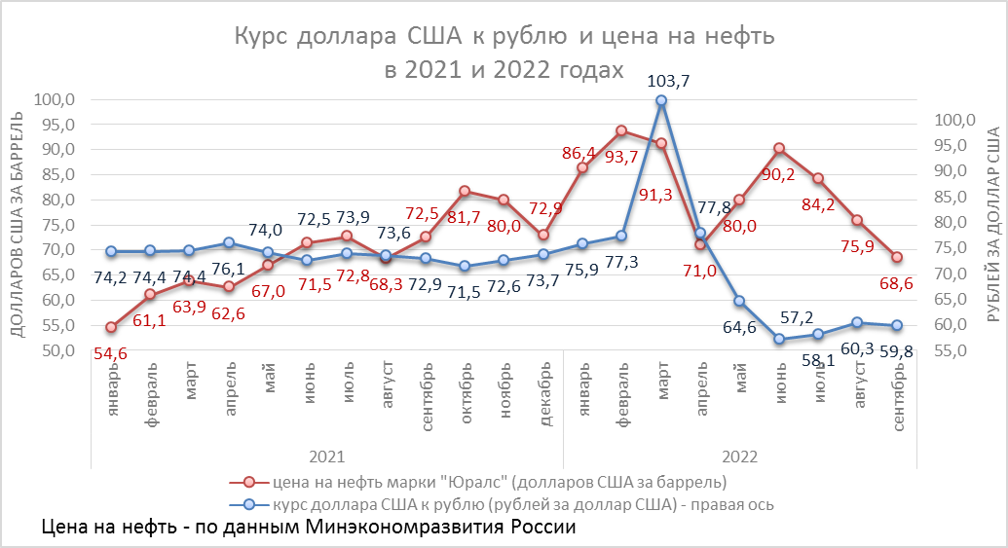
1.2. Динамика инфляции после прохождения пика в начале мая (17,8 % в годовом выражении на 6 мая) начала замедляться. Этому способствовали повышение Банком России ключевой ставки с 9,5 % до 20 %, исчерпание ажиотажного спроса, укрепление рубля, а также сезонное снижение цен и улучшение инфляционных ожиданий. После трехмесячной дефляции в сентябре потребительские цены вернулись к росту на 0,05 % в месяц, при этом годовая инфляция продолжила замедляться – до 13,7 %.
С начала года потребительские цены выросли на 10,5 %, основной вклад внесло удорожание непродовольственных (4,5 процентного пункта) и продовольственных товаров (3,4 процентного пункта).
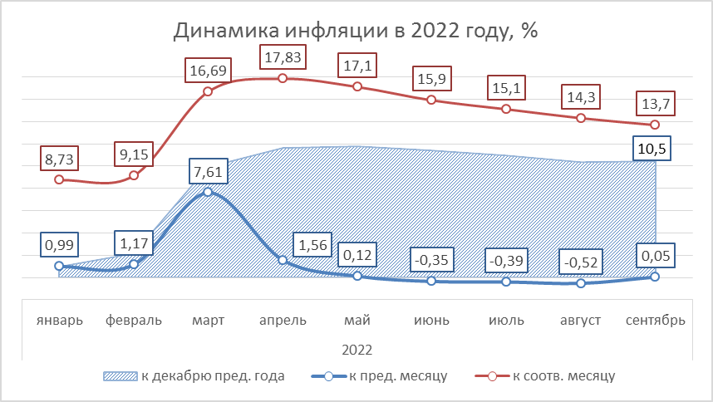
1.3. На показатели реального сектора экономики в январе – сентябре 2022 года оказывало влияние резкое сокращение импорта, трансформация спроса и предложения на внешнем и внутреннем рынках, нарушение логистических цепочек. Однако предпринятые антикризисные меры, особенно в части денежно-кредитной политики, оказались достаточно эффективны, чтобы поддержать российскую экономику.
В результате российский ВВП в целом за январь – сентябрь 2022 года сократился
на 1,5 %, в том числе в III квартале – на 4 %.
Несмотря на высокую степень зависимости от импорта в ряде видов экономической деятельности, динамика промышленного производства сокращается относительно небольшими темпами, преимущественно за счет спада в обрабатывающей промышленности. С учетом высоких темпов роста в I квартале текущего года и благодаря умеренным темпам снижения в апреле – сентябре в целом за 9 месяцев в промышленном производстве был зафиксирован рост на 0,4 %. При этом с исключением сезонного и календарного факторов можно говорить о признаках стабилизации ситуации в промышленности – динамика месяц к предыдущему месяцу с мая 2022 года колеблется от (-) 0,4 % до 1,2 %.
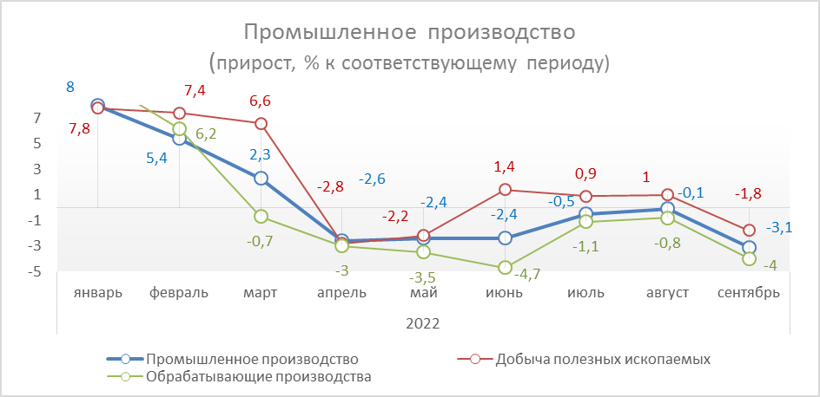
Вследствие сокращения объемов экспорта и производства с апреля 2022 года отмечается снижение грузооборота транспорта, составившее в целом за январь – сентябрь 2022 года 1,5 %. Заметно снизились объемы транпортировки газа по трубопроводам
(на 15,7 % за 9 месяцев), а также перевозки грузов железнодорожным транспортом
(на 3,6 %). Из-за ограничений на полеты для российских судов более чем в 2 раза упали перевозки воздушным транспортом.
Поддержку экономике продолжает оказывать стоительство, для которого характерен продолжительный производственный цикл. За 9 месяцев 2022 года объем работ по виду деятельности «Строительство» вырос на 5,2 %, в том числе ввод в действие жилых домов – на 26,5 %.
Российское сельское хозяйство, традиционно в меньшей степени зависящее
от внешнеэкономической конъюнктуры, в январе – сентябре 2022 года показало рост
на 5,2 %. При этом валовый сбор зерна заметно опережает показатели предыдущего года, составив, по предварительным данным, более 150 млн. тонн, что является абсолютным рекордом в истории России.
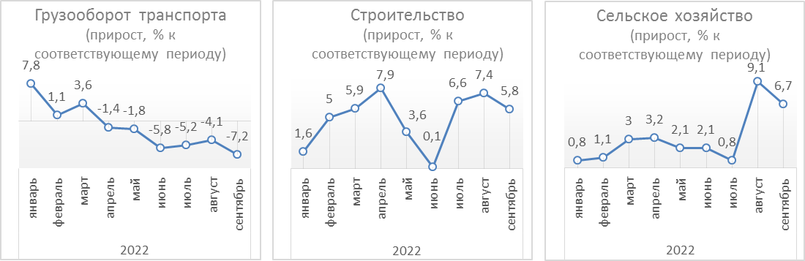
1.4. Российский рынок труда традиционно адаптируется к ухудшению внешних и внутренних условий не через рост уровня безработицы, а путем сокращения заработной платы, введения режима частичной занятости. В 2022 году уровень безработицы сохраняется на исторических минимумах (3,8–3,9 % в мае – сентябре), и в среднем за январь – сентябрь 2022 года составил 4 %.
При этом на фоне роста цен сокращение реальной начисленной заработной платы за 8 месяцев составило 1,5 %, реальных назначенных пенсий за 9 месяцев – на 2,6 %
(без учета единовременной выплаты в сентябре 2021 года), а реальные располагаемые денежные доходы населения за 9 месяцев снизились на 1,7 %.
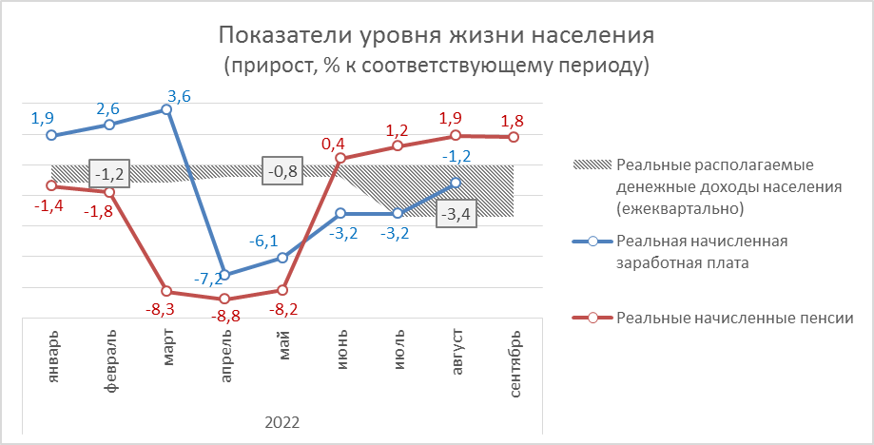
Снижение уровня доходов населения оказывает влияние на показатели потребительского спроса. Оборот розничной торговли с апреля сокращается на 7,7–10,1 % в месяц (в годовом выражении), что по итогам 9 месяцев привело к снижению на 5,5 %. В основном потребители предпочитают экономить на приобретении непродовольственных товаров – их продажи снизились на 9,7 % по итогам января – сентября, тогда как продажи пищевых продуктов – только на 0,5 %. Одновременно стабильный рост отмечается в сфере платных услуг населению – на 3,7 % по итогам 9 месяцев 2022 года. Переориентация потребительского спроса на внутренний рынок способствовала резкому росту объема туристских услуг (на 30,2 %) и услуг культуры (на 17,7 %).
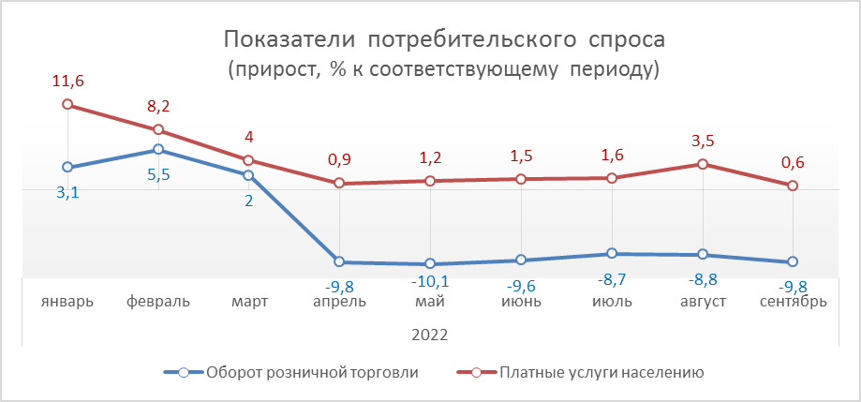
1.5. По оценке Банка России, профицит платежного баланса в январе – сентябре 2022 года укрепился до 198,4 млрд. долларов США, увеличившись в 2,6 раза по сравнению с аналогичным периодом 2021 года. Столь существенный рост произошел за счет опережающего роста экспорта товаров и услуг (в 1,3 раза), обусловленного благоприятной ценовой конъюнктурой, при снижении импорта (на 9,6 %) на фоне санкционных ограничений.

2. Анализ исполнения основных характеристик федерального бюджета

2.1. Исполнение федерального бюджета в 2022 году осуществлялось с учетом законодательно установленных Бюджетным кодексом Российской Федерации, федеральными законами от 28 ноября 2018 г. № 457-ФЗ «О внесении изменений в Бюджетный кодекс Российской Федерации и отдельные законодательные акты Российской Федерации», от 29 ноября 2021 г. № 384-ФЗ «О внесении изменений в Бюджетный кодекс Российской Федерации и отдельные законодательные акты Российской Федерации и установлении особенностей исполнения бюджетов бюджетной системы Российской Федерации в 2022 году» (далее – Федеральный закон № 384-ФЗ) особенностей, основными из которых являются следующие.
В Бюджетном кодексе Российской Федерации на постоянной основе закреплены нормы, которые в предыдущие годы регламентировались иными законодательными актами об особенностях исполнения федерального бюджета в текущем финансовом году. Так, в Бюджетном кодексе Российской Федерации установлены нормы:
- о направлении остатков нераспределенных зарезервированных бюджетных ассигнований на реализацию решений по обеспечению отдельных мероприятий в сфере общегосударственных вопросов, национальной обороны, национальной безопасности и правоохранительной деятельности, исследования и использования космического пространства, развития оборонно-промышленного комплекса, на увеличение бюджетных ассигнований, зарезервированных на соответствующие цели;
- о направлении остатков неиспользованных бюджетных ассигнований на оплату заключенных госконтрактов на поставку товаров (работ, услуг), в том числе на сумму неисполненного казначейского обеспечения обязательств, на указанные цели (норма действует в части госконтрактов в целях осуществления капитальных вложений, капремонта и (или) реставрации объектов госсобственности Российской Федерации, при исполнении международных обязательств Российской Федерации или при реализации гособоронзаказа, в целях достижения результатов федеральных проектов, входящих в состав национальных проектов, а также госконтрактов за счет средств резервного фонда Президента Российской Федерации либо после 1 октября средств резервного фонда Правительства Российской Федерации);
- о направлении разницы между остатками, образовавшимися в связи с неполным использованием бюджетных ассигнований в ходе исполнения федерального бюджета, и суммой увеличения бюджетных ассигнований за счет связанных остатков средств на увеличение бюджетных ассигнований резервного фонда Правительства Российской Федерации;
- о возможности увеличения сумм реализации и приобретения драгоценных металлов и драгоценных камней, установленных федеральным законом о федеральном бюджете, с соответствующим изменением сводной бюджетной росписи;
- об использовании средств ФНБ на покрытие дефицита начиная с текущего месяца в случае превышения базовой цены на нефть марки «Юралс» над среднефактической в размере, не превышающем 1 % объема ВВП.
Впервые установлена возможность переноса остатков неиспользованных бюджетных ассигнований на оплату отдельных видов товаров (работ, услуг), приобретаемых с использованием электронного сертификата, на указанные цели.
Продлена возможность предоставления государственных гарантий Российской Федерации с превышением показателей программ государственных гарантий Российской Федерации, верхнего предела госдолга Российской Федерации по госгарантиям и госдолга Российской Федерации, а также принятия решений о предоставлении гарантий Российской Федерации, не предусмотренных Федеральным законом № 390-ФЗ, на условиях, отличных от установленных соответствующими программами.
Установлено, что в ходе исполнения федерального бюджета в 2022 году Правительство Российской Федерации вправе без внесения изменений в федеральный закон о федеральном бюджете направлять дополнительные нефтегазовые доходы и средства ФНБ на замещение государственных заимствований, погашение государственного долга Российской Федерации, исполнение публичных нормативных обязательств, предоставление бюджетных кредитов, а также на иные цели с превышением утвержденного общего объема расходов; утверждать распределение зарезервированных межбюджетных трансфертов на мероприятия инициатив социально-экономического развития Российской Федерации. Продлена возможность внесения изменений в распределение объемов межбюджетных трансфертов на мероприятия индивидуальных программ социально-экономического развития субъектов Российской Федерации.
Общий объем расходов федерального бюджета может быть увеличен без внесения изменений в федеральный закон о федеральном бюджете с соответствующим увеличением резервного фонда Правительства Российской Федерации в случае и в пределах поступлений от отдельных видов ненефтегазовых доходов сверх объемов, учтенных при утверждении общего объема доходов федерального бюджета.
Установлены дополнительные основания для внесения изменений в сводную роспись федерального бюджета без внесения изменений в федеральный закон о федеральном бюджете в случае перераспределения бюджетных ассигнований между госпрограммами и (или) их структурными элементами в пределах 10 % общего годового объема бюджетных ассигнований на реализацию соответствующей госпрограммы, а также в случае перераспределения бюджетных инвестиций, субсидий на осуществление капитальных вложений, субсидий юридическим лицам на бюджетные инвестиции, субсидий субъектам Российской Федерации на софинансирование капитальных вложений с возможным превышением указанного ограничения; в случае перераспределения (увеличения) зарезервированных бюджетных ассигнований на мероприятия, связанные
с предотвращением влияния ухудшения геополитической и экономической ситуации на развитие отраслей экономики и на иные цели, определенные Правительством Российской Федерации.
В рамках поддержки регионов внесены изменения в законодательные акты о проведении в 2022 году реструктуризации обязательств (задолженности) субъектов Российской Федерации перед Российской Федерацией по бюджетным кредитам, а также
о предоставлении бюджетных кредитов в объеме до 420,0 млрд. рублей для погашения долговых обязательств субъектов Российской Федерации (муниципальных образований)
по государственным (муниципальным) ценным бумагам субъектов Российской Федерации (муниципальных образований) и кредитам, полученным субъектами Российской Федерации (муниципальными образованиями) от кредитных организаций, иностранных банков
и международных финансовых организаций. До 30 декабря текущего финансового года увеличен срок возврата бюджетных кредитов на пополнение остатка средств на счете бюджета.
2.2. Настоящая аналитическая записка подготовлена на основе сведений об исполнении федерального бюджета за январь – сентябрь 2022 года, по данным
Главной книги Федерального казначейства, Аналитической системы мониторинга
ключевых показателей исполнения бюджетов (КПЭ) Федерального казначейства и оперативной информации Минфина России об исполнении федерального бюджета.
Основные макроэкономические показатели (ВВП и уровень инфляции), основные характеристики федерального бюджета на 2022 год и их исполнение за январь – сентябрь 2022 года представлены в следующей таблице.
Показатели | Федеральный бюджет на 2022 год,  утвержденный Федеральным законом |  |  |  | Исполнено
Показатели | от 2 декабря  2019 г.  № 380-ФЗ | от 18 марта  2020 г.  № 52-ФЗ | от 8 декабря  2020 г.  № 385-ФЗ | от 6 декабря 2021 г.  № 390-ФЗ | январь – сентябрь | % (гр. 6/гр.5*100)
1 | 2 | 3 | 4 | 5 | 6 | 7
ВВП, млрд. рублей | 128 508,0 | 128 850,0 | 124 223,0 | 133 328,0 | 105 399,1 | 79,1
Уровень инфляции, % | 4,0 | 4,0 | 4,0 | 4,0 | 10,5 | 6,5 п.п.
Доходы, млрд. рублей | 22 058,3 | 22 813,6 | 20 637,5 | 25 021,9 | 19 739,6 | 78,9
в % к ВВП за соответствующий период | 17,2 | 17,7 | 16,6 | 18,8 | 18,7 | х
в т. ч. прогнозируемый объем дополнительных нефтегазовых доходов федерального бюджета, млрд. рублей | 2 035,7 | 2 113,4 | 702,7 | 3 397,7 | 4 368,0 | 128,6
в % к ВВП за соответствующий период | 1,6 | 1,6 | 0,6 | 2,5 | 4,1 | х
Расходы, млрд. рублей | 21 763,3 | 22 440,9 | 21 885,0 | 23 694,2 | 19 654,0 | 82,9
в % к ВВП | 16,9 | 17,4 | 17,6 | 17,8 | 18,6 | х
Дефицит (-) профицит (+), млрд. рублей | 295,0 | 372,7 | -1 247,5 | 1 327,7 | 85,6 | 6,4
в % к ВВП за соответствующий период | 0,2 | 0,3 | 1,0 | 1,0 | 0,1 | х
Верхний предел внутреннего долга на 1 января 2023 года, млрд. рублей | 16 619,3 | 16 619,3 | 20 519,2 | 20 815,0 | 16 228,8 | 78
Верхний предел внешнего долга на 1 января 2022 года, млрд. долларов США | 68,9 | 68,9 | 73,2 | 70,7 | 56,6 | 80
Верхний предел внешнего долга на 1 января 2022 года, млрд. евро | 57,4 | 57,4 | 61,0 | 58,5 | 58,6 | 100,2
Справочно:
ненефтегазовый дефицит | -7 435,6 | -7 499,5 | -8 131,8 | -8 214,9 | -8 420,9 | х
в % к ВВП за соответствующий период | 5,8 | 5,8 | 6,5 | 6,2 | 8,0 | х

В 2019–2021 годах основные характеристики федерального бюджета на 2022 год устанавливались 4 раза. При этом объемы доходов, расходов и профицита федерального бюджета последовательно увеличивались (за исключением показателей, утвержденных Федеральным законом от 8 декабря 2020 г. № 385-ФЗ «О федеральном бюджете на 2021 год и на плановый период 2022 и 2023 годов», в соответствии с которым прогнозировалось уменьшение объема доходов и расходов, устанавливался дефицит федерального бюджета).
2.3. В целях формирования нормативной правовой базы для реализации Федерального закона № 390-ФЗ поручением Правительства Российской Федерации от 25 октября 2021 г. № 11369п-П13 утвержден график подготовки нормативных правовых актов (далее – график подготовки НПА).
В соответствии с графиком подготовки НПА необходимо подготовить проекты 130 актов, при этом приняты решения снять с контроля подготовку проектов 13 НПА.
Таким образом, в целях реализации Федерального закона № 390-ФЗ необходимо принять 117 НПА, в том числе до начала финансового года – 103 НПА и в 2022 году – 14 НПА.
Следует отметить, что по 6 НПА со сроком внесения в Правительство Российской Федерации до начала финансового года были приняты решения о продлении срока внесения проекта акта, из которых по 3 НПА срок продлен на 137 дней, на 167 дней и
на 212 дней, по 13 НПА – в период с ноября 2021 года по май 2022 года принимались решения о снятии с контроля их подготовки.
До начала 2022 года принято 92 из 103 НПА, или 89,3 % предусмотренных графиком их подготовки (с изменениями) (92 из 122 НПА, или 75,4 %, предусмотренных первоначальным графиком). Таким образом, до начала финансового года не утверждены проекты 11 НПА со сроком внесения в Правительство Российской Федерации в ноябре – декабре 2021 года.
Динамика принятия НПА до начала финансового года за 2014–2022 годы в соответствии с утвержденными графиками подготовки НПА представлена на следующей диаграмме.
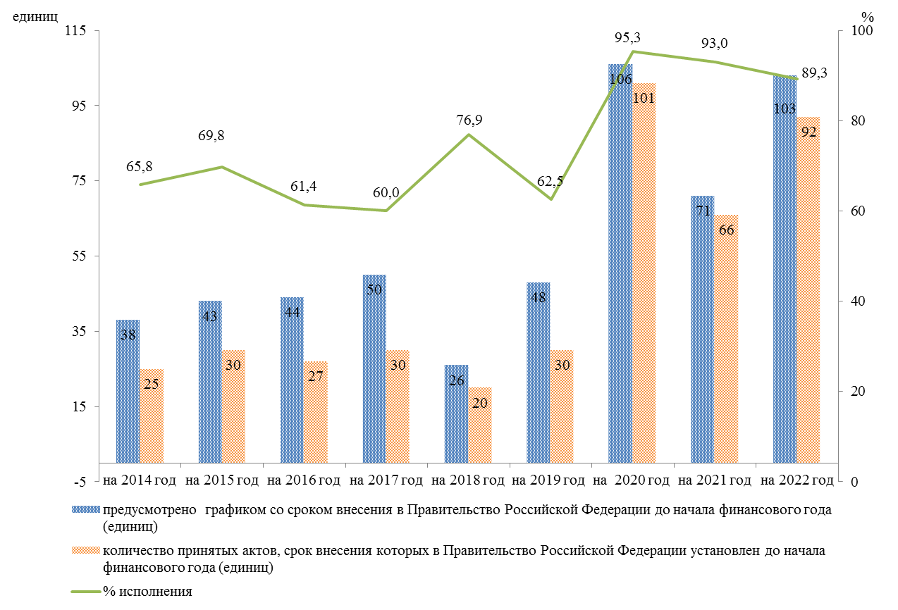
По состоянию на 1 октября 2022 года в соответствии с графиком подготовки НПА Правительством Российской Федерации (с учетом принятых решений о снятии с контроля и переносе сроков подготовки НПА) утверждено 116 из 117 НПА (99,1 %).
Не утвержден 1 из 117 НПА, по которому срок внесения в Правительство Российской Федерации продлен с 15 ноября 2021 года до 1 мая 2022 года: «Об утверждении Правил предоставления субсидий из федерального бюджета на компенсацию части затрат на реализацию проектов в сфере технологий производства, транспортировки и хранения водорода для крупных экспортно-ориентированных проектов» (в соответствии с графиком ответственный исполнитель – Минэнерго России; объем бюджетных ассигнований
на 2022 год – 1 550,0 млн. рублей).
Следует отметить, что 6 НПА приняты по истечении от 104 до 159 дня со срока внесения в Правительство Российской Федерации, утвержденного графиком подготовки НПА (ответственные исполнители: Минсельхоз России, Минэкономразвития России, Ростуризм).
2.4. В целях обеспечения согласованных действий федеральных органов исполнительной власти при решении вопросов повышения эффективности бюджетных расходов в период с января по сентябрь 2022 года проведено 21 заседание Правительственной комиссии по вопросам оптимизации и повышения эффективности бюджетных расходов, в том числе заседания рабочей группы по вопросам бюджетной устойчивости (далее – Правительственная комиссия по оптимизации).
Правительственной комиссией по оптимизации рассматривались следующие вопросы:
предложения по мерам, необходимым для обеспечения бюджетной дисциплины при исполнении федерального бюджета (соблюдение сроков бюджетных и закупочных процедур и алгоритм действий при их нарушении);
предложения главных распорядителей по перераспределению бюджетных ассигнований с целью минимизации объемов их неисполнения;
предложения по порядку перераспределения в 2022 году бюджетных ассигнований, предусмотренных на реализацию инициатив социально-экономического развития Российской Федерации;
мониторинг принятия бюджетных обязательств;
предложения по перечню налоговых расходов Российской Федерации на 2022 год и плановый период 2023 и 2024 годов;
утверждение методики оценки инфраструктурных проектов;
согласование продления срока принятия бюджетных обязательств, связанных с поставкой товаров (работ, услуг);
другие вопросы.
Начиная с мая 2022 года принимались решения о перераспределении бюджетных ассигнований на 2022–2024 годы по предложениям 32 главных распорядителей в объеме 144,0 млрд. рублей (расчетно), в том числе на 2022 год – 125,0 млрд. рублей, или 86,8 % общего объема перераспределения, а также решения о направлении 48,6 млрд. рублей в резервный фонд Правительства Российской Федерации.

3. Анализ исполнения доходов федерального бюджета

3.1. Исполнение доходов федерального бюджета за январь – сентябрь 2022 года характеризуется данными, приведенными в следующей таблице.
Показатели |  | Прогноз доходов федерального бюджета на 2022 год в соответствии с Федеральным законом № 390-ФЗ | Исполнение  за январь – сентябрь |  |  |  | Отклонение исполнения  января – сентября  2022 года от 2021 года
 |  |  | 2021 года |  | 2022 года |  | гр. 5 - гр. 3 | гр. 5/гр. 3* 100
 |  | млн. рублей | млн. рублей | в % к прогнозу  за 2021 год | млн. рублей | в % к прогнозу за 2022 год | млн. рублей | (%)
1 |  | 2 | 3 | 4 | 5 | 6 | 7 | 8
Доходы |  | 25 021 905,1 | 17 923 871,5 | 95,5 | 19 739 645,7 | 78,9 | 1 815 774,2 | 110,1
 | в % к ВВП | 18,8 | 13,7 |  | 13,5 |  | -0,2
в том числе:
 | нефтегазовые доходы | 9 542 624,8 | 6 184 879,5 | 103,3 | 8 506 587,4 | 89,1 | 2 321 707,9 | 137,5
 | в % к ВВП | 7,2 | 4,7 |  | 5,8 |  | 1,1
 | в % к общей сумме доходов | 38,1 | 34,5 |  | 43,1 |  | 8,6
 | ненефтегазовые доходы | 15 479 280,3 | 11 738 992,0 | 91,9 | 11 233 058,3 | 72,6 | -505 933,7 | 95,7
 | в % к ВВП | 11,6 | 9,0 |  | 7,7 |  | -1,3
 | в % к общей сумме доходов | 61,9 | 65,5 |  | 56,9 |  | -8,6

В январе – сентябре 2022 года объем доходов федерального бюджета составил 19 739 645,7 млн. рублей, или 78,9 % прогнозируемого общего объема доходов, утвержденного Федеральным законом № 390-ФЗ (далее – прогноз доходов).
По сравнению с январем – сентябрем 2021 года общий объем доходов федерального бюджета увеличился на 1 815 774,2 млн. рублей, или на 10,1 %.
На отклонение суммы доходов за январь – сентябрь 2022 года от суммы доходов за аналогичный период 2021 года оказали влияние в том числе разовые поступления – в марте 2021 года в федеральный бюджет зачислена часть дохода, полученного Центральным банком Российской Федерации от продажи обыкновенных акций ПАО «Сбербанк России» в соответствии с распоряжением Правительства Российской Федерации от 16 апреля 2020 г. № 1042-р (в сумме 200 000,0 млн. рублей), а также платеж в возмещение вреда, причиненного водным объектам от АО «Норильско-Таймырская энергетическая компания» (в сумме 145 492,6 млн. рублей).
Без учета указанных разовых поступлений доходы федерального бюджета в январе – сентябре 2022 года по сравнению с поступлениями января – сентября 2021 года увеличились на 2 161 266,8 млн. рублей, или на 12,3 %.
Основные виды доходов федерального бюджета, по которым сложились отклонения поступлений по сравнению с январем – сентябрем 2021 года, представлены на следующей диаграмме.
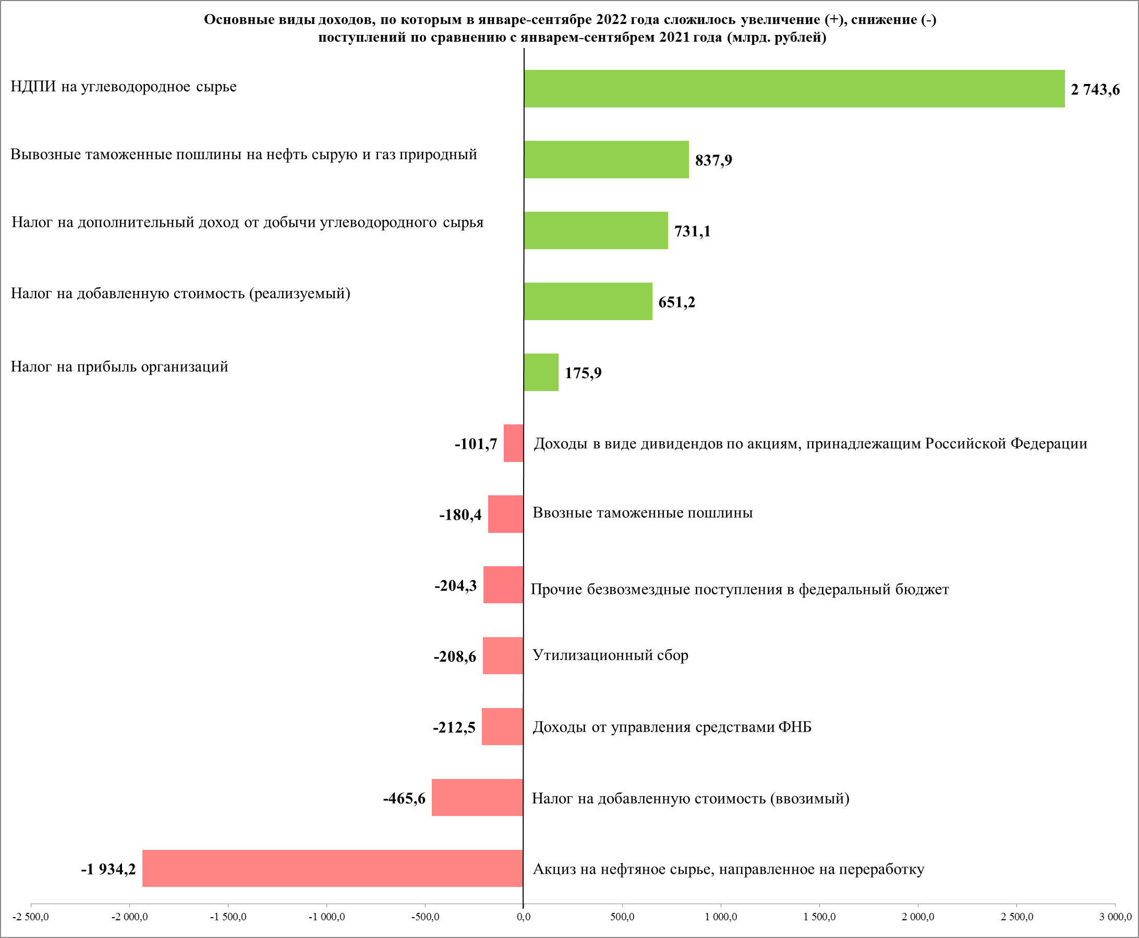
За январь – сентябрь 2022 года в федеральный бюджет (за исключением доходов, полученных за рубежом) поступило 218 видов (подвидов) доходов, не учтенных в прогнозе поступлений при формировании основных параметров Федерального закона № 390-ФЗ, на общую сумму 34 710,8 млн. рублей. Более 58 % указанной суммы приходится на 192 вида (подвида) безвозмездных поступлений (20 379,0 млн. рублей).
За январь – сентябрь 2022 года в федеральный бюджет поступления по 129 видам (подвидам) доходов превысили прогноз, учтенный при формировании основных параметров Федерального закона № 390-ФЗ, на общую сумму 1 526 454,7 млн. рублей, из них:
- вывозные таможенные пошлины на газ природный – на сумму 609 142,5 млн. рублей;
- налог на дополнительный доход от добычи углеводородного сырья
(далее – НДД) – на сумму 317 190,6 млн. рублей;
- акцизы на природный газ, предусмотренные международными договорами Российской Федерации, – на сумму 158 401,8 млн. рублей;
- доходы от операций по управлению остатками средств на едином казначейском счете, зачисляемые в федеральный бюджет, – на сумму 97 291,8 млн. рублей;
- прочие вывозные таможенные пошлины, – на сумму 68 256,4 млн. рублей;
- налог на прибыль организаций при выполнении соглашений о разработке месторождений нефти и газа, – на сумму 42 850,5 млн. рублей.
3.2. Доля ненефтегазовых и нефтегазовых доходов составила 7,7 % и 5,8 % ВВП соответственно (рост доли нефтегазовых доходов в ВВП по сравнению с январем – сентябрем 2021 года составил 1,1 процентного пункта, доля ненефтегазовых доходов снизилась на 1,3 процентного пункта).
Ненефтегазовые доходы составили 11 233 058,3 млн. рублей, или 72,6 % объема доходов, учтенного при формировании прогноза доходов, и уменьшились по сравнению
с январем – сентябрем 2021 года на 505 933,7 млн. рублей, или на 4,3 %, что в основном связано со снижением поступлений налога на добавленную стоимость (далее – НДС)
на товары, ввозимые на территорию Российской Федерации, доходов от управления средствами Фонда национального благосостояния, утилизационного сбора, при увеличении поступления НДС на товары (работы, услуги), реализуемые на территории Российской Федерации, и налога на прибыль организаций.
Доля ненефтегазовых доходов в общем объеме доходов федерального бюджета в отчетном периоде составила 56,9 % и по сравнению с январем – сентябрем 2021 года уменьшилась на 8,6 процентного пункта (в январе – сентябре 2021 года – 65,5 %).
Нефтегазовые доходы составили 8 506 587,4 млн. рублей, или 89,1 % объема доходов, учтенного при формировании прогноза доходов, и увеличились по сравнению с январем – сентябрем 2021 года на 2 321 707,9 млн. рублей, или в 1,4 раза.
Доля нефтегазовых доходов в общем объеме доходов федерального бюджета в отчетном периоде составила 43,1 % и по сравнению с январем – сентябрем 2021 года увеличилась на 8,6 процентного пункта (в январе – сентябре 2021 года – 34,5 %).
Структура поступлений нефтегазовых доходов в январе – сентябре 2021 и 2022 годов представлена на следующей диаграмме.
(млн. рублей)
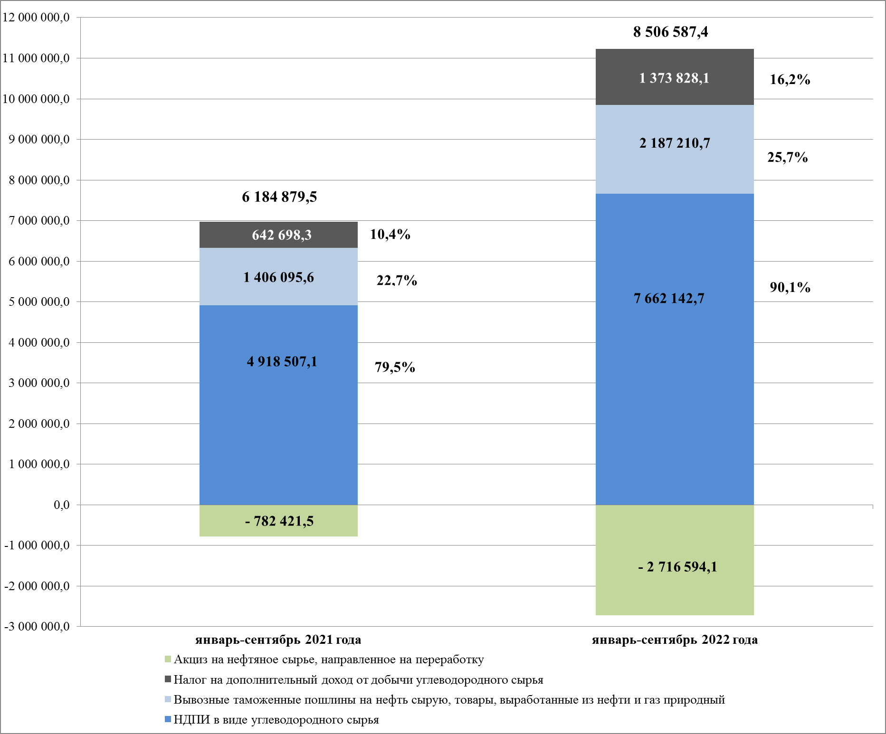

На увеличение нефтегазовых доходов по сравнению с январем – сентябрем 2021 года наиболее существенное влияние оказало увеличение поступлений доходов от НДПИ в виде углеводородного сырья (на 2 743 635,5 млн. рублей, или в 1,6 раза), вывозных таможенных пошлин на нефть сырую и газ природный (на 837 856,6 млн. рублей, или в 1,7 раза) и НДД – на 731 129,9 млн. рублей, или в 21,4 раза, в основном в результате роста средней цены на нефть марки «Юралс» с 63,5 доллара США за баррель в декабре 2020 года – августе 2021 года до 82,8 доллара США за баррель в декабре 2021 года – августе 2022 года, а также роста экспортной цены на газ природный, поставляемый в страны дальнего зарубежья, при росте возмещения акциза на нефтяное сырье, направленное на переработку, и снижении объемов экспорта энергоресурсов и среднего обменного курса доллара США по отношению к рублю.
Кроме того, существенное влияние на объем и структуру нефтегазовых доходов оказали:
- изменение налогового и таможенного законодательства в рамках продолжения налогового маневра;
- изменение структуры добычи нефти (увеличение в 2021 году количества месторождений, перешедших на режим НДД, которое оказало влияние
на снижение поступлений НДПИ и рост поступлений НДД);
- корректировка с мая 2021 года условных цен оптового рынка, используемых при расчете демпфирующей компоненты акциза на нефтяное сырье, направленное на переработку.
3.3. Поступление налоговых и неналоговых доходов, а также безвозмездных поступлений федерального бюджета в январе – сентябре 2022 года отражено в следующей таблице.
Показатели |  | Прогноз доходов федерального бюджета на 2022 год в соответствии с Федеральным законом № 390-ФЗ | Исполнение  за январь – сентябрь |  |  |  | Отклонение исполнения  января – сентября  2022 года от 2021 года
 |  |  | 2021 года |  | 2022 года |  | гр. 5 - гр. 3 | гр. 5/гр. 3  * 100
 |  | млн. рублей | млн. рублей | в % к прогнозу за 2021 год | млн. рублей | в % к прогнозу  за 2022 год | млн. рублей | (%)
1 |  | 2 | 3 | 4 | 5 | 6 | 7 | 8
Доходы |  | 25 021 905,1 | 17 923 871,6 | 95,5 | 19 739 645,7 | 78,9 | 1 815 774,1 | 110,1
 | в % к ВВП | 18,8 | 13,7 |  | 13,5
в том числе:
Налоговые доходы |  | 19 967 458,0 | 13 689 729,2 | 92 | 15 762 237,3 | 78,9 | 2 072 508,1 | 115,1
 | в % к общей сумме доходов | 79,8 | 76,4 |  | 79,9
 | в % к ВВП | 15,0 | 10,4 |  | 10,8
Неналоговые доходы |  | 5 027 674,6 | 3 944 857,9 | 107,5 | 3 912 915,7 | 77,8 | -31 942,2 | 99,2
 | в % к общей сумме доходов | 20,1 | 22,0 |  | 19,8
 | в % к ВВП | 3,8 | 3,0 |  | 2,7
Безвозмездные поступления |  | 26 772,5 | 289 284,5 | 131,3 | 64 492,7 | 240,9 | -224 791,8 | 22,3
 | в % к общей сумме доходов | 0,1 | 1,6 |  | 0,3
 | в % к ВВП | 0,02 | 0,22 |  | 0,04

3.3.1. Структура и объем налоговых доходов федерального бюджета в январе – сентябре 2022 года представлены на следующей диаграмме.
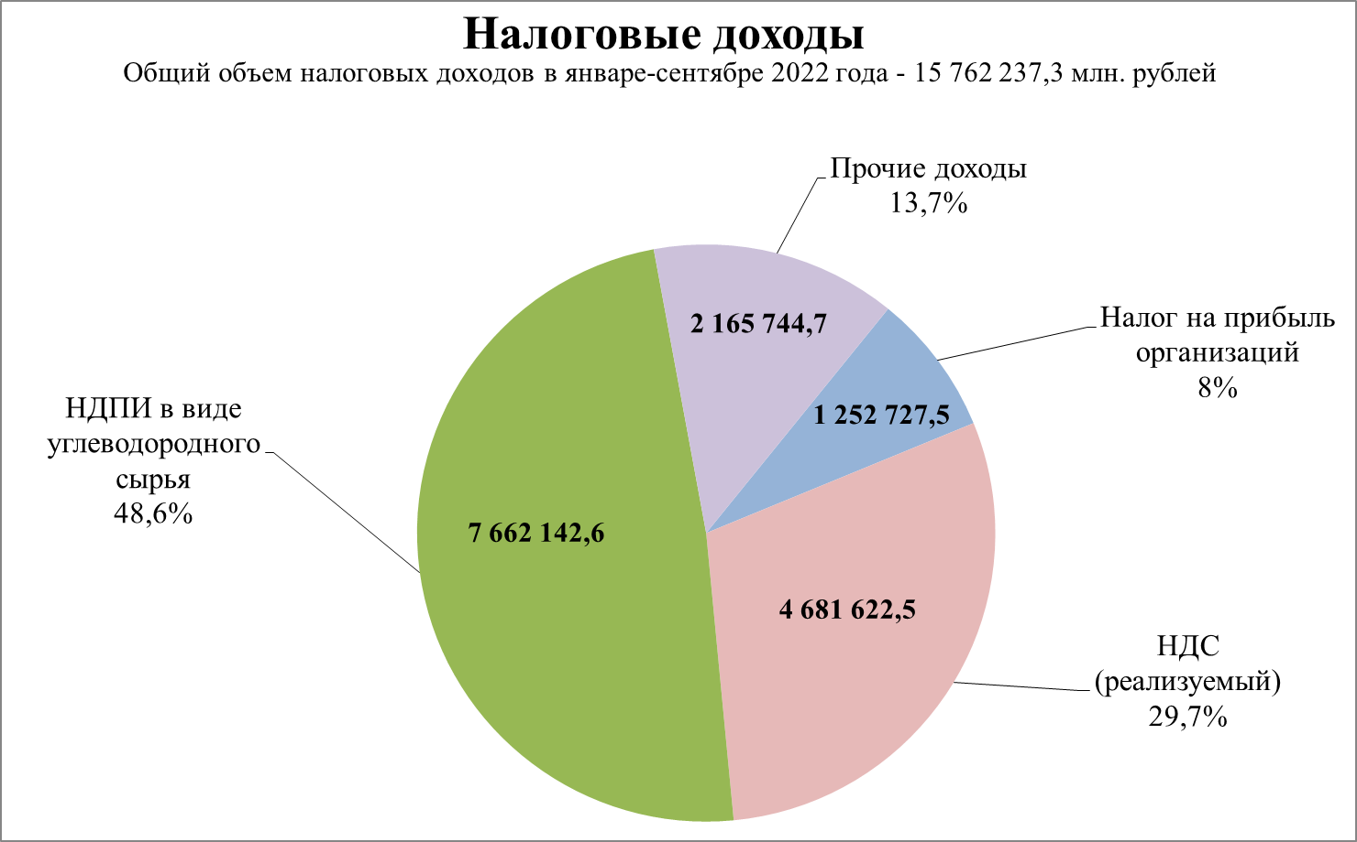
Данные об основных налоговых доходах федерального бюджета, поступивших в январе – сентябре 2021 и 2022 годах, представлены в следующей таблице.
Наименование показателя | Прогноз доходов федерального бюджета на 2022 год в соответствии с Федеральным законом  № 390-ФЗ | январь – сентябрь 2021 года |  |  | январь – сентябрь 2022 года |  |  | Отклонение исполнения  января – сентября 2022 г. от
Наименование показателя |  | млн. рублей | струк-тура* | в %, к ВВП | млн. рублей | струк-тура* | в %, к ВВП | прогноза доходов на 2022 год |  | исполнения  января – сентября  2021 г
 |  |  |  |  |  |  |  | % | +/- | % | +/-
А | 1 | 2 | 3 | 4 | 5 | 6 | 7 | 8 | 9 | 10 | 11
Налог на прибыль организаций | 1 447 439,2 | 1 076 801,5 | 7,9 | 0,8 | 1 252 727,5 | 7,9 | 0,9 | 86,5 | -194 711,8 | 116,3 | 175 925,9
Налог на добавленную стоимость на товары (работы, услуги), реализуемые на территории Российской Федерации | 5 270 639,3 | 4 030 375,6 | 29,4 | 3,1 | 4 681 622,5 | 29,7 | 3,2 | 88,8 | -589 016,8 | 116,2 | 651 246,8
Акцизы по подакцизным товарам (продукции), производимым на территории Российской Федерации | 101 773,7 | -16 947,1 |  | 0,0 | -1 859 952,3 | -11,8 | -1,3 | -1 827,5 | -1 961 726,0 | 10 975,0 | -1 843 005,2
из них:
Акцизы на табачную продукцию, производимую на территории Российской Федерации | 686 470,5 | 511 216,1 | -3 016,5 | 0,4 | 483 628,1 | -26,0 | 0,3 | 70,5 | -202 842,3 | 94,6 | -27 588,0
Акциз на нефтяное сырье, направленное на переработку** | -940 085,6 | -782 421,5 |  | -0,6 | -2 716 594,1 |  | -1,9 | 289,0 | -1 776 508,4 | 347,2 | -1 934 172,6
Налог на добавленную стоимость на товары, ввозимые на территорию Российской Федерации | 3 673 242,4 | 2 686 576,5 | 19,6 | 2,1 | 2 220 986,2 | 14,1 | 1,5 | 60,5 | -1 452 256,2 | 82,7 | -465 590,3
Акцизы по подакцизным товарам (продукции), ввозимым на территорию Российской Федерации | 140 265,2 | 95 201,4 | 0,7 | 0,1 | 67 541,1 | 0,4 | 0,0 | 48,2 | -72 724,1 | 70,9 | -27 660,2
из них:
Акцизы на автомобили легковые и мотоциклы, ввозимые на территорию Российской Федерации | 47 180,3 | 27 382,8 | 0,2 | 0,0 | 10 120,1 | 0,06 | 0,007 | 21,4 | -37 060,2 | 37,0 | -17 262,7
Акцизы на вина, фруктовые вина, игристые вина (шампанские), винные напитки, изготавливаемые без добавления ректификованного этилового спирта, произведенного из пищевого сырья, и (или) спиртованных виноградного или иного фруктового сусла, и (или) винного дистиллята, и (или) фруктового дистиллята, ввозимые на территорию Российской Федерации | 34 885,2 | 24 494,5 | 0,2 | 0,02 | 21 396,8 | 0,14 | 0,015 | 61,3 | -13 488,4 | 87,4 | -3 097,7
Налоги, сборы и регулярные платежи за пользование природными ресурсами | 9 048 740,1 | 5 687 262,1 | 41,5 | 4,3 | 9 233 610,3 | 58,6 | 6,3 | 102 | 184 870,2 | 162,4 | 3 546 348,2
из них:
Налог на добычу полезных ископаемых | 7 957 336,4 | 5 010 317,3 | 88,1 | 3,8 | 7 819 979,0 | 84,7 | 5,4 | 98,3 | -137 357,4 | 156,1 | 2 809 661,6
из них:
Нефть** | 6 897 718,7 | 4 337 538,3 | 86,6 | 3,3 | 6 880 431,6 | 88,0 | 4,7 | 99,7 | -17 287,1 | 158,6 | 2 542 893,4
* В структуре доходов удельный вес дохода приведен к общей сумме налоговых доходов.
** В структуре доходов удельный вес конкретных видов доходов приведен к общей сумме по соответствующей группе доходов.

Основной рост налоговых доходов по сравнению с аналогичным периодом 2021 года, сложился за счет увеличения поступления НДПИ на нефть, НДС на товары (работы, услуги), реализуемые на территории Российской Федерации, НДД, а также налога на прибыль организаций при одновременном увеличении возмещения акциза на нефтяное сырье, направленное на переработку.
3.3.1.1. Поступление налога на прибыль организаций составило 86,5 % показателя, установленного прогнозом поступлений.
По сравнению с январем – сентябрем 2021 года увеличение поступлений на 16,3 % в основном обусловлено следующими факторами:
- ростом прибыли организаций на фоне восстановления экономики;
- увеличением поступлений от организаций нефтегазового, нефтехимического и угольного секторов экономики;
- увеличением среднегодовой стоимости нефти марки «Юралс», а также изменением порядка уплаты налога при выполнении соглашений о разработке месторождений нефти и газа;
- увеличением объема промежуточных выплат дивидендов российскими организациями российским организациям, а также ростом доходности акций по ряду крупных организаций нефтегазового и химического секторов экономики;
- увеличением пакета государственных ценных бумаг по ряду крупных организаций финансового сектора экономики;
- увеличением прибыли контролируемых иностранных компаний.
3.3.1.2. Поступление налога на доходы физических лиц в части суммы налога, превышающей 650 тыс. рублей, относящейся к части налоговой базы, превышающей
5 млн. рублей, составило 112,4 % показателя, установленного прогнозом поступлений,
и по сравнению с январем – сентябрем 2021 года увеличилось в 1,8 раза, что в основном обусловлено ростом премиальных выплат физическим лицам, а также ростом уплаты НДФЛ с дивидендов.
3.3.1.3. Поступление НДС на товары (работы, услуги), реализуемые на территории Российской Федерации, составило 88,8 % показателя, установленного прогнозом поступлений, что в основном обусловлено высокой динамикой роста цен производителей в секторах добычи угля, а также ускорением инфляции.
По сравнению с январем – сентябрем 2021 года увеличение поступлений на 16,2 % в основном обусловлено влиянием следующих факторов:
- рост ВВП в номинальном выражении, по данным Росстата, составил 121,3 %
(в номинальном выражении 108 076,1 млрд. рублей в IV квартале 2021 года – II квартале 2022 года к 89 093,9 млрд. рублей в IV квартале 2020 года – II квартале 2021 года);
- инфляция в первом полугодии 2022 года к декабрю 2021 года составила 11,4 % (первое полугодие 2021 года к декабрю 2020 года – 4,2 %).
При этом объем возмещения налога из бюджета с учетом зачета в пользу иных налогов увеличился на 42,5 % и составил на 1 октября 2022 года 3 450 522,1 млн. рублей
(на 1 октября 2021 года – 2 593 186,7 млн. рублей).
3.3.1.4. Поступление НДС на товары, ввозимые на территорию Российской Федерации, составило 60,5 % показателя, установленного прогнозом поступлений, что обусловлено снижением объемов налогооблагаемого импорта из стран дальнего зарубежья (на 21,1 %) и курса доллара США по отношению к рублю (на 2,2 %) относительно параметров, учтенных при формировании бюджета.
По сравнению с январем – сентябрем 2021 года снижение поступлений на 17,3 % связано с сокращением объемов налогооблагаемого импорта из стран дальнего зарубежья на 18,7 %, а также со снижением среднего курса доллара США по отношению к рублю на 4,7 %.
3.3.1.5. Поступление акцизов по подакцизным товарам (продукции), производимым на территории Российской Федерации, составило (-) 1 859 952,3 млн. рублей, при этом прогноз поступлений установлен в размере 101 773,7 млн. рублей. Без учета акциза на нефтяное сырье, направленное на переработку, сумма поступления составила 856 641,8 млн. рублей, или 82,2 % показателя, установленного прогнозом поступлений.
По сравнению с январем – сентябрем 2021 года поступление уменьшилось
на 1 843 005,2 млн. рублей за счет увеличения объема возмещения акциза на нефтяное сырье, направленное на переработку. Без учета акциза на нефтяное сырье, направленное
на переработку, сумма поступления увеличилась на 91 167,4 млн. рублей, или на 11,9 %.
В общем объеме поступлений акцизов по подакцизным товарам (продукции)
(без учета акциза на нефтяное сырье, направленное на переработку) основную долю составляют акцизы на табачную продукцию (56,5 % общего объема поступлений данной подгруппы), акцизы на природный газ, предусмотренные международными договорами Российской Федерации (22,9 %), и акцизы на автомобильный бензин, производимый
на территории Российской Федерации (11,6 %).
Поступление акцизов на табачную продукцию составило 70,5 % показателя, установленного прогнозом поступлений, что обусловлено сокращением фактического объема ввоза на 31,7 %.
По сравнению с январем – сентябрем 2021 года снижение поступлений на 5,4 % обусловлено снижением объемов реализации табачной продукции при увеличении ставок акцизов.
Сумма возврата из бюджета акциза на нефтяное сырье, направленное на переработку, в январе – сентябре 2022 года составила 289 % показателя, установленного прогнозом поступлений, что обусловлено изменением цены реализации автомобильного бензина и дизельного топлива на роттердамском рынке, повлиявшим на изменение величины вычета К_{демп}, относительно показателей, учтенных при формировании бюджета.
По сравнению с январем – сентябрем 2021 года сумма возврата акциза на нефтяное сырье, направленное на переработку, увеличилась на 1 934 172,6 млн. рублей, или в 3,5 раза, что связано с ростом цены реализации автомобильного бензина и дизельного топлива на роттердамском рынке, который привел к превышению экспортной цены реализации автомобильного бензина и дизельного топлива над установленной внутренней ценой реализации и, соответственно, к увеличению вычета К_{демп}. Кроме того, в связи с изменением законодательства с 1 января 2022 года увеличен коэффициент К_{корр}
(с 0,5 до 0,667), влияющий на размер расчетной ставки акциза на нефтяное сырье.
3.3.1.6. Поступление акцизов по подакцизным товарам (продукции), ввозимым на территорию Российской Федерации, составило 48,2 % показателя, установленного прогнозом поступлений, и по сравнению с январем – сентябрем 2021 года уменьшилось
на 29,1 %.
В общем объеме поступлений акцизов по подакцизным товарам (продукции) основную долю составляют акцизы на алкогольную продукцию с объемной долей этилового спирта свыше 9 % (за исключением пива, вин, фруктовых вин, игристых вин (шампанских), винных напитков, изготавливаемых без добавления ректификованного этилового спирта (31,7 % общего объема поступлений данной подгруппы) и акцизы на автомобили легковые
и мотоциклы, ввозимые на территорию Российской Федерации (15 %).
Поступление акцизов на алкогольную продукцию с объемной долей этилового спирта свыше 9 % (за исключением пива, вин, фруктовых вин, игристых вин (шампанских), винных напитков, изготавливаемых без добавления ректификованного этилового спирта, произведенного из пищевого сырья, и (или) спиртованных виноградного или иного фруктового сусла, и (или) винного дистиллята, и (или) фруктового дистиллята), ввозимую на территорию Российской Федерации, составило 61,3 % показателя, установленного прогнозом поступлений, что обусловлено снижением фактических объемов ввоза алкогольной продукции на 10 % относительно показателей, учтенных при формировании бюджета.
По сравнению с январем – сентябрем 2021 года снижение поступлений на 12,6 % обусловлено сокращением объемов ввоза товаров на 17 % на фоне роста ставки акциза на 4 %.
Поступление акцизов на автомобили легковые и мотоциклы, ввозимые на территорию Российской Федерации, составило 21,4 % показателя, установленного прогнозом поступлений, и по сравнению с январем – сентябрем 2021 года уменьшилось в 2,7 раза, что обусловлено сокращением объемов ввоза легковых автомобилей и мотоциклов в марте – сентябре 2022 года.
3.3.1.7. Поступление НДПИ составило 98,3 % показателя, установленного прогнозом поступлений, и по сравнению с январем – сентябрем 2021 года увеличилось в 1,6 раза.
Основной удельный вес занимает НДПИ на нефть и газ горючий природный из всех видов месторождений углеводородного сырья (94,2 %), рост поступления которого обусловлен увеличением средней цены на нефть сырую марки «Юралс» и газ природный.
Поступление НДПИ на нефть составило 99,7 % показателя, установленного прогнозом поступлений, что обусловлено увеличением цены на нефть сырую марки «Юралс» в декабре 2021 года – августе 2022 года на 31 % (с 63,2 до 82,8 доллара США за баррель) относительно показателей, учтенных при формировании бюджета.
По сравнению с январем – сентябрем 2021 года увеличение поступлений в 1,6 раза в основном обусловлено увеличением средней цены на нефть сырую марки «Юралс» на 30,4 % (с 63,5 до 82,8 доллара США за баррель), изменением законодательства в части порядка расчета коэффициентов К_{МАН} (в составе показателей увеличивается К_{корр} с 0,500
в 2021 году до 0,667 в 2022 году) и К_{АБДТ}, увеличивающих ставку налога в соответствии
с Федеральным законом от 3 августа 2018 г. № 301-ФЗ «О внесении изменений
в отдельные законодательные акты Российской Федерации», а также увеличением объемов добычи нефти, по данным Росстата, за декабрь 2021 года – август 2022 года на 3,1 %
по сравнению с аналогичным периодом 2021 года.
3.3.2. Структура и объем неналоговых доходов федерального бюджета в январе – сентябре 2022 года представлены на следующей диаграмме.

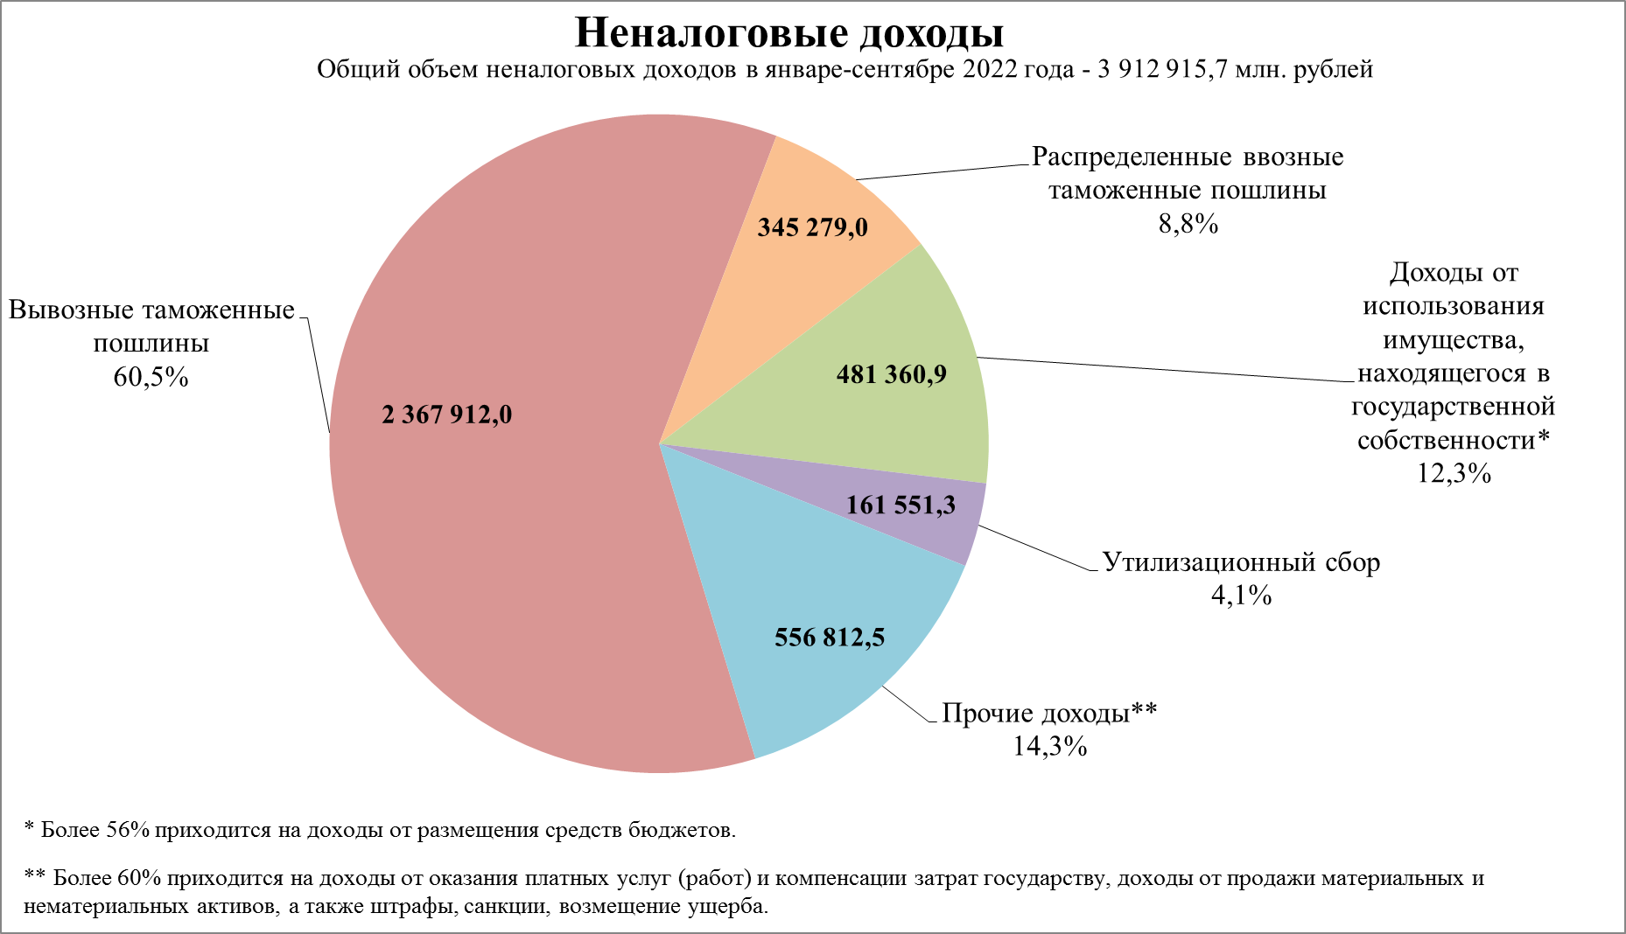

Данные об основных неналоговых доходах федерального бюджета, поступивших в январе – сентябре 2021 и 2022 годов, представлены в следующей таблице.
Наименование показателя | Прогноз доходов федерального бюджета  на 2022 год в соответствии с Федеральным законом  № 390-ФЗ | январь – сентябрь 2021 года |  |  | январь – сентябрь 2022 года |  |  | Отклонение  исполнения января – сентября 2022 г. от
Наименование показателя |  | млн. рублей | струк-тура* | в %, к ВВП | млн. рублей | струк-тура* | в %, к ВВП | прогноза доходов на 2022 год |  | исполнения  января – сентября 2021 г
 |  |  |  |  |  |  |  | % | +/- | % | +/-
А | 1 | 2 | 3 | 4 | 5 | 6 | 7 | 8 | 9 | 10 | 11
Доходы от внешнеэкономической деятельности | 2 682 697,3 | 2 225 310,3 | 56,4 | 1,7 | 2 782 933,3 | 71,1 | 1,9 | 103,7 | 100 236,1 | 125,1 | 557 623,1
из них:
Вывозные таможенные пошлины на нефть сырую | 548 752,2 | 485 535,6 | 21,8 | 0,4 | 487 655,4 | 17,5 | 0,3 | 88,9 | -61 096,9 | 100,4 | 2 119,8
Вывозные таможенные пошлины на газ природный | 884 816,6 | 658 222,4 | 29,6 | 0,5 | 1 493 959,1 | 53,7 | 1,0 | 168,8 | 609 142,5 | 227 | 835 736,8
Прочие вывозные таможенные пошлины | 112 444,8 | 126 961,7 | 5,7 | 0,1 | 180 701,2 | 6,5 | 0,1 | 160,7 | 68 256,4 | 142,3 | 53 739,6
Распределенные ввозные таможенные пошлины (иные пошлины, налоги и сборы, имеющие эквивалентное действие), уплаченные на территории Российской Федерации | 718 685,5 | 537 271,5 | 24,1 | 0,4 | 345 279,0 | 12,4 | 0,2 | 48 | -373 406,5 | 64,3 | -191 992,5
Доходы от использования имущества, находящегося в государственной собственности | 1 290 525,3 | 719 782,4 | 18,2 | 0,5 | 481 360,9 | 12,3 | 0,3 | 37,3 | -809 164,4 | 66,9 | -238 421,5
из них:
Доходы в виде прибыли, приходящейся на доли в уставных (складочных) капиталах хозяйственных товариществ и обществ, или дивидендов по акциям, принадлежащим Российской Федерации** | 693 037,6 | 279 913,6 | 38,9 | 0,2 | 178 230,9 | 37,0 | 0,1 | 25,7 | -514 806,7 | 63,7 | -101 682,7
Доходы по остаткам средств на счетах федерального бюджета и от их размещения, кроме средств Фонда национального благосостояния** | 123 744,2 | 105 176,1 | 14,6 | 0,1 | 100 470,2 | 20,9 | 0,1 | 81,2 | -23 274,0 | 95,5 | -4 705,9
Доходы от управления средствами Фонда национального благосостояния** | 348 075,4 | 246 767,4 | 34,3 | 0,2 | 34 307,2 | 7,1 | 0,0 | 9,9 | -313 768,2 | 13,9 | -212 460,1
Доходы от операций по управлению остатками средств на едином казначейском счете, зачисляемые в федеральный бюджет | 39 807,7 | 24 208,1 | 3,4 | 0,02 | 137 099,5 | 28,5 | 0,1 | 344,4 | 97 291,8 | 566,3 | 112 891,4
Платежи при пользовании природными ресурсами | 637 041,2 | 465 767,4 | 11,8 | 0,4 | 259 901,0 | 6,6 | 0,2 | 40,8 | -377 140,2 | 55,8 | -205 866,4
из них:
Утилизационный сбор** | 530 989,1 | 370 107,0 | 79,5 | 0,3 | 161 551,3 | 62,2 | 0,1 | 30,4 | -369 437,7 | 43,6 | -208 555,7
Штрафы, санкции, возмещение ущерба | 83 092,6 | 232 955,4 | 5,9 | 0,2 | 98 548,0 | 2,5 | 0,1 | 118,6 | 15 455,4 | 42,3 | -134 407,4
* В структуре доходов удельный вес дохода приведен к общей сумме налоговых доходов.
** В структуре доходов удельный вес конкретных видов доходов приведен к общей сумме по соответствующей группе доходов.

Основную часть неналоговых доходов в январе – сентябре 2022 года составили поступления от внешнеэкономической деятельности – 71,1 % (в январе – сентябре 2021 года – 56,4 %).
3.3.2.1. Поступление доходов от внешнеэкономической деятельности составило 103,7 % показателя, установленного прогнозом поступлений, и увеличилось по сравнению с январем – сентябрем 2021 года на 25,1 %.
Из общего объема указанных доходов 85,1 % приходится на вывозные таможенные пошлины. Основной удельный вес занимают таможенные пошлины на топливно-энергетические товары (92,4 %).
Поступление вывозных таможенных пошлин на нефть сырую составило 88,9 % показателя, установленного прогнозом поступлений, и по сравнению с январем – сентябрем 2021 года увеличилось на 0,4 %, что в основном обусловлено увеличением цены на нефть сырую марки «Юралс».
Поступление вывозных таможенных пошлин на газ природный составило 168,8 % показателя, установленного прогнозом поступлений, и по сравнению с январем – сентябрем 2021 года увеличилось в 2,3 раза, что обусловлено ростом средней цены на газ природный в страны дальнего зарубежья.
Поступление прочих вывозных таможенных пошлин составило 160,7 % показателя, установленного прогнозом поступлений, и по сравнению с январем – сентябрем 2021 года увеличилось в 1,4 раза, что обусловлено применением повышенных ставок на отдельные виды товаров, в том числе на зерновые культуры, масло подсолнечное, древесину и изделия из нее.
Поступление распределенных ввозных таможенных пошлин (иные пошлины, налоги и сборы, имеющие эквивалентное действие), уплаченных на территории Российской Федерации, составило 48 % показателя, установленного прогнозом поступлений, что обусловлено снижением объемов налогооблагаемого импорта из стран дальнего зарубежья на 21,1 %, снижением средней ставки ввозной таможенной пошлины на 17,9 %, а также снижением среднего обменного курса доллара США по отношению к рублю на 2,2 % относительно параметров, учтенных при формировании бюджета.
По сравнению с январем – сентябрем 2021 года снижение поступлений на 35,7 % обусловлено снижением объемов налогооблагаемого импорта из стран дальнего зарубежья на 18,7 %, снижением средней ставки ввозной таможенной пошлины на 17,5 %, а также снижением среднего обменного курса доллара США по отношению к рублю на 4,7 %.
3.3.2.2. Поступление доходов от использования имущества, находящегося в государственной собственности, составило 37,3 % показателя, установленного прогнозом поступлений.
Из общего объема всех доходов данной подгруппы более 87 % составляют доходы в виде прибыли, приходящейся на доли в уставных (складочных) капиталах хозяйственных товариществ и обществ, или дивидендов по акциям, принадлежащим Российской Федерации (37 % общего объема поступлений данной подгруппы), доходы от операций по управлению остатками средств на едином казначейском счете, зачисляемые в федеральный бюджет (28,5 %), доходы по остаткам средств на счетах федерального бюджета и от их размещения, кроме средств Фонда национального благосостояния (20,9 %), а также доходы от управления средствами Фонда национального благосостояния (7,1 %).
Поступление доходов в виде прибыли, приходящейся на доли в уставных (складочных) капиталах хозяйственных товариществ и обществ, или дивидендов по акциям, принадлежащим Российской Федерации, составило 25,7 % показателя, установленного прогнозом поступлений, что обусловлено принятием Правительством Российской Федерации с учетом сложившейся экономической ситуации по ряду крупнейших компаний решений, не предусматривающих выплату дивидендов по итогам 2021 года.
Практически весь объем поступлений (99,7 %) приходится на доходы, администрируемые Росимуществом.
По сравнению с январем – сентябрем 2021 года снижение поступлений составило 36,3 %, что обусловлено принятием решений о снижении или невыплате дивидендов.
При этом в 2022 году ожидается поступление дивидендов по итогам 2021 года, а также промежуточных дивидендов от 3 крупнейших плательщиков.
Поступление доходов по остаткам средств на счетах федерального бюджета и от их размещения, кроме средств Фонда национального благосостояния, составило 81,2 % показателя, установленного прогнозом поступлений, и уменьшилось по сравнению с январем – сентябрем 2021 года на 4,5 %, что обусловлено в основном сокращением объемов размещаемых средств на едином счете федерального бюджета (ЕСФБ) в операциях Федерального казначейства.
Поступление доходов от операций по управлению остатками средств на едином казначейском счете, зачисляемых в федеральный бюджет, составило 344,4 % показателя, установленного прогнозом поступлений, и увеличилось по сравнению с январем – сентябрем 2021 года в 5,7 раза, что обусловлено увеличением объемов размещения и более высоким уровнем рыночных процентных ставок в 2022 году.
Поступление доходов от управления средствами Фонда национального благосостояния составило 9,9 % показателя, установленного прогнозом поступлений, и уменьшилось по сравнению с январем – сентябрем 2021 года в 7,2 раза, что связано
с невыплатой согласно решению общего собрания акционеров ПАО «Сбербанк России» дивидендов по обыкновенным акциям за 2021 год.
3.3.2.3. Поступление платежей при пользовании природными ресурсами составило 40,8 % показателя, установленного прогнозом поступлений, и уменьшилось по сравнению
с январем – сентябрем 2021 года на 44,2 %.
Основной объем поступлений (более 89 %) приходится на утилизационный сбор (62,2 % общего объема поступлений данной подгруппы), разовые платежи за пользование недрами при наступлении определенных событий, оговоренных в лицензии, при пользовании недрами на территории Российской Федерации (за исключением участков недр, содержащих месторождения природных алмазов, и участков недр местного значения) (14,2 %) и плату за использование лесов, расположенных на землях лесного фонда, в части минимального размера арендной платы (13 %).
Поступление утилизационного сбора составило 30,4 % показателя, установленного прогнозом поступлений.
Доходы, администрируемые ФНС России, составили 77 094,6 млн. рублей, или 19,7 % показателя, установленного прогнозом поступлений, что обусловлено в первую очередь переносом сроков уплаты утилизационного сбора на декабрь 2022 года. Кроме того, в бюджетные параметры был заложен рост объемов производства колесных транспортных средств относительно соответствующего показателя предыдущего года, однако сложившиеся объемы производства колесных транспортных средств в первом полугодии 2022 года снизились на 440 922 шт., или на 64,2 %, по сравнению с аналогичным периодом прошлого года в связи с приостановкой деятельности ряда крупнейших автопроизводителей. По сравнению с январем – сентябрем 2021 года доходы снизились на 192 519,1 млн. рублей, или в 3,5 раза, что обусловлено переносом сроков уплаты утилизационного сбора за IV квартал 2021 года и I, II, III кварталы 2022 года на декабрь 2022 года в соответствии с положениями постановлений Правительства Российской Федерации: от 31 марта 2022 г. № 521 – в отношении всех крупнейших производителей самоходных машин и прицепов к ним и от 13 мая 2022 г. № 871 – в отношении 28 крупнейших производителей колесных транспортных средств, имеющих заключенный с Минпромторгом России специальный инвестиционный контракт в сфере производства автотранспортных средств, а также снижением объемов производства транспортных средств, ввоза колесных транспортных средств и перераспределением структуры импорта.
Доходы, администрируемые ФТС России, зачислены в сумме 84 456,8 млн. рублей, или 60,1 % показателя, установленного прогнозом поступлений, и уменьшились по сравнению с январем – сентябрем 2021 года на 16 036,6 млн. рублей, или на 16 %, что обусловлено ростом доли транспортных средств, ввозимых физическими лицами для личного использования, а также перераспределением структуры импорта легковых автомобилей в пользу автомобилей с меньшим средним платежом на одно транспортное средство.
3.3.2.4. Поступление штрафов, санкций, возмещения ущерба составило 118,6 % показателя, установленного прогнозом поступлений.
Более 60 % доходов обеспечено поступлением сумм по платежам, уплачиваемым в целях возмещения вреда, причиняемого автомобильным дорогам общего пользования федерального значения транспортными средствами, имеющими разрешенную максимальную массу свыше 12 тонн (29,2 % общей суммы поступлений по указанной подгруппе), денежным средствам, изымаемым в собственность Российской Федерации в соответствии с решениями судов (за исключением обвинительных приговоров судов), подлежащим зачислению в федеральный бюджет (19,8 %), административным штрафам, установленным главой 14 Кодекса Российской Федерации об административных правонарушениях, за административные правонарушения в области предпринимательской деятельности и деятельности саморегулируемых организаций, налагаемые судьями федеральных судов, должностными лицами федеральных государственных органов, учреждений, Центрального банка Российской Федерации (5,6 %), и иным штрафам, неустойкам, пеням, уплаченным в соответствии с законом или договором в случае неисполнения или ненадлежащего исполнения обязательств перед федеральным государственным органом, федеральным казенным учреждением, Центральным банком Российской Федерации, государственной корпорацией (5,6 %).
По сравнению с январем – сентябрем 2021 года поступления уменьшились в 2,4 раза, что в основном обусловлено разовым поступлением в 2021 году платежа в возмещение вреда, причиненного водным объектам, от АО «Норильско-Таймырская энергетическая компания» (АО «НТЭК») в размере 145 492,6 млн. рублей.
3.3.3. Безвозмездные поступления составили 64 492,7 млн. рублей, что в 2,4 раза больше общей суммы, учтенной в прогнозе поступлений на год, и на 224 791,8 млн. рублей, или в 4,5 раза, меньше поступлений января – сентября 2021 года, что обусловлено разовым перечислением в федеральный бюджет в марте 2021 года части дохода, полученного Центральным банком Российской Федерации от продажи обыкновенных акций ПАО «Сбербанк России» в сумме 200 000 млн. рублей.
3.4. Поступления доходов федерального бюджета в разрезе администраторов доходов за январь – сентябрь 2022 года приведены в следующей таблице.
Наименование администратора доходов федерального бюджета | Прогноз доходов федерального бюджета на 2022 год в соответствии с Федеральным законом № 390-ФЗ | Исполнение  за январь – сентябрь: |  |  |  | Отклонение исполнения  января – сентября 2022 года от:
Наименование администратора доходов федерального бюджета |  | 2021 года |  | 2022 года |  | Федерального закона № 390-ФЗ |  | исполнения за январь – сентябрь 2021 года
Наименование администратора доходов федерального бюджета |  | млн. рублей | в % структура | млн. рублей | в % структура
 |  |  |  |  |  | млн. рублей | % | млн. рублей | %
1 | 2 | 3 | 4 | 5 | 6 | 7 | 8 | 9 | 10
Всего | 25 021 905,1 | 17 923 871,6 | 100 | 19 739 645,7 | 100 | -5 282 259,4 | 78,9 | 1 815 774,2 | 110,1
ФТС России* | 6 225 745,0 | 4 809 876,6 | 26,8 | 4 796 693,9 | 24,3 | -1 429 051,1 | 77 | -13 182,7 | 99,7
ФНС России | 16 785 396,0 | 11 363 985,8 | 63,4 | 13 770 041,1 | 69,8 | -3 015 354,9 | 82 | 2 406 055,3 | 121,2
Минфин России | 425 087,9 | 509 877,0 | 2,8 | 57 520,4 | 0,3 | -367 567,5 | 13,5 | -452 356,6 | 11,3
Росимущество | 709 234,4 | 294 820,8 | 1,7 | 193 350,0 | 1,0 | -515 884,4 | 27,3 | -101 470,8 | 65,6
Доходы федерального бюджета, администрируемые другими федеральными органами | 876 441,7 | 945 311,4 | 5,3 | 922 040,3 | 4,6 | 45 598,6 | 105,2 | -23 271,1 | 97,5
* Без учета кассовых операций в части ввозных таможенных пошлин, уплаченных в соответствии с Соглашением об установлении и применении в Таможенном союзе порядка зачисления и распределения ввозных таможенных пошлин, а также специальных, антидемпинговых и компенсационных пошлин, уплаченных в соответствии с Соглашением о применении специальных защитных, антидемпинговых и компенсационных мер по отношению к третьим странам.

Анализ данных, приведенных в таблице, свидетельствует о том, что в январе – сентябре 2022 года, как и в аналогичном периоде 2021 года, наибольший удельный вес в доходах федерального бюджета занимают доходы, администрируемые ФНС России и
ФТС России (94,1 % общего объема доходов федерального бюджета). На долю остальных главных администраторов доходов федерального бюджета приходится 5,9 % доходов (в январе – сентябре 2021 года – 9,8 %).

4. Анализ исполнения расходов федерального бюджета

4.1. Исполнение расходов федерального бюджета регулировалось следующими нормативными правовыми актами и документами:
- Федеральный закон № 390-ФЗ;
- Положение о мерах по обеспечению исполнения федерального бюджета, утвержденное постановлением Правительства Российской Федерации от 9 декабря 2017 г.
№ 1496 (с изменениями) (далее – Положение о мерах по обеспечению исполнения федерального бюджета);
- постановление Правительства Российской Федерации от 24 декабря 2021 г. № 2460 «Об особенностях реализации Федерального закона «О федеральном бюджете на 2022 год и на плановый период 2023 и 2024 годов» (с изменениями и дополнениями) (далее – постановление Правительства Российской Федерации «Об особенностях реализации Федерального закона «О федеральном бюджете на 2022 год и на плановый период 2023 и 2024 годов»);
- сводная бюджетная роспись федерального бюджета на 2022 год и на плановый период 2023 и 2024 годов (с изменениями);
- Правила внесения изменений в 2022 году в сводную бюджетную роспись федерального бюджета в случае перераспределения (увеличения) бюджетных ассигнований, зарезервированных в соответствии с частью 1 статьи 21 Федерального закона «О федеральном бюджете на 2022 год и на плановый период 2023 и 2024 годов», бюджетных ассигнований на финансовое обеспечение мероприятий, связанных с предотвращением влияния ухудшения геополитической и экономической ситуации на развитие отраслей экономики, а также бюджетных ассигнований на иные цели, определенные Правительством Российской Федерации, и о внесении изменений в некоторые акты Правительства Российской Федерации, утвержденные постановлением Правительства Российской Федерации от 17 марта 2022 г. № 391 (далее – постановление Правительства Российской Федерации от 17 марта 2022 г. № 391);
- Порядок составления и ведения сводной бюджетной росписи федерального бюджета и бюджетных росписей главных распорядителей средств федерального бюджета (главных администраторов источников финансирования дефицита федерального бюджета),
а также утверждения (изменения) лимитов бюджетных обязательств, утвержденный приказом Минфина России от 27 августа 2018 г. № 184н (с изменениями), и иные нормативные правовые акты, направленные на реализацию Федерального закона № 390-ФЗ.
4.2. Статьей 1 Федерального закона № 390-ФЗ общий объем расходов федерального бюджета на 2022 год утвержден в сумме 23 694 227,5 млн. рублей. Сводная
бюджетная роспись по расходам федерального бюджета на 2022 год утверждена
в сумме 23 694 227,5 млн. рублей, что соответствует законодательно утвержденным бюджетным ассигнованиям.
По состоянию на 1 октября 2022 года общий объем бюджетных ассигнований сводной бюджетной росписи на 2022 год (далее – сводная роспись с изменениями)
составил 28 047 169,1 млн. рублей, что на 4 352 941,6 млн. рублей, или на 18,4 %,
больше объема бюджетных ассигнований на 2022 год, утвержденного Федеральным законом № 390-ФЗ, и на 2 440 718,1 млн. рублей (в 2,3 раза) больше аналогичного показателя 2021 года (1 912 223,5 млн. рублей). Указанное увеличение сложилось в основном за счет остатков не использованных в 2021 году средств федерального бюджета в объеме 687,4 млрд. рублей, подлежащих использованию в 2021 году на те же цели или направлению в резервный фонд Правительства Российской Федерации (общий объем неиспользованных средств федерального бюджета на 1 января 2022 года составил 688,0 млрд. рублей), и бюджетных ассигнований в объеме 3 660 154,1 млн. рублей, направленных в резервный фонд Правительства Российской Федерации (3 643 679,4 млн. рублей – поступившие в федеральный бюджет дополнительные нефтегазовые доходы; 1 897,5 млн. рублей –
не использованные по состоянию на 1 января 2022 года субсидии и иные межбюджетные трансферты, возвращенные в федеральный бюджет; 14 577,1 млн. рублей – поступления
от отдельных видов ненефтегазовых доходов сверх объемов, учтенных при утверждении общего объема доходов федерального бюджета).
Перечень положений статей Бюджетного кодекса Российской Федерации,
на основании которых произведено увеличение бюджетных ассигнований сводной росписи на 2022 год, представлен в следующей таблице.
(млрд. рублей)
Нормативный  правовой акт  Российской Федерации | Увеличение бюджетных ассигнований  сводной росписи на 2022 год | Объем остатков по состоянию  на 1 января 2022 года | Объемы увеличения бюджетных ассигнований сводной  росписи  на 2022 год | Отклонение
За счет остатков, не использованных в 2021 году средств федерального бюджета
Пункт 4 статьи 94 и пункт 7 статьи 217 Бюджетного кодекса Российской Федерации | увеличение бюджетных ассигнований резервного фонда Правительства Российской Федерации | 199,0 | 254,9**) | (+) 55,9
Пункт 4 статьи 94,  пункты 3, 7 статьи 217 Бюджетного кодекса Российской Федерации | увеличение иных бюджетных ассигнований за счет неиспользованных остатков бюджетных ассигнований за 2021 год, подлежащих использованию в 2022 году на те же цели | 489,0 | 432,5 | (-) 56,5
 | в том числе:
Пункт 3 статьи 217 Бюджетного кодекса Российской Федерации | увеличение бюджетных ассигнований 2022 года на оплату заключенных государственных контрактов на поставку товаров, выполнение работ, оказание услуг, подлежавших в соответствии с условиями этих государственных контрактов оплате в 2021 году, в объеме, не превышающем остатка не использованных на начало 2022 года бюджетных ассигнований на исполнение указанных государственных контрактов | 219,1 | 199,3 | (-) 19,8
Пункт 3 статьи 217 Бюджетного кодекса Российской Федерации | увеличения бюджетных ассигнований 2022 года на оплату заключенных государственных контрактов на поставку товаров, выполнение работ, оказание услуг, подлежавших в соответствии с условиями этих государственных контрактов оплате в 2021 году, на сумму неисполненного казначейского обеспечения обязательств, выданного в соответствии со статьей 242²² Бюджетного кодекса Российской Федерации, в объеме, не превышающем остатка не использованных на начало 2022 года бюджетных ассигнований на исполнение указанных государственных контрактов | 219,1 | 199,3 | (-) 19,8
Пункт 7 статьи 217 Бюджетного кодекса Российской Федерации | увеличение бюджетных ассигнований 2022 года на предоставление субсидий юридическим лицам, предоставление которых в 2021 году осуществлялось в пределах средств, необходимых для оплаты денежных обязательств получателей субсидий, источником финансового обеспечения которых являлись такие субсидии, в объеме, не превышающем остатка не использованных на начало 2022 года бюджетных ассигнований на предоставление субсидий в соответствии с требованиями, установленными Бюджетным кодексом Российской Федерации | 102,5 | 97,6 | (-) 4,9
Пункт 7 статьи 217 Бюджетного кодекса Российской Федерации | увеличение бюджетных ассигнований на предоставление из федерального бюджета межбюджетных трансфертов, имеющих целевое назначение, предоставление которых в 2021 году осуществлялось в пределах суммы, необходимой для оплаты денежных обязательств получателей средств бюджетов субъектов Российской Федерации, источником финансового обеспечения которых являлись указанные межбюджетные трансферты, в объеме, не превышающем с учетом уровня софинансирования остатка не использованных на начало 2022 года бюджетных ассигнований субъекта Российской Федерации на оплату государственных (муниципальных) контрактов, заключенных от имени субъекта Российской Федерации (муниципальных образований) на поставку товаров, выполнение работ, оказание услуг, подлежавших в соответствии с условиями этих государственных (муниципальных) контрактов оплате в 2021 году | 88,7 | 50,9 | (-) 37,8
Пункт 4 статьи 94 и пункт 7 статьи 217 Бюджетного кодекса Российской Федерации | увеличение бюджетных ассигнований Федерального дорожного фонда, иных бюджетных ассигнований | 72,3 | 78,3 | (+) 6,0
Пункт 4 статьи 94 Бюджетного кодекса Российской Федерации | увеличение бюджетных ассигнований резервного фонда Президента Российской Федерации | 6,4 | 6,4 | 0,0
Итого |  | 688,0*) | 687,4 | (-) 0,6
За счет других источников
Пункт 4 статьи 97, пункт 7 статьи 217 Бюджетного кодекса Российской Федерации | увеличение бюджетных ассигнований резервного фонда Правительства Российской Федерации |  | 3 660,2***) | (+) 3 660,2
Пункт 3 статьи 217 Бюджетного кодекса Российской Федерации | в случае получения уведомления о предоставлении субсидий, субвенций, иных межбюджетных трансфертов, имеющих целевое назначение, и получения имеющих целевое назначение безвозмездных поступлений от физических и юридических лиц сверх объемов, утвержденных законом (решением) о бюджете, а также в случае сокращения (возврата при отсутствии потребности) указанных средств |  | 5,3 | (+) 5,3
Итого |  | 688,0 | 3 665,5
ВСЕГО |  | 688,0 | 4 352,9

*) Данные приведены в соответствии с информацией Минфина России об остатках средств на счетах
по учету средств федерального бюджета в 2021 году (письмо от 11 марта 2022 г. № 16-04-16/17908).
**) Резервный фонд Правительства Российской Федерации увеличен за счет не использованных в 2021 году остатков средств федерального бюджета, образовавшихся на 1 января 2022 года, на общую сумму 254 929,4 млн. рублей, в том числе:
139 360,6 млн. рублей и 1 634,4 млн. рублей – в соответствии с распоряжениями Правительства Российской Федерации от 21 января 2022 г. № 49-р и от 22 июня 2022 г. № 1637-р соответственно за счет не использованных в 2021 году остатков средств федерального бюджета, образовавшихся на 1 января 2022 года;
113 934,4 млн. рублей – в соответствии с распоряжением Правительства Российской Федерации
от 26 апреля 2022 г. № 1010-р за счет не использованных в 2021 году остатков средств
федерального бюджета, образовавшихся на 1 января 2022 года, включая не использованные в 2021 году 38 782,1 млн. рублей – остатки средств федерального бюджета, предусмотренных на предоставление из федерального бюджета бюджетам субъектов Российской Федерации субсидий, субвенций и иных межбюджетных трансфертов, имеющих целевое назначение;
***) Увеличение бюджетных ассигнований резервного фонда Правительства Российской Федерации
за счет других источников в объеме 3 660 154,1 млн. рублей, из них:
3 643 679,4 млн. рублей (271 564,6 млн. рублей, 791 552,8 млн. рублей, 551 449,4 млн. рублей, 810 514,2 млн. рублей, 561 250,2 млн. рублей, 225 140,5 млн. рублей, 432 207,8 млн. рублей) – увеличение объема резервного фонда Правительства Российской Федерации за счет поступивших в федеральный бюджет дополнительных нефтегазовых доходов, сформированных в 2022 году, сверх объема дополнительных нефтегазовых доходов федерального бюджета, сформированных в 2022 году, на сумму которых была произведена покупка иностранной валюты и золота в обезличенной форме в соответствии с постановлением Правительства Российской Федерации от 14 августа 2013 г. № 699 «О проведении расчетов и перечислении средств в связи с формированием и использованием дополнительных нефтегазовых доходов федерального бюджета, средств Фонда национального благосостояния, а также о признании утратившими силу отдельных актов Правительства Российской Федерации»;
1 897,5 млн. рублей – не использованные по состоянию на 1 января 2022 года субсидии и иные межбюджетные трансферты, возвращенные в федеральный бюджет;
14 577,1 млн. рублей (8 818,8 млн. рублей, 5 758,3 млн. рублей) – увеличение объема резервного фонда Правительства Российской Федерации в случае и в пределах поступлений от отдельных видов ненефтегазовых доходов сверх объемов, учтенных при утверждении общего объема доходов федерального бюджета.

За январь – сентябрь 2022 года увеличение бюджетных ассигнований сводной росписи за счет остатков не использованных в 2021 году средств федерального бюджета, подлежащих использованию в 2022 году на те же цели, составило 432 502,2 млн. рублей,
что на 30 019,9 млн. рублей, или на 7,5 %, больше соответствующего показателя
за январь – сентябрь 2021 года (402 482,3 млн. рублей).
4.3. За январь – сентябрь 2022 года общий объем положительных изменений сводной росписи с изменениями составил 10 549 923,8 млн. рублей, или 44,5 % бюджетных ассигнований, утвержденных Федеральным законом № 390-ФЗ (23 694 227,5 млн. рублей), что на 4 898 506,4 млн. рублей, или в 1,9 раза, больше, чем за январь – сентябрь 2021 года (5 651 417,4 млн. рублей).
Наибольшую долю положительных изменений сводной росписи
за январь – сентябрь 2022 года составляют изменения, вносимые в случае использования (перераспределения) средств резервного фонда Правительства Российской Федерации (40,8 %) и увеличения бюджетных ассигнований резервного фонда Правительства Российской Федерации (38,3 %).
Пофакторные положительные изменения сводной росписи на 2021 и 2022 годы представлены в следующей таблице.
(млн. рублей)
Код  вида изме- нений | Содержание основания изменения сводной росписи | Январь – сентябрь 2021 года |  | Январь – сентябрь  2022 года
Код  вида изме- нений | Содержание основания изменения сводной росписи | сумма положительных изменений | Сструк-тура,  в % | сумма положительных изменений | сcтрук-тура,  в % | в том числе
 |  |  |  |  |  | увеличение СБР по сравнению с Федеральным законом  № 390-ФЗ | изменения СБР,  не приводящие к увеличению (уменьшению) СБР  по сравнению с Федеральным законом № 390-ФЗ
 |  |  |  |  |  |  | положительные изменения | отрицательные изменения
1 | 2 | 3 | 4 | 5 | 6 | 7 | 8=5-7 | 9= -8
122 | Изменения, вносимые в случае использования (перераспределения) средств резервного фонда Правительства Российской Федерации | 2 038 815,4 | 36,1 | 4 301 729,5 | 40,8 |  | 4 301 729,5 | -4 301 729,5
121 | Изменения, вносимые в случае увеличения бюджетных ассигнований резервного фонда Правительства Российской Федерации | 1 942 697,1 | 34,4 | 4 044 000,8 | 38,3 | 3 915 083,3 | 128 917,5 | -128 917,5
125 | Изменения, вносимые в случае использования (перераспределения) средств, иным образом зарезервированных в составе утвержденных федеральным законом о федеральном бюджете бюджетных ассигнований | 735 059,2 | 13 | 804 521,7 | 7,6 |  | 804 521,7 | -804 521,7
412 | Изменения, вносимые в случае перераспределения бюджетных ассигнований на иные цели, определенные Правительством Российской Федерации, а также перераспределения (увеличения) бюджетных ассигнований, зарезервированных в соответствии с частью 1 статьи 21 Федерального закона «О федеральном бюджете на 2022 год и на плановый период 2023 и 2024 годов» | - | - | 452 585,0 | 4,3 |  | 452 585,0 | -452 585,0
262 | Изменения, связанные с перераспределением бюджетных ассигнований на обеспечение сбалансированности бюджетов государственных внебюджетных фондов Российской Федерации, на обязательное пенсионное страхование и на компенсацию выпадающих доходов бюджетов государственных внебюджетных фондов Российской Федерации в связи со снижением тарифов страховых взносов, в соответствии с федеральными законами, решениями Президента Российской Федерации, Правительства Российской Федерации | 0,0 | 0,0 | 200 000,0 | 1,9 |  | 200 000,0 | -200 000,0
221 | Изменения, вносимые в случае увеличения бюджетных ассигнований текущего финансового года на оплату заключенных государственных контрактов на поставку товаров, выполнение работ, оказание услуг, подлежавших в соответствии с условиями этих государственных контрактов оплате в отчетном финансовом году, в объеме, не превышающем остатка не использованных на начало текущего финансового года бюджетных ассигнований на исполнение указанных государственных контрактов | 163 848,9 | 2,9 | 176 073,5 | 1,7 | 176 073,5
411 | Изменения, вносимые в случае перераспределения бюджетных ассигнований на финансовое обеспечение мероприятий, связанных предотвращением влияния ухудшения геополитической и экономической ситуации на развитие отраслей экономики | - | - | 135 618,6 | 1,3 |  | 135 618,6 | -135 618,6
222 | Изменения, связанные с увеличением бюджетных ассигнований текущего финансового года на предоставление субсидий юридическим лицам, предоставление которых в отчетном финансовом году осуществлялось в пределах средств, необходимых для оплаты денежных обязательств получателей субсидий, источником финансового обеспечения которых являлись такие субсидии, в объеме, не превышающем остатка не использованных на начало текущего финансового года бюджетных ассигнований на предоставление субсидий в соответствии с требованиями, установленными Бюджетным кодексом | 96 419,5 | 1,7 | 97 591,1 | 0,9 | 97 591,1
226 | Изменения, связанные с увеличением бюджетных ассигнований на предоставление из федерального бюджета межбюджетных трансфертов, имеющих целевое назначение, предоставление которых в отчетном финансовом году осуществлялось в пределах суммы, необходимой для оплаты денежных обязательств получателей средств бюджетов субъектов Российской Федерации, источником финансового обеспечения которых являлись указанные межбюджетные трансферты, в объеме, не превышающем с учетом уровня софинансирования остатка не использованных на начало текущего финансового года бюджетных ассигнований субъекта Российской Федерации на оплату государственных (муниципальных) контрактов, заключенных от имени субъекта Российской Федерации (муниципальных образований) на поставку товаров, выполнение работ, оказание услуг, подлежавших в соответствии с условиями этих государственных (муниципальных) контрактов оплате в отчетном финансовом году, на основании решений Правительства Российской Федерации | 39 842,8 | 0,7 | 50 855,5 | 0,5 | 50 855,5
228 | Изменения, вносимые в случае увеличения бюджетных ассигнований текущего финансового года на оплату заключенных государственных контрактов на поставку товаров, выполнение работ, оказание услуг, подлежавших в соответствии с условиями этих государственных контрактов оплате в отчетном финансовом году, на сумму неисполненного казначейского обеспечения обязательств, выданного в соответствии со статьей 242²² Бюджетного кодекса Российской Федерации, в объеме, не превышающем остатка не использованных на начало текущего финансового года бюджетных ассигнований на исполнение указанных государственных контрактов | 41 820,5 | 0,7 | 23 223,2 | 0,2 | 23 223,2
254 | Изменения, вносимые в случае перераспределения бюджетных ассигнований, предусмотренных главному распорядителю средств федерального бюджета (за исключением бюджетных ассигнований, предусмотренных на реализацию государственной программы вооружения), в пределах 10 процентов объема указанных бюджетных ассигнований | 12 756,4 | 0,2 | 15 920,6 | 0,2 |  | 15 920,6 | -15 920,6
281 | Изменения, вносимые в случае перераспределения бюджетных ассигнований в рамках результатов реализации федеральных проектов, в том числе с перераспределением соответствующих бюджетных ассигнований между текущим финансовым годом и плановым периодом в пределах общего объема расходов федерального бюджета на соответствующий финансовый год | 21 916,5 | 0,4 | 11 170,8 | 0,1 |  | 11 170,8 | -11 170,8
 | Прочие | 558 241,1 | 9,9 | 236 633,5 | 2,2 | 90 115,0 | 146 518,5 | -146 518,5
 | Всего | 5 651 417,4 | 100 | 10 549 923,8 | 100 | 4 352 941,6 | 6 196 982,2 | 6 196 982,2

Анализ перераспределения бюджетных ассигнований сводной росписи по главным распорядителям средств федерального бюджета (далее – главные распорядители) (открытая часть) представлен на следующей диаграмме.
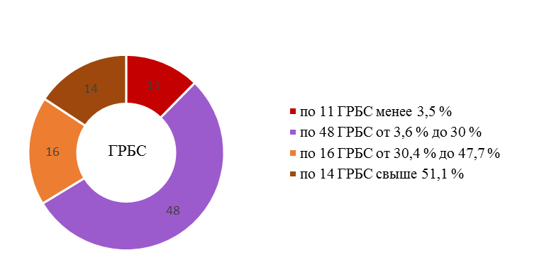
Наибольшие объемы перераспределений бюджетных ассигнований сводной росписи сложились по следующим главным распорядителям:
Минфин России – 2 104 709,2 млн. рублей (27,8 %);
Минпромторг России – 509 932,8 млн. рублей (70,2 %);
Минтранс России – 244 007,8 млн. рублей (74,3 %);
Минсельхоз России – 191 594,1 млн. рублей (52,6 %);
Росавтодор – 185 984,5 млн. рублей (24,6 %);
Минздрав России – 149 228,0 млн. рублей (24,9 %).
Анализ перераспределения бюджетных ассигнований сводной росписи по госпрограммам (открытая часть) представлена на следующей диаграмме.
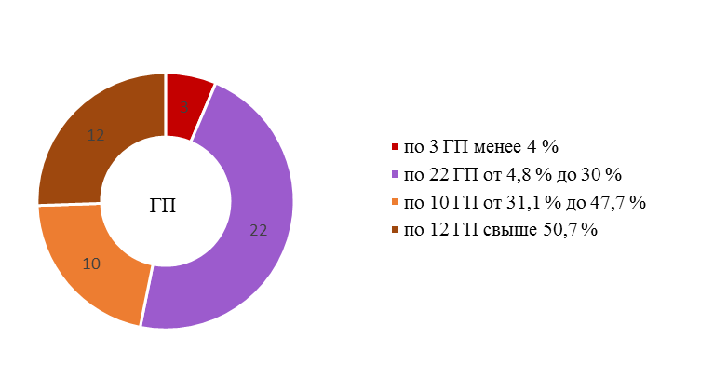
Наибольшие объемы перераспределений сводной росписи сложились по следующим госпрограммам:
«Социальная поддержка граждан» – 665 537,0 млн. рублей (30 %);
«Развитие транспортной системы» – 554 359,8 млн. рублей (42,7 %);
«Развитие промышленности и повышение ее конкурентоспособности» – 449 592,1 млн. рублей (80 %);
«Развитие здравоохранения» – 259 575,7 млн. рублей (25,6 %);
«Развитие образования» – 206 787,7 млн. рублей (43,1 %).
4.4. Частью 22 статьи 10 Федерального закона № 384-ФЗ предусмотрено, что в ходе исполнения федерального бюджета в 2022 году дополнительно к основаниям для внесения изменений в сводную роспись, установленным бюджетным законодательством Российской Федерации, в порядке, установленном Правительством Российской Федерации, в сводную роспись без внесения изменений в Федеральный закон № 390-ФЗ могут быть внесены изменения в случае перераспределения (увеличения) бюджетных ассигнований, зарезервированных в соответствии с частью 1 статьи 21 Федерального закона № 390-ФЗ, бюджетных ассигнований на финансовое обеспечение мероприятий, связанных с предотвращением влияния ухудшения геополитической и экономической ситуации на развитие отраслей экономики, а также бюджетных ассигнований на иные цели, определенные Правительством Российской Федерации.
Постановлением Правительства Российской Федерации от 17 марта 2022 г. № 391 утверждены Правила внесения изменений в 2022 году в сводную бюджетную роспись федерального бюджета в случае перераспределения (увеличения) бюджетных ассигнований, зарезервированных в соответствии с частью 1 статьи 21 Федерального закона «О федеральном бюджете на 2022 год и на плановый период 2023 и 2024 годов», бюджетных ассигнований на финансовое обеспечение мероприятий, связанных с предотвращением влияния ухудшения геополитической и экономической ситуации на развитие отраслей экономики, а также бюджетных ассигнований на иные цели, определенные Правительством Российской Федерации (в соответствии с перечнем видов изменений, вносимых в сводную роспись и лимиты бюджетных обязательств, указанным основаниям соответствуют коды видов изменений 411 и 412).
Частью 22¹ статьи 10 Федерального закона № 384-ФЗ установлены дополнительные основания для внесения изменений в 2022 году в сводную бюджетную роспись федерального бюджета без внесения изменений в Федеральный закон № 390-ФЗ в связи
с предоставлением бюджетных кредитов из федерального бюджета бюджетам субъектов Российской Федерации в объеме до 420 млрд. рублей для погашения долговых обязательств субъектов Российской Федерации (муниципальных образований) в виде обязательств по государственным (муниципальным) ценным бумагам субъектов Российской Федерации (муниципальных образований) и кредитам, полученным субъектами Российской Федерации (муниципальными образованиями) от кредитных организаций, иностранных банков и международных финансовых организаций, сложившихся на 1 января 2022 года и подлежащих погашению субъектами Российской Федерации (муниципальными образованиями) в марте – декабре 2022 года (код вида изменений 295), а также в связи
с предоставлением бюджетных кредитов бюджетам субъектов Российской Федерации из федерального бюджета на финансовое обеспечение реализации инфраструктурных проектов (код вида изменений 239).
В соответствии с частями 22² и 24 статьи 10 Федерального закона № 384-ФЗ Минфин России представляет предложения по внесению изменений в сводную роспись федерального бюджета без внесения изменений в Федеральный закон № 390-ФЗ для рассмотрения в Комиссию Федерального Собрания Российской Федерации по перераспределению бюджетных ассигнований в текущем финансовом году и плановом периоде (далее – Комиссия по перераспределению) в следующих случаях:
- перераспределения (увеличения) иным образом зарезервированных бюджетных ассигнований на финансовое обеспечение мероприятий, связанных с предотвращением влияния ухудшения геополитической и экономической ситуации на развитие отраслей экономики, а также на иные цели, определенные Правительством Российской Федерации (часть 22 статьи 10 Федерального закона № 384-ФЗ);
- предоставления в 2022 году бюджетных кредитов бюджетам субъектов Российской Федерации для погашения долговых обязательств регионов по государственным ценным бумагам и на финансовое обеспечение реализации инфраструктурных проектов (части 22¹ и 32 статьи 10 Федерального закона № 384-ФЗ);
- в случае и в пределах поступлений от отдельных видов ненефтегазовых доходов сверх объемов, учтенных при утверждении общего объема доходов федерального бюджета (часть 23 статьи 10 Федерального закона № 384-ФЗ);
- проектов решений о направлении дополнительных нефтегазовых доходов на замещение государственных заимствований, погашение государственного долга Российской Федерации, на исполнение публичных нормативных обязательств Российской Федерации в случае недостаточности предусмотренных на их исполнение бюджетных ассигнований, а также на иные цели, определенные Правительством Российской Федерации (пункт 3 части 5 статьи 10 Федерального закона № 384-ФЗ);
- проектов решений о направлении средств Фонда национального благосостояния на обеспечение сбалансированности (покрытие дефицита) федерального бюджета, включая замещение государственных заимствований, погашение государственного долга Российской Федерации, предоставление бюджетных кредитов из федерального бюджета бюджетам субъектов Российской Федерации, на исполнение публичных нормативных обязательств Российской Федерации в случае недостаточности бюджетных ассигнований федерального бюджета, предусмотренных на исполнение публичных нормативных обязательств Российской Федерации, а также на иные цели, определенные Правительством Российской Федерации (пункт 4 части 5 статьи 10 Федерального закона № 384-ФЗ)13.
Указанные предложения и решения Комиссии по перераспределению направляются в Государственную Думу, Совет Федерации и Счетную палату.
В январе – сентябре 2022 года в Счетную палату поступили копии материалов, представленных Минфином России для рассмотрения Комиссией по перераспределению, а также копии протоколов заседаний Комиссии по перераспределению с принятыми решениями по предложениям главных распорядителей о внесении изменений в сводную роспись на 2022 год.
По состоянию на 1 октября 2022 года в соответствии с решениями Комиссии по перераспределению в сводную роспись на 2022 год внесены изменения, предусматривающие перераспределение бюджетных ассигнований на общую сумму 712 320,1 млн. рублей.
Перераспределение бюджетных ассигнований на 2022 год по указанным основаниям представлено в следующей таблице.
(млн. рублей)
Код вида изменений | Наименование вида изменений | Сумма перераспределения бюджетных ассигнований  на 2022 год
121 | Изменения, вносимые в случае увеличения бюджетных ассигнований резервного фонда Правительства Российской Федерации | 124 116,5
232 | Изменения, вносимые в случае фактического получения доходов при исполнении федерального бюджета сверх утвержденного Законом общего объема доходов, которые могут направляться на замещение государственных заимствований, погашение государственного долга Российской Федерации, а также на исполнение публичных нормативных обязательств Российской Федерации в случае недостаточности предусмотренных на их исполнение бюджетных ассигнований в размере, предусмотренном пунктом 3 статьи 217 Бюджетного кодекса, а также в случае принятия решения Правительством Российской Федерации о направлении дополнительных нефтегазовых доходов на указанные цели, а также на иные цели, определенные Правительством Российской Федерации | 0,0
239 | Изменения, вносимые в случае предоставления из федерального бюджета бюджету субъекта Российской Федерации бюджетного кредита на финансовое обеспечение реализации инфраструктурных проектов | 0,0
295 | Изменения, вносимые в случае предоставления в 2022 году бюджетных кредитов бюджетам субъектов Российской Федерации в объеме до 420,0 млрд. рублей для погашения долговых обязательств субъектов Российской Федерации в виде обязательств по государственным ценным бумагам субъектов Российской Федерации и кредитам, полученным субъектами Российской Федерации от кредитных организаций, иностранных банков и международных финансовых организаций, сложившихся на 1 января 2022 года и подлежащих погашению субъектами Российской Федерации в марте – декабре 2022 года | 0,0
296 | Изменения, вносимые в связи с направлением средств Фонда национального благосостояния на обеспечение сбалансированности (покрытие дефицита) федерального бюджета, включая замещение государственных заимствований, погашение государственного долга Российской Федерации, предоставление бюджетных кредитов из федерального бюджета бюджетам субъектов Российской Федерации, на исполнение публичных нормативных обязательств Российской Федерации в случае недостаточности бюджетных ассигнований федерального бюджета, предусмотренных на исполнение публичных нормативных обязательств Российской Федерации, а также на иные цели, определенные Правительством Российской Федерации | 0,0
411 | Изменения, вносимые в случае перераспределения бюджетных ассигнований на финансовое обеспечение мероприятий, связанных предотвращением влияния ухудшения геополитической и экономической ситуации на развитие отраслей экономики | 135 618,6
412 | Изменения, вносимые в случае перераспределения бюджетных ассигнований на иные цели, определенные Правительством Российской Федерации, а также перераспределения (увеличения) бюджетных ассигнований, зарезервированных в соответствии с частью 1 статьи 21 Федерального закона «О федеральном бюджете на 2022 год и на плановый период 2023 и 2024 годов» | 452 585,0
Всего |  | 712 320,1

Основной объем перераспределения составляют увеличения бюджетных ассигнований на иные цели, определенные Правительством Российской Федерации,
на 452 585,0 млн. рублей (63,5 % общего объема перераспределения бюджетных ассигнований на 2022 год), в том числе наибольшие объемы перераспределения осуществлены по Минфину России (134 619,3 млн. рублей), Минтрансу России
(44 509,0 млн. рублей), Госкорпорации «Росатом» (21 956,2 млн. рублей), Минвостокразвитию России (19 878,4 млн. рублей), Минсельхозу России (16 305,0 млн. рублей), Минцифры России (13 707,4 млн. рублей), а также на финансовое обеспечение мероприятий, связанных с предотвращением влияния ухудшения геополитической и экономической ситуации на развитие отраслей экономики, 135 618,6 млн. рублей (19 %),
в том числе наибольшие объемы перераспределения осуществлены по Минпромтору России (48 193,5 млн. рублей), Минсельхозу России (36 014,7 млн. рублей), Минвостокразвитию России (21 042,9 млн. рублей), Минприроды России (12 083,8 млн. рублей),
Ростуризму (8 185,0 млн. рублей), Минспорту России (3 984,4 млн. рублей).
4.5. По состоянию на 1 октября 2022 года объем лимитов бюджетных обязательств (ЛБО) на 2022 год составляет 26 424 291,3 млн. рублей, что на 4 098 524,0 млн. рублей, или 18,4 %, больше объема ЛБО за аналогичный период 2021 года (22 325 767,3 млн. рублей) и на 1 622 877,8 млн. рублей, или на 5,8 %, меньше объема бюджетных ассигнований сводной росписи на 2022 год.
Информация об объемах сводной бюджетной росписи, утвержденных и заблокированных ЛБО, представлена на следующей диаграмме.
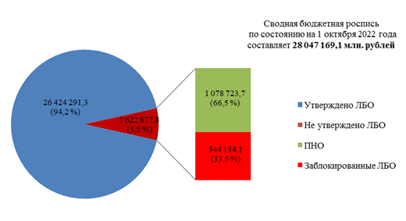
Объем ЛБО, заблокированных в соответствии с пунктом 7.3 приказа Минфина России № 184н, по состоянию на 1 октября 2022 года составляет 544 154,1 млн. рублей, что
на 314 766,9 млн. рублей, или в 2,4 раза, больше аналогичного значения в 2021 году (229 387,2 млн. рублей).
Доведение ЛБО до главных распорядителей и распределение ЛБО по подведомственным распорядителям (получателям) средств федерального бюджета представлено на следующей диаграмме.
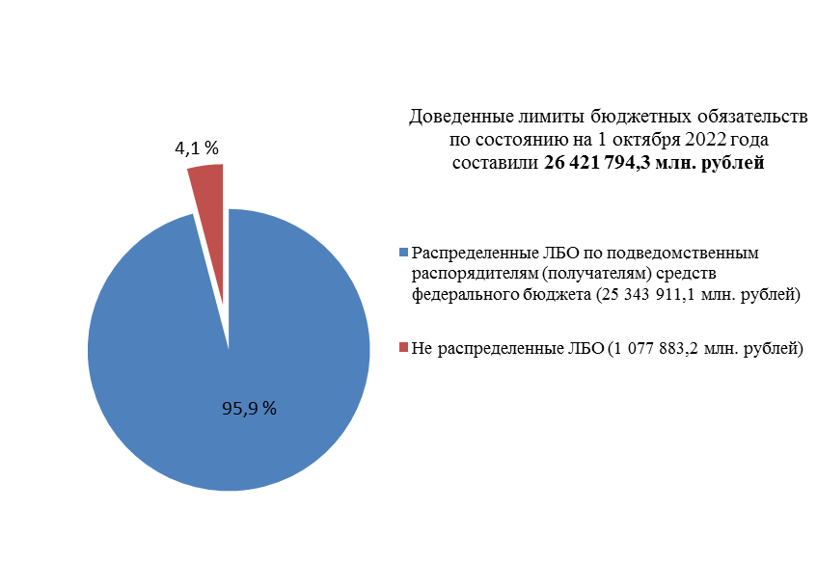
Так, на уровне менее 90 % распределены ЛБО по следующим главным распорядителям:
Росгвардия (89,2 %);
Роструд (88,1 %);
Росморречфлот (86,1 %);
ФГБУ «Национальный исследовательский центр «Курчатовский институт» (81 %);
ППК «Единый заказчик в сфере строительства» (80,5 %).
4.6. В соответствии с пунктами 4 и 4¹ Положения о мерах по обеспечению исполнения федерального бюджета Минфин России на основании предложений главных распорядителей, сформированных не позднее 1 марта 2022 года или последнего рабочего дня до указанной даты (не позднее 20 января 2022 года по государственным контрактам, заключенным в целях осуществления капитальных вложений в объекты государственной собственности Российской Федерации), вносит в установленном порядке изменения в сводную роспись в целях увеличения бюджетных ассигнований: на исполнение заключенных государственных контрактов, подлежавших оплате в отчетном финансовом году (код вида изменений 221);
на исполнение государственных контрактов, расчеты по которым в отчетном финансовом году осуществлялись с применением казначейского обеспечения обязательств
(код вида изменений 228); на предоставление субсидий юридическим лицам
«под потребность» (код вида изменений 222); на предоставление межбюджетных трансфертов «под потребность» (код вида изменений 226); на оплату отдельных видов товаров, работ, услуг, приобретаемых с использованием электронного сертификата (код вида изменений 22А), в объеме, не превышающем остатка не использованных на начало текущего финансового года бюджетных ассигнований на указанные цели.
Следует отметить, что пунктом 4¹ постановления Правительства Российской Федерации «Об особенностях реализации Федерального закона «О федеральном бюджете на 2022 год и на плановый период 2023 и 2024 годов» предусмотрена возможность внесения изменений в сводную роспись в целях увеличения бюджетных ассигнований на исполнение государственных контрактов на выполнение работ в целях капитального ремонта и (или) работ по сохранению объектов культурного наследия (памятников истории и культуры) народов Российской Федерации, подлежавших в соответствии с условиями этих государственных контрактов оплате в 2021 году, не позднее 1 июня 2022 года.
Во исполнение пункта 4 Положения о мерах по обеспечению исполнения федерального бюджета Минфином России на основании предложений главных распорядителей в сводную роспись на 2022 год и на плановый период 2023 и 2024 годов внесены изменения, предусматривающие увеличение бюджетных ассигнований на 2022 год:
на 176,1 млрд. рублей - на исполнение заключенных государственных контрактов, подлежавших оплате в 2021 году;
на 23,2 млрд. рублей – на исполнение государственных контрактов, расчеты по которым в 2021 году осуществлялись с применением казначейского обеспечения обязательств;
на 97,6 млрд. рублей – на предоставление субсидий юридическим лицам «под потребность»;
на 50,9 млрд. рублей – на предоставление бюджетам субъектов Российской Федерации субсидий, субвенций и иных межбюджетных трансфертов, имеющих целевое назначение, предоставление которых в 2021 году осуществлялось в пределах суммы, необходимой для оплаты денежных обязательств получателей средств бюджета субъекта Российской Федерации, источником финансового обеспечения которых являлись указанные межбюджетные трансферты.
Изменения, предусмотренные в случае увеличения бюджетных ассигнований 2022 года на оплату отдельных видов товаров, работ, услуг, приобретаемых с использованием электронного сертификата по состоянию на 1 октября 2022 года не вносились.
Увеличение бюджетных ассигнований сводной росписи по указанным показателям за последние несколько лет представлено в следующей таблице.
(млрд. рублей)
Наименование показателя | Увеличение бюджетных ассигнований сводной росписи на
Наименование показателя | 2017 год | 2018 год | 2019 год | 2020 год | 2021 год | 2022 год
На исполнение заключенных государственных контрактов, подлежавших оплате в отчетном финансовом году | 71,2 | 264,1 | 311,2 | 288,7 | 163,8 | 176,1
На исполнение государственных контрактов, расчеты по которым в отчетном финансовом году осуществлялись с применением казначейского обеспечения обязательств | 1,6 | 11,1 | 45,9 | 59,9 | 41,8 | 23,2
На предоставление субсидий юридическим лицам «под потребность» | 7,6 | 15,9 | 26,7 | 63,5 | 96,4 | 97,6
На предоставление межбюджетных трансфертов «под потребность» |  |  | 15,4 | 13,3 | 39,8 | 50,9
Всего | 80,4 | 291,1 | 399,2 | 425,4 | 341,8 | 347,8

По сравнению с 2021 годом объем изменений, внесенных в сводную роспись
на 2022 год, предусматривающих увеличение бюджетных ассигнований на исполнение заключенных государственных контрактов, подлежавших оплате в отчетном финансовом году, увеличился на 12,3 млрд. рублей, или на 7,5 %, на предоставление субсидий юридическим лицам «под потребность» – на 1,2 млрд. рублей, или на 1,2 %,
на предоставление межбюджетных трансфертов «под потребность» – на 11,1 млрд. рублей, или на 27,9 %; на исполнение государственных контрактов, расчеты по которым в отчетном финансовом году осуществлялись с применением казначейского обеспечения обязательств, уменьшился на 18,6 млрд. рублей, или на 44,5 %.
При этом Счетная палата обращает внимание на незначительное увеличение общего объема изменений, внесенных в сводную роспись, предусматривающих увеличение бюджетных ассигнований текущего финансового года на исполнение заключенных государственных контрактов, подлежавших оплате в отчетном финансовом году, на предоставление субсидий юридическим лицам и межбюджетных трансфертов «под потребность» в размере, не превышающем остатка не использованных на начало текущего финансового года бюджетных ассигнований на указанные цели.
4.7. В соответствии с пунктами 6 и 7 Положения о мерах по обеспечению исполнения федерального бюджета (постановление Правительства Российской Федерации от 9 декабря 2017 г. № 1496 (с изменениями) получатели средств федерального бюджета не позднее 1 октября 2022 года обеспечивают завершение расчетов по государственным контрактам, подлежавшим в соответствии с условиями этих государственных контрактов оплате в 2021 году за счет доведенных до них в установленном порядке ЛБО на указанные цели в объеме бюджетных ассигнований, увеличенных в соответствии с абзацем вторым пункта 4 указанного Положения, за исключением государственных контрактов, заключенных в 2022 году в связи с расторжением ранее заключенных государственных контрактов на поставку товаров, выполнение работ, оказание услуг по соглашению сторон, решению суда или из-за одностороннего отказа стороны такого государственного контракта от его исполнения в соответствии с гражданским законодательством Российской Федерации, в том числе в связи с введением процедур, применяемых в деле о несостоятельности (банкротстве) поставщика (подрядчика, исполнителя).
Отдельные главные распорядители не обеспечили завершение расчетов
по государственным контрактам на поставку товаров, выполнение работ, оказание
услуг, подлежавших оплате в 2021 году, в установленный срок (не позднее 1 октября
2022 года).
Так, Роспатент, Росстат, Минтранс России, Росархив, Минобрнауки России, Минспорт России, Росавиация, Минпромторг России, Росрыболовство, Минсельхоз России и другие главные распорядители не обеспечили завершение расчетов по неисполненным обязательствам 2021 года по отдельным государственным контрактам в установленный срок либо осуществили расчеты на крайне низком уровне (от 0,2 % до 29,5 %).
Информация об исполнении в 2022 году расходов на завершение расчетов
по неисполненным обязательствам 2021 года по отдельным государственным контрактам
по ряду главных распорядителей представлена в приложении № 1 к аналитической
записке.
Пунктом 9 Положения о мерах по обеспечению исполнения федерального бюджета установлено, что Федеральное казначейство обеспечивает не позднее 10 октября 2022 года отзыв на лицевые счета главного распорядителя (распорядителя) бюджетных средств ЛБО, осуществление операций по которым приостановлено в соответствии
с абзацем вторым указанного пункта (не позднее 2 октября 2022 года
Федеральное казначейство обеспечивает приостановление осуществления операций по санкционированию оплаты денежных обязательств получателя бюджетных средств
за счет ЛБО на завершение расчетов по государственным контрактам, подлежавшим оплате в 2021 году, а также осуществление операций по доведению (отзыву) главными распорядителями (распорядителями) средств федерального бюджета указанных ЛБО),
за исключением ЛБО в отношении государственных контрактов, заключенных в 2022 году
в связи с расторжением ранее заключенных государственных контрактов (пункт 7 Положения).
Анализ информации об объеме отозванных дополнительных ЛБО для завершения расчетов по неисполненным обязательствам 2021 года по государственным контрактам
в соответствии с пунктом 9 Положения о мерах по обеспечению исполнения федерального бюджета, полученной Счетной палатой по запросу о предоставлении информации
от Федерального казначейства, показал следующее.
Общий объем отозванных дополнительных ЛБО составил 15,8 млрд. рублей, или 19,4 % объема дополнительных ЛБО для завершения расчетов по неисполненным обязательствам 2021 года по государственным контрактам.
По сравнению с 2021 годом объем отозванных дополнительных ЛБО увеличился
на 6,5 млрд. рублей, или в 1,6 раза (в 2021 году – 9,3 млрд. рублей).
Наибольшие объемы отозванных дополнительных ЛБО (более 50 % объема дополнительных ЛБО, предусмотренных главному распорядителю для завершения
расчетов по неисполненным обязательствам 2021 года по государственным
контрактам) сложились по следующим главным распорядителям: Роспатент – 100 %,
Росстат – 99,2 %, Минтранс России – 93,3 %, Росархив – 63,9 %, Минобрнауки России –
60,4 % и другие.
4.8. В соответствии с постановлением Правительства Российской Федерации
от 11 июля 2022 г. № 1235 «О внесении изменений в Положение о мерах
по обеспечению исполнения федерального бюджета и признании утратившими
силу постановления Правительства Российской Федерации от 30 сентября 2019 г.
№ 1270, а также отдельных положений некоторых актов Правительства
Российской Федерации»:
получатели средств федерального бюджета принимают бюджетные обязательства, связанные с поставкой товаров (работ, услуг) не позднее 1 октября текущего
финансового года в соответствии с доведенными до них до указанной даты лимитами бюджетных обязательств (пункт 10 Положения о мерах по обеспечению исполнения федерального бюджета). При этом данная норма не применяется, в том числе в случаях, если:
до 1 октября текущего финансового года приняты решения Правительственной комиссии по вопросам оптимизации и повышения эффективности бюджетных
расходов о возможности принятия таких обязательств до 1 декабря текущего
финансового года;
источником финансового обеспечения бюджетных обязательств являются средства, выделенные из резервного фонда Президента Российской Федерации либо резервного фонда Правительства Российской Федерации;
товары (работы, услуги) закупаются в целях обеспечения нужд обороны страны и безопасности государства.
4.9. Исполнение расходов федерального бюджета за январь – сентябрь 2022 года составило 19 653 960,4 млн. рублей, или 82,9 % законодательно утвержденных бюджетных ассигнований и 70,1 % показателя сводной росписи с изменениями.
Анализ исполнения расходов федерального бюджета за январь – сентябрь
в 2010–2022 годах представлен на следующей диаграмме.
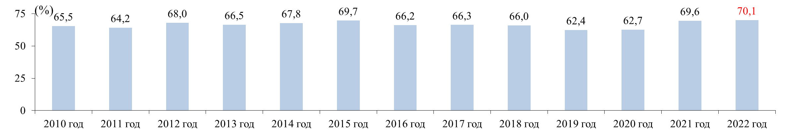
Уровень исполнения расходов за январь – сентябрь 2022 года практически соответствует уровню исполнения за аналогичный период 2021 года.
В абсолютном выражении исполнение бюджетных ассигнований в январе – сентябре 2022 года выше аналогичного показателя 2021 года на 3 355 072,0 млн. рублей (на 20,6 %)
и аналогичного показателя 2020 года – на 4 780 433,9 млн. рублей (на 32,1 %).
Исходя из объема исполненных расходов на 1 октября 2022 года и бюджетных ассигнований, предусмотренных сводной росписью с изменениями в объеме 28 047 169,1 млн. рублей, расходы в IV квартале 2022 года должны составить 8 393 208,7 млн. рублей, что практически соответствует объему исполнения расходов федерального бюджета в IV квартале 2021 года (8 463 212,0 млн. рублей).
Исходя из объема исполненных расходов на 1 октября 2022 года и
ожидаемого исполнения, представленного в материалах к проекту федерального закона
«О федеральном бюджете на 2023 год и на плановый период 2024 и 2025 годов»
в объеме 29 006,0 млрд. рублей, расходы в IV квартале 2022 года должны
составить 9 352,0 млрд. рублей (32,2 %).
Анализ поквартального исполнения расходов федерального бюджета за ряд
лет традиционно свидетельствует о неравномерности их исполнения в течение
финансового года.
Так, в I квартале 2021 года уровень исполнения расходов составил 20,2 % объема исполненных расходов (5 013 274,1 млн. рублей), во II квартале 2021 года – 22,1 % (5 477 834,2 млн. рублей), в III квартале 2021 года – 23,4 % (5 807 780,1 млн. рублей),
в IV квартале 2021 года – 34,2 % (8 463 212,0 млн. рублей), из них в ноябре – декабре – 26,8 % (6 627 440,5 млн. рублей).
В I квартале 2022 года уровень исполнения расходов составил 20,9 % показателя сводной росписи с изменениями (5 859 635,2 млн. рублей), во II квартале 2022 года – 23,8 % (6 675 161,2 млн. рублей), в III квартале 2022 года – 25,4 % (7 119 164,0 млн. рублей).
Следует отметить, что за последние 6 лет доля расходов в IV квартале к общему объему расходов увеличилась с 30,4 % в 2015 году до 34,2 % в 2021 году.
По состоянию на 1 октября 2022 года сумма непринятых бюджетных обязательств составляет 4 278 133,2 млн. рублей (15,3 % показателя сводной росписи с изменениями),
из них:
по межбюджетным трансфертам бюджетам государственных внебюджетных фондов – 779 170,4 млн. рублей;
по выплатам персоналу – 758 556,8 млн. рублей;
по закупкам товаров, работ, услуг для государственных нужд – 507 295,9 млн. рублей;
по субсидиям юридическим лицам (кроме некоммерческих организаций), индивидуальным предпринимателям, физическим лицам – производителям товаров, работ, услуг – 316 610,5 млн. рублей.
4.10. Анализ помесячного исполнения расходов федерального бюджета в 2020−2022 годах представлен на следующей диаграмме.
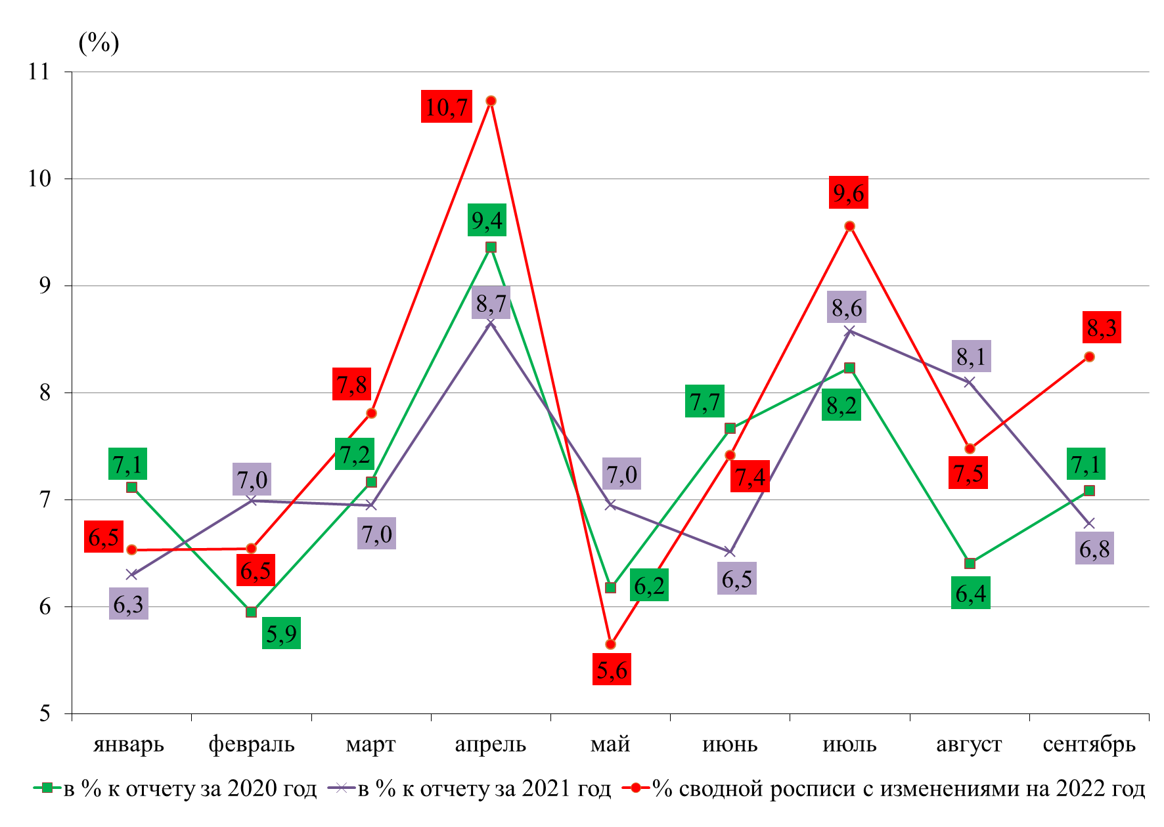
Исполнение бюджетных ассигнований в январе – сентябре 2022 года (19 653 960,4 млн. рублей) на 2 175,0 млн. рублей, или на 12,4 %, больше показателя, предусмотренного в кассовом плане исполнения федерального бюджета по состоянию
на 1 января 2022 года (17 478 923,5 млн. рублей), по состоянию на 1 июля 2022 года –
на 203 676,9 млн. рублей, или на 1 %.
Уровень исполнения расходов в марте, апреле, июле и сентябре 2022 года сложился
выше уровня исполнения за аналогичные периоды 2020 и 2021 годов.
4.11. Анализ исполнения расходов федерального бюджета в январе – сентябре
2021 и 2022 годов по группам видов расходов бюджетной классификации расходов представлен на следующей диаграмме.
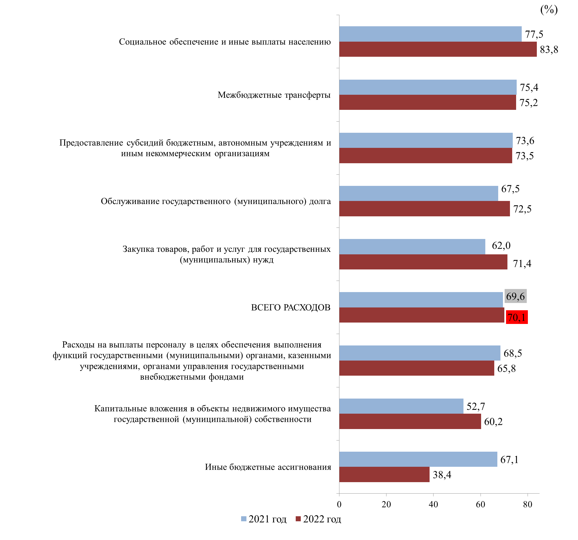
Уровень исполнения расходов существенно ниже чем в аналогичном периоде 2021 года отмечается по группе видов расходов «Иные бюджетные ассигнования»
(38,4 % показателя сводной росписи с изменениями в 2022 году и 67,1 % – в 2021 году).

5. Анализ исполнения бюджетных ассигнований на реализацию
государственных программ Российской Федерации

5.1. Федеральный закон № 390-ФЗ и сводная роспись с изменениями сформированы
в программной структуре расходов на основе 48 государственных программ
Российской Федерации (далее – госпрограммы). По состоянию на 1 октября 2022 года бюджетные ассигнования на их реализацию составляют 18 373 791,1 млн. рублей
(открытая часть), что на 2 670 272,7 млн. рублей, или на 17 %, больше
бюджетных ассигнований, предусмотренных сводной росписью с изменениями
на реализацию 45 госпрограмм в аналогичном периоде 2021 года (15 703 518,4 млн. рублей (открытая часть).
В соответствии с перечнем госпрограмм, утвержденным распоряжением Правительства Российской Федерации от 11 ноября 2010 г. № 1950-р
(с изменениями), предусматривается реализация 49 госпрограмм, включая отраслевые
и комплексные госпрограммы, количество которых представлено на следующей
диаграмме.
(количество госпрограмм)
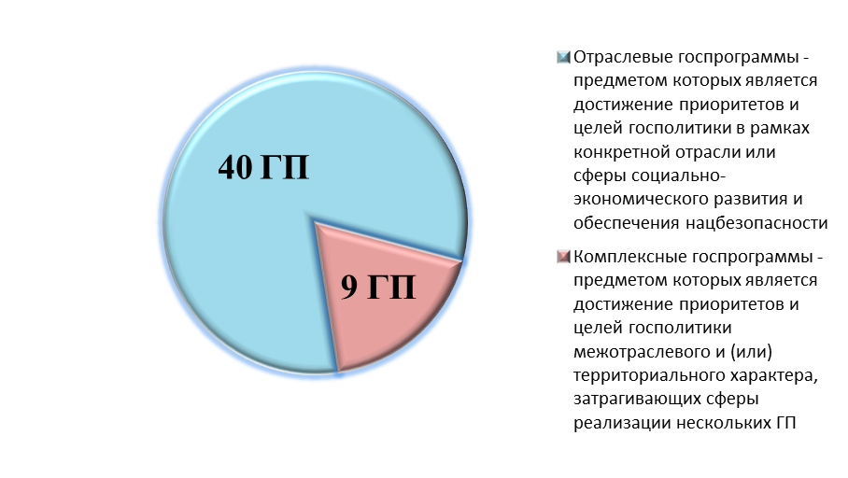
В 2022 году впервые началась реализация 5 госпрограмм (в том
числе 2 комплексных госпрограммы):
1. «Развитие туризма».
2. Государственная программа эффективного вовлечения в оборот земель сельскохозяйственного назначения и развития мелиоративного комплекса
Российской Федерации.
3. «Национальная система пространственных данных».
4. «Содействие международному развитию».
5. «Поддержка и продвижение русского языка за рубежом», по которой бюджетные ассигнования на 2022 год Федеральным законом № 390-ФЗ и сводной росписью
с изменениями не предусмотрены.
С 2022 года перечень госпрограмм содержит 8 новых направлений (разделов) реализации госпрограмм («Сохранение населения, здоровье и благополучие людей»; «Возможности для самореализации и развития талантов»; «Комфортная и безопасная среда для жизни»; «Достойный, эффективный труд и успешное предпринимательство»;
«Развитие науки, промышленности и технологий»; «Цифровая трансформация»; «Сбалансированное региональное развитие»; «Обеспечение национальной безопасности и международного сотрудничества»), который существенно отличается от утвержденной ранее аналитической группировки госпрограмм по 5 направлениям (разделам)
(«Новое качество жизни», «Инновационное развитие и модернизация экономики», «Обеспечение национальной безопасности», «Сбалансированное региональное развитие», «Эффективное государство»).
Анализ изменений по составу госпрограмм, сгруппированных по направлениям (разделам), представлен на следующей диаграмме.
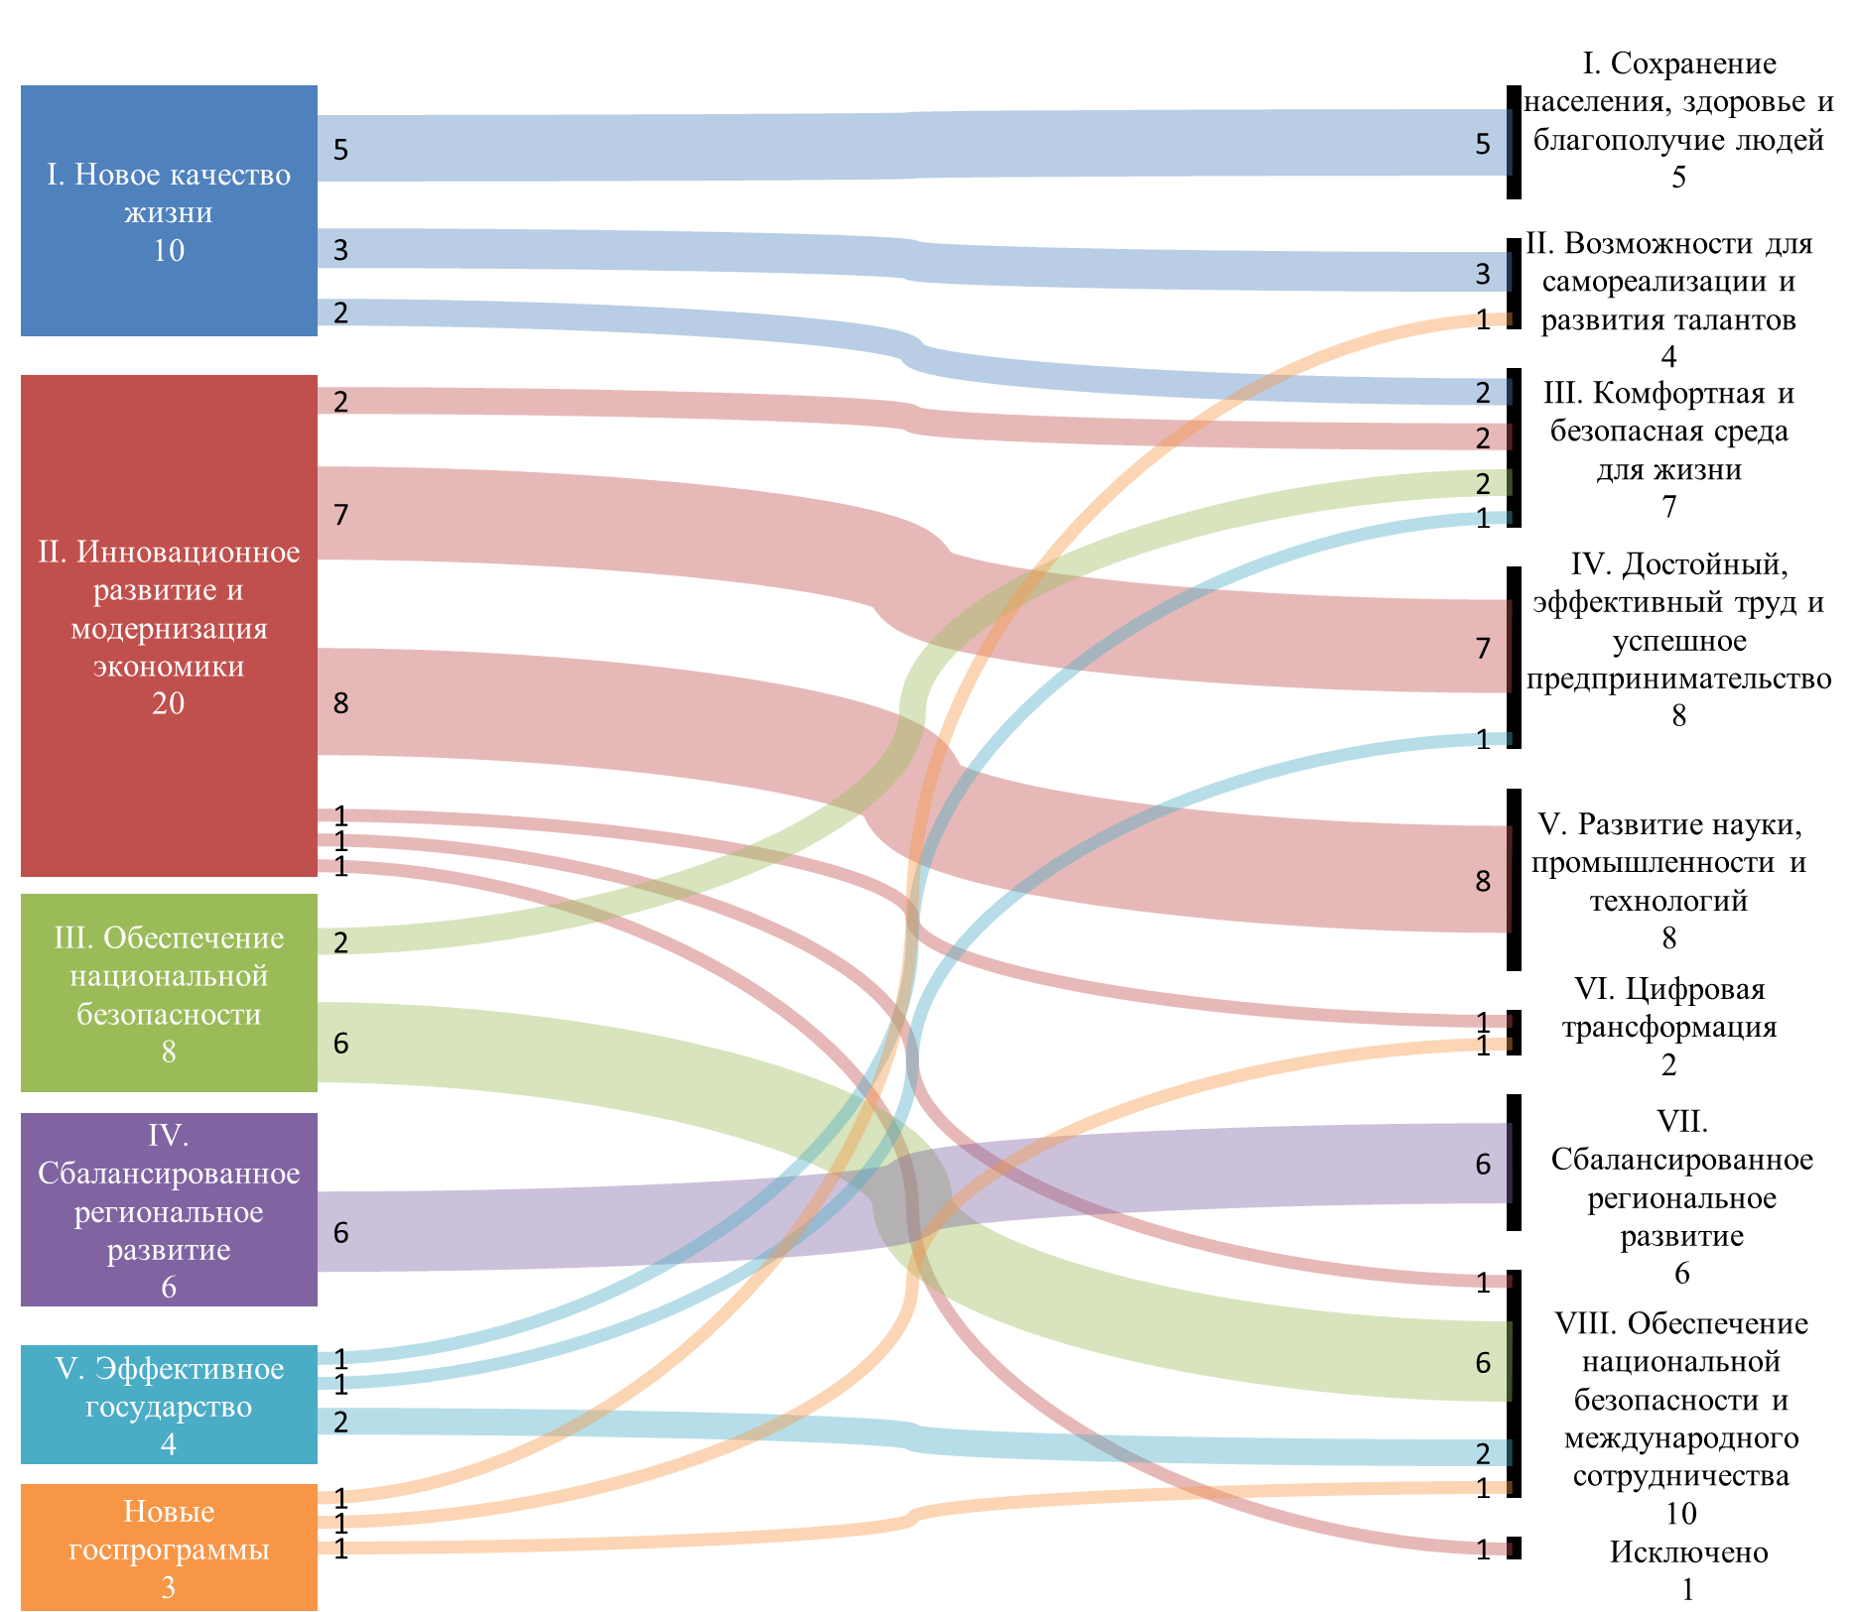
5.2. В соответствии с Положением о системе управления государственными программами Российской Федерации, утвержденным постановлением Правительства Российской Федерации от 26 мая 2021 г. № 786 «О системе управления
государственными программами Российской Федерации» (далее – Положение о госпрограммах) с 2022 года осуществлена трансформация института госпрограмм и переход
на новые подходы к разработке и реализации госпрограмм, включая изменение
системы целеполагания, структуры и содержания госпрограмм, формирование
системы управления госпрограммой, их разделение на отраслевые и комплексные. Структурными элементами госпрограмм являются федеральные и ведомственные
проекты (проектная часть), а также комплексы процессных мероприятий (процессная часть). Количество структурных элементов госпрограмм в соответствии со сводной росписью
по состоянию на 1 октября 2022 года представлено на следующей диаграмме.
(количество структурных элементов)
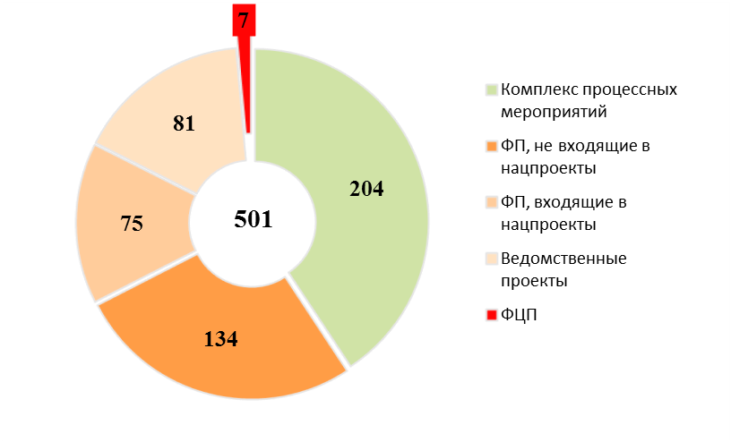
5.3. В соответствии с Положением о госпрограммах документами, входящими
в состав госпрограмм, являются в том числе паспорта структурных элементов,
по которым формируются паспорта. Наибольшее количество структурных элементов отмечается по следующим госпрограммам.
(количество структурных элементов)
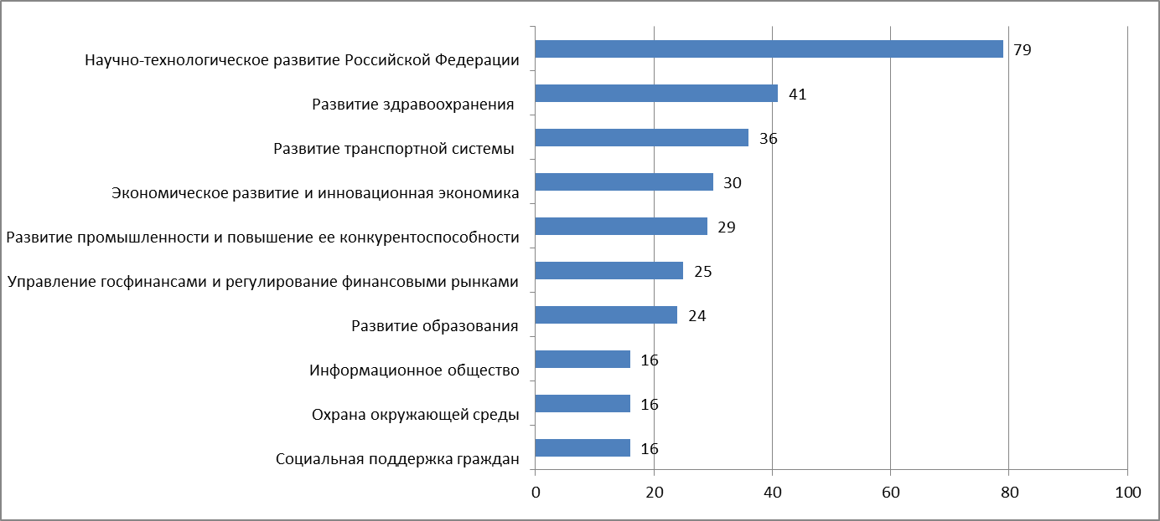

Следует отметить, что объем бюджетных ассигнований сводной росписи
с изменениями по различным структурным элементам существенно различается:
по проектной части от 5,0 млн. рублей по федеральному проекту «Организация
перевозок пассажиров в прямом смешанном сообщении из Российской Федерации
на территорию Республики Абхазия и в обратном направлении» (госпрограмма «Развитие транспортной системы» до 677 000,1 млн. рублей по федеральному проекту «Финансовая поддержка семей при рождении детей» (госпрограмма «Социальная поддержка граждан»)
и по процессной части от 1,1 млн. рублей по комплексу процессных мероприятий «Повышение квалификации, осуществление издательской деятельности и ведение информационных ресурсов правового просвещения» (госпрограмма «Юстиция»)
до 1 419 063,4 млн. рублей по комплексу процессных мероприятий «Управление государственным долгом и государственными финансовыми активами»
(госпрограмма «Управление государственными финансами и регулирование финансовых рынков»).
5.4. По состоянию на 1 октября 2022 года общий объем бюджетных
ассигнований сводной росписи с изменениями на реализацию госпрограмм
составил 18 373 791,1 млн. рублей, что на 2 637 243,1 млн. рублей, или на 16,8 %, больше объема бюджетных ассигнований на 2022 год, утвержденного Федеральным законом
№ 390-ФЗ.
(млн. рублей)
Наименование | Отклонение сводной росписи  от Федерального закона № 390-ФЗ
Наименование | сумма | %
ИТОГО | 2 637 243,1 | 16,8
из них:
«Социальная поддержка граждан» | 650 498,3 | 29,3
«Развитие транспортной системы» | 398 622,3 | 30,7
«Развитие здравоохранения» | 242 636,5 | 23,9
«Обеспечение доступным и комфортным жильем и коммунальными услугами граждан Российской Федерации» | 173 742,6 | 44,1
Государственная программа развития сельского хозяйства и регулирования рынков сельскохозяйственной продукции, сырья и продовольствия | 102 222,8 | 35,9
«Развитие промышленности и повышение ее конкурентоспособности» | 94 865,6 | 16,9
«Обеспечение защиты личности, общества и государства» | 70 720,7 | 24,5
«Информационное общество» | 56 859,0 | 16,7
«Научно-технологическое развитие Российской Федерации» | 53 714,9 | 5
«Развитие образования» | 53 592,3 | 11,2
«Космическая деятельность России» | 46 703,0 | 21,5
«Экономическое развитие и инновационная экономика» | 42 616,6 | 33,5
«Содействие занятости населения» | 40 058,4 | 50,2
«Внешнеполитическая деятельность» | 32 563,2 | 25,5
«Защита населения и территорий от чрезвычайных ситуаций, обеспечение пожарной безопасности и безопасности людей на водных объектах» | 31 468,7 | 15
«Обеспечение общественного порядка и противодействие преступности» | 31 026,6 | 3,9

По 16 госпрограммам отмечается увеличение бюджетных ассигнований
по сравнению с показателями, утвержденными Федеральным законом № 390-ФЗ, более 30 млрд. рублей, при этом по 6 госпрограммам бюджетные ассигнования увеличены в 1,3 ­ 1,5 раза.
5.5. Расходы федерального бюджета на реализацию госпрограмм
за январь – сентябрь 2022 года исполнены в сумме 12 690 008,4 млн. рублей, или 69,1 %
показателя сводной росписи с изменениями (открытая часть), что на 1,3 процентного
пункта ниже уровня исполнения указанных расходов за аналогичный период
предыдущего года (11 052 154,6 млрд. рублей, или 70,4 % показателя сводной росписи
с изменениями).
Уровень исполнения расходов на реализацию госпрограмм по состоянию на 1 октября 2022 года представлен на следующей диаграмме.
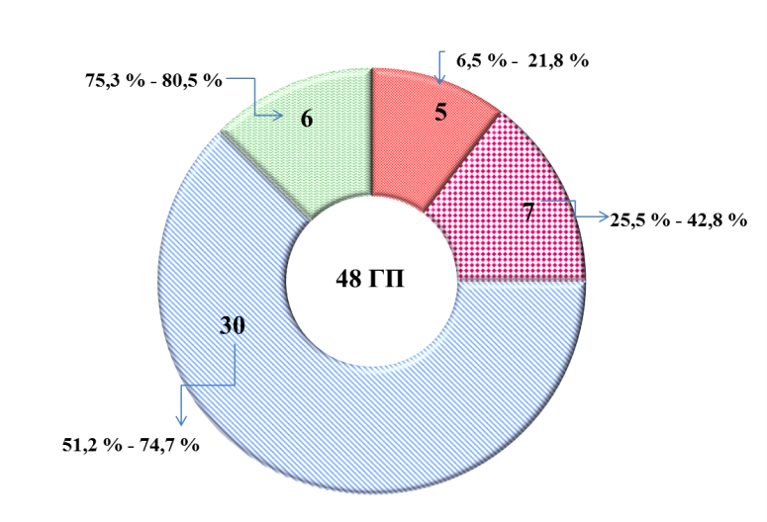
В январе – сентябре 2022 года на крайне низком уровне исполнены расходы
по госпрограммам «Содействие международному развитию» (6,5 % показателя сводной росписи с изменениями), «Социально-экономическое развитие Арктической зоны Российской Федерации» (12,7 %), «Развитие электронной и радиоэлектронной промышленности» (13,9 %), «Развитие судостроения и техники освоения шельфовых месторождений» (18,8 %) и «Социально-экономическое развитие Калининградской области» (21,8 %). Исполнение расходов по 16 структурным элементам 13 госпрограмм составило менее 10 % показателя сводной росписи с изменениями. Так, исполнение по федеральному проекту «Комплексное развитие космических информационных технологий» составило 0,9 из 14 000,0 млн. рублей, или 0,01 %, «Цифровое государственное управление» – 0,2
из 471,0 млн. рублей, или 0,04 %, «Информационно-аналитическое и научное обеспечение развития транспортной системы» – 354,3 из 17 659,5 млн. рублей, или 2 %, и другим.
В январе – сентябре 2022 года ниже уровня исполнения расходов
по госпрограммам за соответствующий период 2021 года исполнены расходы
по 17 госпрограммам (например, по госпрограмме «Развитие судостроения и
техники для освоения шельфовых месторождений» уровень исполнения ниже
на 40,8 процентного пункта, «Социально-экономическое развитие Калининградской области» – на 36,7 процентного пункта, «Развитие промышленности и повышение
ее конкурентоспособности» – на 26,6 процентного пункта).
По состоянию на 1 октября 2022 года на уровне менее 50 % исполнены расходы (открытая часть) по 12 госпрограммам, представленным на следующей диаграмме.
(%)
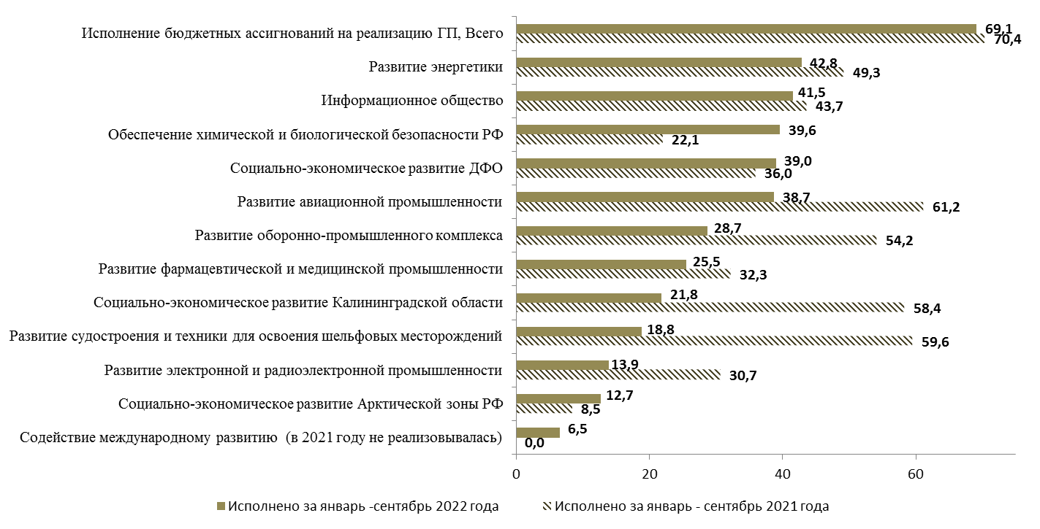
Из указанных госпрограмм расходы по 8 исполнены ниже уровня за соответствующий период 2021 года.
Следует отметить, что из указанных госпрограмм степень эффективности реализации 5 госпрограмм «Обеспечение химической и биологической безопасности Российской Федерации» (ответственный исполнитель – Минздрав России), «Развитие энергетики» (Минэнерго России), «Развитие фармацевтической и медицинской промышленности» (Минпромторг России) «Развитие авиационной промышленности» (Минпромторг России) и «Социально-экономическое развитие Калининградской области» (Минэкономразвития России) в 2021 году Минэкономразвития России оценена на низком уровне и ниже среднего (60,25 – 92,49 %).
Оценка Счетной палатой реализации в 2021 году госпрограмм «Обеспечение химической и биологической безопасности Российской Федерации» и «Развитие фармацевтической и медицинской промышленности» соответствует низкому уровню.
Счетная палата обращает внимание, что по ряду из указанных госпрограмм по итогам 2020 и 2021 годов также отмечался низкий уровень исполнения расходов.
Так, по госпрограмме «Развитие фармацевтической и медицинской промышленности» (ответственный исполнитель – Минпромторг России) исполнение расходов
за 2020 год составило 84 % показателя сводной росписи с изменениями, за 2021 год – 75,2 %, по госпрограмме «Развитие электронной и радиоэлектронной промышленности» (Минпромторг России) – 84,3 и 96,8 %, «Развитие энергетики» (Минэнерго России) – 97,5 и 96 % соответственно.
Из 11 госпрограмм с наибольшим объемом бюджетных ассигнований на 2022 год (более 500,0 млрд. рублей) на недостаточном уровне исполнены расходы по госпрограмме «Развитие промышленности и повышение ее конкурентоспособности» (Минпромторг России) – 51,2 %.
5.6. Реализацию 48 госпрограмм осуществляют 28 ответственных исполнителей. При этом количество госпрограмм по ответственным распорядителям существенно различается. Ответственные исполнители с наибольшим количеством госпрограмм представлены на следующей диаграмме.
(единиц)
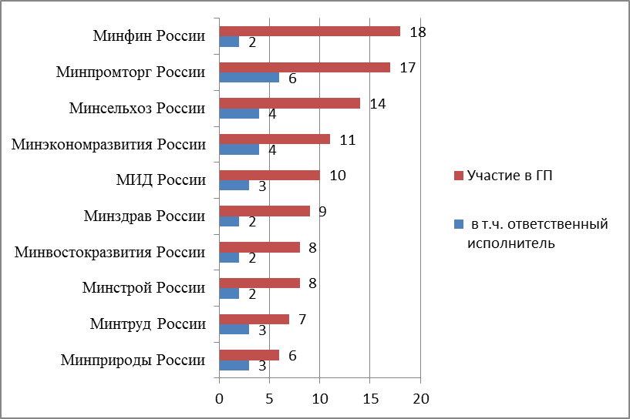

Ответственными исполнителями наибольшего количества госпрограмм являются Минпромторг России, Минсельхоз России и Минэкономразвития России.
По 1 госпрограмме являются ответственными исполнителями 18 главных распорядителей.
По состоянию на 1 октября 2022 года отдельными ответственными исполнителями, соисполнителями и участниками осуществлялись на низком уровне расходы
на реализацию отдельных госпрограмм.
Так, на низком уровне исполнены расходы ответственным исполнителем Минвостокразвития России по госпрограмме «Социально-экономическое развитие Арктической зоны Российской Федерации» (12,7 % показателя сводной росписи), Минэкономразвития России – по госпрограмме «Социально-экономическое развитие Калининградской области» (20,4 %), Минпромторгом России – по госпрограммам «Развитие судостроения и техники для освоения шельфовых месторождений», «Развитие электронной и радиоэлектронной промышленности», «Развитие фармацевтической и медицинской промышленности», (18,9 %, 25,5 %, 25,5 % соответственно),
Минэнерго России – по госпрограмме «Развитие энергетики» (33,6 %).
По отдельным главным распорядителям, участвующим в реализации
нескольких госпрограмм, отмечается низкий уровень исполнения программных расходов.
Так, Минэнерго России предусмотрены бюджетные ассигнования на реализацию мероприятий по 4 госпрограммам, при этом уровень исполнения расходов по ним в целом составил лишь 31,2 %, Минвостокразвития России по 8 госпрограммам – 35,3 %, Минцифры России по 9 госпрограммам – 44,7 %.
Счетная палата обращает внимание на необходимость обеспечения равномерного и эффективного использования бюджетных ассигнований.
Подробная информация об уровне исполнения расходов по госпрограммам представлена в приложениях № 1 и № 4 к оперативному докладу о ходе исполнения федерального бюджета за январь – сентябрь 2022 года.
Информация о недостатках, выявленных при реализации отдельных госпрограмм, представлена в приложении № 2 к аналитической записке.
5.7. Информация об исполнении бюджетных ассигнований на реализацию госпрограмм (открытая часть) по 8 направлениям реализации за январь – сентябрь 2022 года приведена на следующей диаграмме.
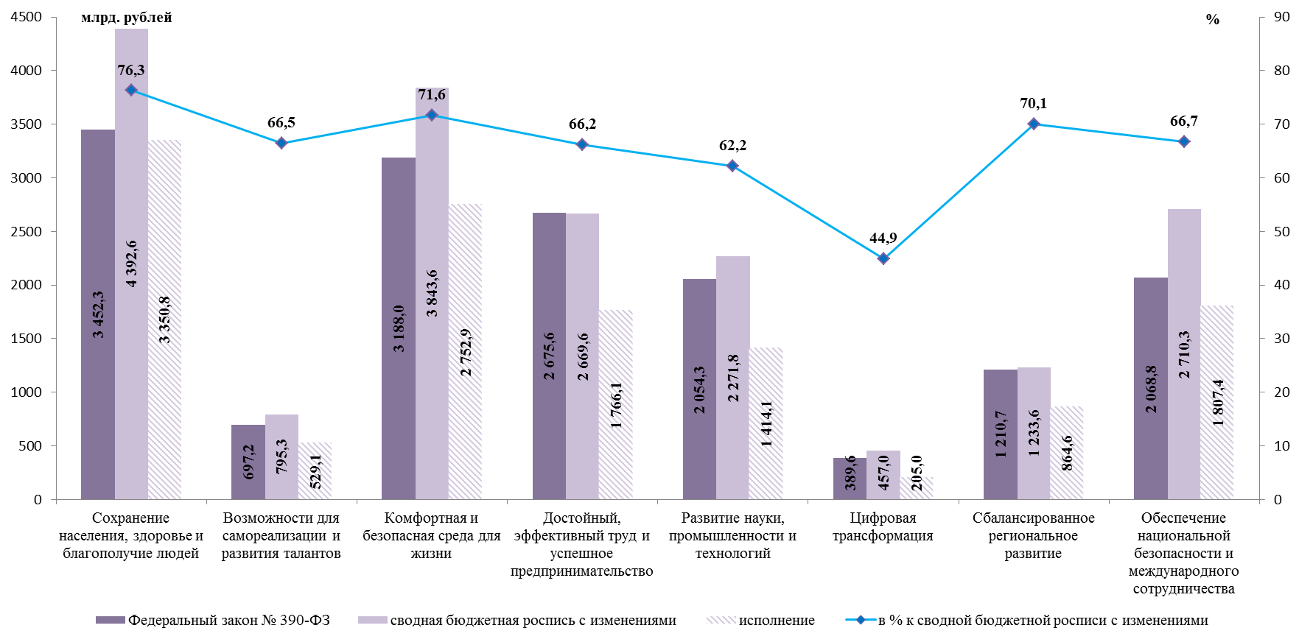
В январе – сентябре 2022 года на низком уровне исполнены расходы по разделу «Цифровая трансформация» (44,9 % показателя сводной росписи с изменениями).
5.8. В соответствии с Положением о госпрограммах их разработка осуществляется на принципах проектного управления, которыми предусматривается выделение в структуре госпрограмм проектной части, содержащей федеральные и ведомственные проекты, а также процессной части, содержащей комплексы процессных мероприятий.
(млн. рублей)
 | Федеральный закон  № 390-ФЗ | Доля (%) | Сводная  роспись  с изменениями | Доля (%) | Отклонение  (+/-),  пп.
Всего | 15 736 548,0 | 100 | 18 373 791,1 | 100
в том числе:
проектная часть | 5 798 494,7 | 36,8 | 7 108 513,5 | 38,7 | 1,8
процессная часть | 9 879 629,3 | 62,8 | 11 257 159,2 | 61,3 | -1,5
резервные средства | 58 424,0 | 0,4 | 2 584,5 | 0,0 | -0,4
мероприятия по ЧС | х | х | 5 533,5 | 0,03 | х
Анализ проектной и процессной частей госпрограмм показал, что доля проектной части госпрограмм в 2022 году в соответствии со сводной росписью по состоянию
на 1 октября 2022 года увеличилась на 1,8 процентного пункта по сравнению
с Федеральным законом № 390-ФЗ и составляет 38,7 % общего объема расходов на реализацию госпрограмм (открытая часть). При этом по 2 госпрограммам («Развитие федеративных отношений и создание условий для эффективного и ответственного управления региональными и муниципальными финансами» и «Содействие международному развитию») бюджетные ассигнования сводной росписи с изменениями
на проектную часть не предусмотрены, по 5 госпрограммам («Доступная среда», «Обеспечение общественного порядка и противодействие преступности», «Управление государственными финансами и регулирование финансовых рынков», «Юстиция», «Обеспечение защиты личности, общества и государства») она составляет менее 10 %. Таким образом, по 7 госпрограммам бюджетные ассигнования в основном предусмотрены на реализацию комплексов процессных мероприятий (объем бюджетных ассигнований сводной росписи составляет 4 472 485,6 млн. рублей, или 24,3 % показателя сводной росписи).
По 6 госпрограммам (например, «Развитие авиационной промышленности», «Развитие судостроения и техники для освоения шельфовых месторождений», «Развитие Северо-Кавказского федерального округа», «Социально-экономическое развитие Калининградской области», «Социально-экономическое развитие Арктической зоны Российской Федерации») бюджетные ассигнования сводной росписи с изменениями предусмотрены только на реализацию проектной части.
Исполнение расходов по состоянию на 1 октября 2022 года по проектной и процессной частям госпрограмм (открытая часть) представлено на следующей диаграмме.
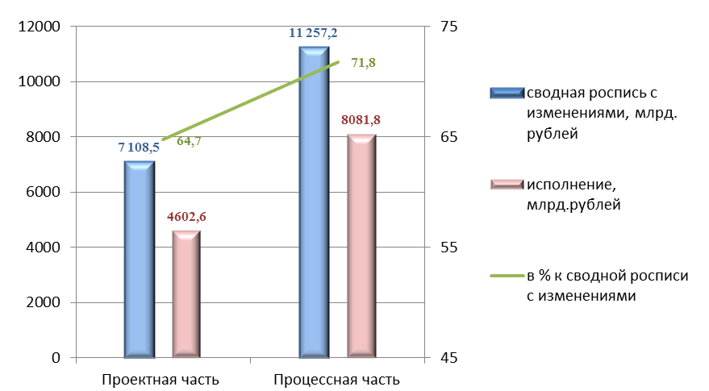
Уровень исполнения расходов по проектной части госпрограмм (64,7 %) ниже среднего уровня исполнения расходов по госпрограммам (69,1 %).
В соответствии с Положением о системе управления госпрограммами в рамках госпрограмм могут реализовываться отдельные мероприятия, направленные
на проведение аварийно-восстановительных работ и иных мероприятий, связанных
с ликвидацией последствий стихийных бедствий и других чрезвычайных ситуаций.
По состоянию на 1 октября сводной росписью предусмотрены бюджетные ассигнования
на указанные отдельные мероприятия в рамках госпрограммы «Защита населения и территорий от чрезвычайных ситуаций, обеспечение пожарной безопасности и
безопасности людей на водных объектах» в сумме 5 533,5 млн. рублей, которые исполнены
в полном объеме.
5.9. Распоряжением Правительства Российской Федерации от 6 октября 2021 г. № 2816-р утвержден перечень инициатив социально-экономического развития Российской Федерации до 2030 года (далее – Перечень инициатив, инициативы).
Перечень инициатив включает 42 инициативы, распределенные по 6 направлениям:
I. Социальная сфера;
II. Строительство;
III. Экология;
IV. Цифровая трансформация;
V. Технологический рывок;
VI. Государство для граждан.
По состоянию на 1 октября 2022 года сводной росписью с изменениями предусмотрены бюджетные ассигнования по 33 из 42 инициатив в общем объеме 238,4 млрд. рублей.
Инициативы с наибольшим объемом бюджетных ассигнований, предусмотренных сводной росписью с изменениями, представлены на следующей диаграмме.
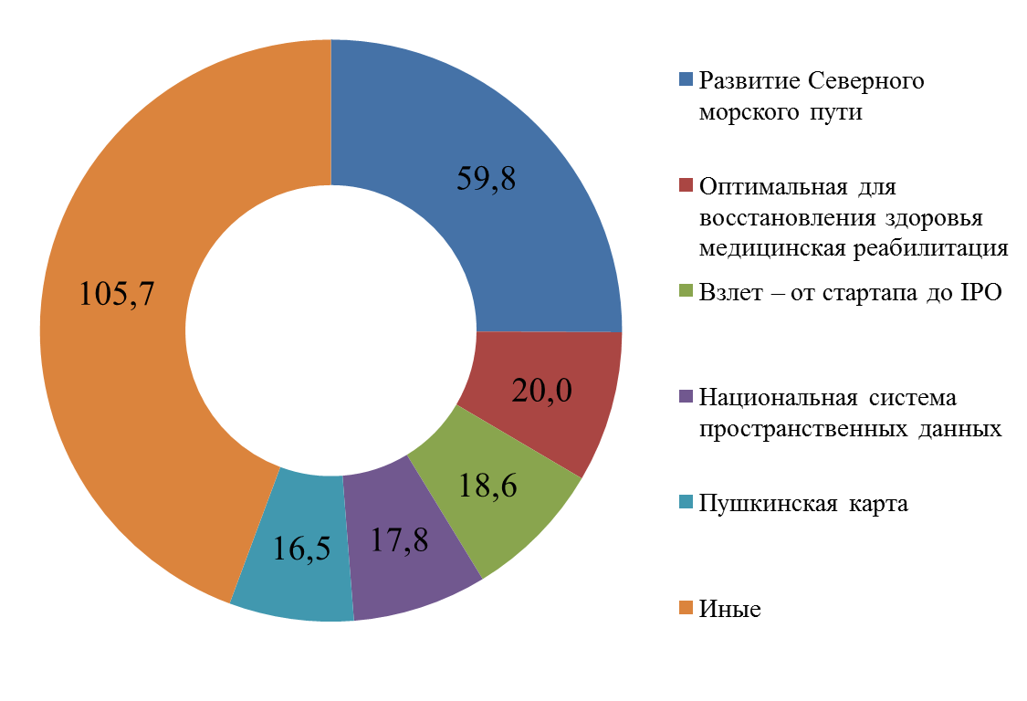
За январь – сентябрь 2022 года исполнение расходов федерального бюджета
на реализацию инициатив составило 126,3 млрд. рублей, или 53 % показателя сводной росписи с изменениями.
Не осуществлялось исполнение расходов на реализацию 7 инициатив:
«Модернизация пассажирского транспорта в городских агломерациях»;
«Инфраструктурное меню»;
«Экономика замкнутого цикла»;
«Обеспечение доступа в интернет за счет развития спутниковой связи»;
«Прорыв на рынки СПГ»;
«Аграрная наука – шаг в будущее развитие АПК»;
«Электроавтомобиль и водородный автомобиль».
На реализацию указанных инициатив сводной росписью с изменениями предусмотрены бюджетные ассигнования в объеме 21,3 млрд. рублей, или 8,9 % общего объема средств на реализацию инициатив.

6. Анализ исполнения расходов главными распорядителями
средств федерального бюджета

6.1. Исполнение расходов федерального бюджета (открытая часть), осуществленное 92 главными распорядителями, в январе – сентябре 2022 года составило 69,8 % показателя сводной росписи с изменениями.
Анализ исполнения расходов главными распорядителями представлен на следующей диаграмме.
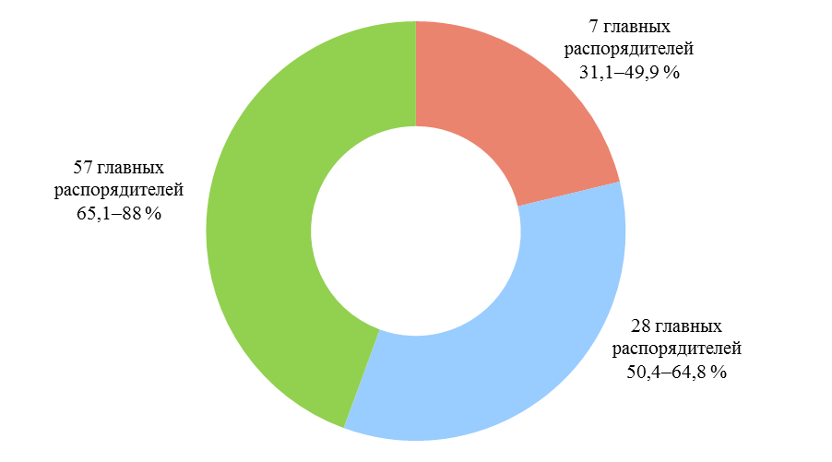
Информация об исполнении федерального бюджета по ведомственной структуре расходов федерального бюджета представлена в приложении № 3 к оперативному докладу о ходе исполнения федерального бюджета за январь – сентябрь 2022 года.
В соответствии с Указом Президента Российской Федерации от 20 октября 2022 г. № 759 «О некоторых вопросах государственного управления в сфере туризма и туристической деятельности» упразднен Ростуризм, соответствующие функции переданы Минэкономразвития России. Правительству Российской Федерации поручено: обеспечить сроки проведения ликвидационных процедур, определить численность федеральных государственных гражданских служащих Минэкономразвития России в связи с передачей ему функций упраздняемого агентства, а также в 6-месячный срок привести свои акты
в соответствие с Указом.
6.2. По 35 главным распорядителям (38 % общего количества) расходы исполнены в диапазоне от 31,1 % до 64,8 % показателя сводной росписи с изменениями, из них
по 7 (20 %) исполнение составило менее 50 %:
Минэнерго России – 31,1 % (объем бюджетных ассигнований, предусмотренный сводной росписью на 1 октября 2022 года, составляет 34 581,9 млн. рублей);
Роскомнадзору – 32,4 % (32 736,3 млн. рублей);
Минвостокразвития России – 35,3 % (65 036,9 млн. рублей);
Минцифры России – 44,4 % (300 459,5 млн. рублей);
Росархиву – 44,7 % (7 345,8 млн. рублей);
Минпромторгу России – 48,1 % (869 170,6 млн. рублей);
ППК «Единый заказчик в сфере строительства» – 49,9 % (109 797,9 млн. рублей).
При этом по 3 из 7 указанных главных распорядителей крайне низкий уровень исполнения отмечался и за предыдущие кварталы (Минэнерго России, Минвостокразвития России, ППК «Единый заказчик в сфере строительства»).
Следует отметить, что по 3 из 7 указанных главных распорядителей исполнение расходов за 9 месяцев 2021 года также осуществлялось на низком уровне и годовые бюджетные назначения на 2021 год, предусмотренные сводной росписью с изменениями, исполнены не в полном объеме, что представлено в следующей таблице.
Наименование  главного распорядителя | Исполнение в % к сводной росписи с изменениями
Наименование  главного распорядителя | 9 месяцев  2021 года* | 2021 год* | 9 месяцев  2022 года
Минвостокразвития России | 33,8 | 99,1 | 35,3
Минцифры России | 45,6 | 99,1 | 44,4
ППК «Единый заказчик в сфере строительства» | 13,4 | 54,9 | 49,9
* По данным Отчета Правительства Российской Федерации об исполнении федерального бюджета (ф. 0507011).

При этом по Минцифры России уровень исполнения расходов за 9 месяцев 2022 года ниже уровня исполнения расходов за аналогичный период прошлого года.
Информация об отдельных направлениях расходов, по которым исполнение расходов за 9 месяцев 2022 года не осуществлялось, либо осуществлялось на низком уровне
(по главным распорядителям с уровнем исполнения расходов менее 50 % показателя
сводной росписи с изменениями), представлена в приложении № 3 к аналитической
записке.
По 85 главным распорядителям (или 92,4 % общего количества главных распорядителей) объемы непринятых бюджетных обязательств на 1 октября
2022 года (открытая часть) составили 3 514,5 млрд. рублей. Наибольший
объем непринятых бюджетных обязательств (более 30,0 млрд. рублей) (открытая часть) отмечается по 8 главным распорядителям.
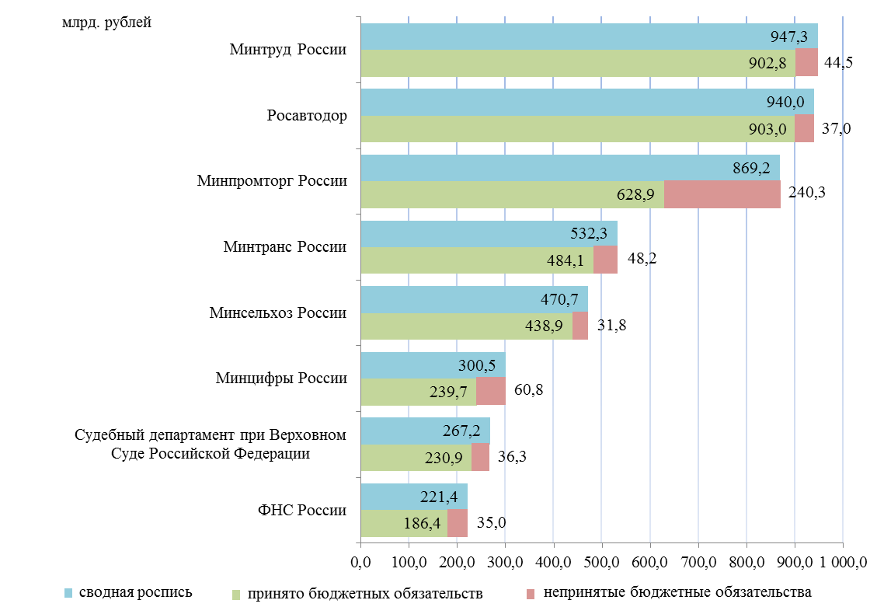
Наибольший уровень непринятых бюджетных обязательств сложился по следующим главным распорядителям: Минпромторгу России (27,6 %), Минцифры России (20,2 %),
ФНС России (15,8 %), Судебному департаменту при Верховном Суде Российской Федерации (13,6 %).
6.3. Анализ исполнения расходов за 9 месяцев 2022 года по группам видов расходов классификации расходов бюджетов по главным распорядителям с низким уровнем исполнения расходов, показал следующее.
Низкий уровень исполнения расходов по коду группы видов расходов 200
«Закупка товаров, работ и услуг для обеспечения государственных (муниципальных)
нужд» отмечается по Минцифры России (49,1 % показателя сводной росписи
с изменениями); по коду группы вида расходов 500 «Межбюджетные трансферты» –
по Минцифры России (11,5 %) и Минвостокразвития России (48 %); по коду группы вида расходов 600 «Предоставление субсидий бюджетным, автономным учреждениям и иным некоммерческим организациям» – по Минцифры России (46,4 %); по коду группы вида расходов 800 «Иные бюджетные ассигнования» – по Минвостокразвития России (25 %),
Минцифры России (42,1 %) и ППК «Единый заказчик в сфере строительства» (45,1 %).
6.4. Анализ причин, по которым исполнение расходов за 9 месяцев 2022 года
по отдельным направлениям расходов не осуществлялось либо осуществлялось на низком уровне по ряду главных распорядителей, показал следующее.
6.4.1. По Минцифры России исполнение расходов составило 44,4 % показателя сводной росписи с изменениями.
Так, не исполнены в полном объеме бюджетные ассигнования (9 000,0 млн. рублей)
на предоставление субсидии в виде имущественного взноса в Госкорпорацию «Ростех»
в целях разработки системного проекта по производству высокотехнологичной телекоммуникационной продукции для сетей связи 5G/IMT-2020 и обеспечения
ее серийного выпуска, которые планируется перераспределить на иные цели.
Следует отметить, что бюджетные ассигнования по данному направлению расходов уменьшены на 3 200,0 млн. рублей, и по состоянию на 1 ноября 2022 года составляют 5 800,0 млн. рублей.
Причиной неисполнения расходов в сумме 4 630,0 млн. рублей
на предоставление субсидий акционерным обществам «АЛЬФА-БАНК», «Российский сельскохозяйственный банк», «Газпромбанк», публичным акционерным обществам «Сбербанк России» и Банк ВТБ на возмещение недополученных доходов по кредитам, выданным за счет средств резервного фонда Правительства Российской Федерации,
в том числе российским организациям на реализацию проектов в области информационных технологий (3 130,0 млн. рублей), организациям сектора электронной коммерции
на рефинансирование задолженности (1 500,0 млн. рублей), является заявительный характер субсидирования производителей товаров, работ и услуг.
Также на низком уровне исполнены расходы, связанные с предоставлением грантов в форме субсидий, подлежащие казначейскому сопровождению:
на поддержку Российским фондом развития информационных технологий проектов по разработке и внедрению российских решений в сфере информационных технологий за счет средств резервного фонда Правительства Российской Федерации (0,4 % показателя сводной росписи по данному направлению расходов);
на проведение обучения по дополнительным профессиональным программам
с использованием мер государственной поддержки для получения новых востребованных на рынке труда цифровых компетенций и обеспечение достижения отдельных результатов федерального проекта «Кадры для цифровой экономики»
на базе автономной некоммерческой организации «Университет Национальной технологической инициативы 2035» (7,6 %);
автономной некоммерческой организации «ТВ-Новости» на создание средств массовой информации: телеканалов, радиоканалов, сетевых изданий и их распространение в мировом информационном пространстве, покрытие расходов, связанных с производством и распространением на российском и международном рынках продукции СМИ (программ СМИ) (44,1 %).
Причинами низкого исполнения расходов является заявительный характер субсидирования организаций, обусловленный осуществлением кассовых выплат по мере предоставления получателями документов.
6.4.2. По Минвостокразвития России исполнение расходов составило 35,3 % показателя сводной росписи с изменениями.
Не исполнены в полном объеме бюджетные ассигнования (560,0 млн. рублей)
на предоставление субсидии на возмещение недополученных доходов и (или) фактически понесенных затрат в связи с производством (реализацией) товаров, выполнением работ, оказанием услуг на государственную поддержку организаций регулярных перевозок по Северному морскому пути (СМП), в связи с поздним заключением Минвостокразвития России с федеральным государственным унитарным предприятием атомного флота (ФГУП «Атомфлот») соглашения о предоставлении субсидии (июнь 2022 года). Плановый срок достижения значения результата предоставления субсидии «осуществлены каботажные перевозки грузов по СМП из порта Санкт-Петербург (порта Мурманск) в регионы Дальнего Востока и в обратном направлении в европейскую часть России» установлен 30 ноября 2022 года. Кассовые расходы запланированы
на IV квартал 2022 года.
Не исполнены в полном объеме бюджетные ассигнования (4 201,0 млн. рублей)
на предоставление субсидий на финансовое обеспечение (возмещение) затрат
на создание и (или) реконструкцию объектов инфраструктуры, а также
на технологическое присоединение энергопринимающих устройств к электрическим сетям и газоиспользующего оборудования к газораспределительным сетям в рамках реализации инвестиционных проектов на территории Арктической зоны Российской Федерации. Причиной неисполнения расходов является отсутствие поданых юридическими лицами, реализующими инвестиционные проекты в Арктической зоне Российской Федерации и включенными в распоряжение Правительства Российской Федерации
от 1 февраля 2021 г. № 209-р, заявок на отбор инвестиционных проектов, планируемых к реализации на территории Арктической зоны Российской Федерации.
На низком уровне исполнены расходы, связанные с предоставлением субсидий
на возмещение недополученных доходов и (или) фактически понесенных затрат в связи с производством (реализацией) товаров, выполнением работ, оказанием услуг российским кредитным организациям и государственной корпорации развития «ВЭБ.РФ» на возмещение недополученных ими доходов по кредитам, выданным на цели реализации инвестиционных проектов на территории Дальневосточного федерального округа, за счет средств резервного фонда Правительства Российской Федерации (2,2 % показателя сводной росписи по данному направлению расходов). Причиной неисполнения является позднее заключение Минвостокразвития России
с «Газпромбанк» (акционерное общество), Банком ВТБ (публичное акционерное общество) и публичным акционерным обществом «Сбербанк России» соглашений о предоставлении субсидий (июль – октябрь 2022 года). Плановые сроки достижения значения результатов предоставления субсидий «количество предоставленных кредитов в рамках кредитных договоров (соглашений) по льготной ставке» и «количество реализуемых заемщиками инвестиционных проектов» установлены 30 сентября 2022 года и 31 декабря 2022 года соответственно.
6.4.3. По ППК «Единый заказчик в сфере строительства» исполнение расходов составило 49,9 % показателя сводной росписи с изменениями.
Основными причинами неисполнения расходов в сумме 11 905,5 млн. рублей на предоставление бюджетных инвестиций в объекты капитального строительства государственной (муниципальной) собственности, в том числе на создание объектов социального и производственного комплексов (7 761,4 млн. рублей); на новое строительство и реконструкцию (901,7 млн. рублей); на реновацию федеральных учреждений отрасли культуры (1 878,7 млн. рублей); на строительство детских спортивно-образовательных федеральных центров круглогодичного профиля (756,7 млн. рублей); на развитие инфраструктуры образовательных организаций высшего образования и научных организаций (607,0 млн. рублей) является необходимость корректировки проектной документации, отсутствие соответствующего нормативного правового акта, подготовка к проведению конкурсных процедур на проектно-изыскательские работы.
6.4.4. По Минэнерго России исполнение расходов составило 31,1 % показателя сводной росписи с изменениями.
На низком уровне исполнены расходы, связанные с предоставлением субсидий на возмещение недополученных доходов по кредитам, выданным системообразующим организациям топливно-энергетического комплекса и организациям, входящим в группу лиц системообразующей организации топливно-энергетического комплекса,
за счет средств резервного фонда Правительства Российской Федерации. Причинами низкого уровня исполнения расходов (0,1 % показателя сводной росписи по данному направлению расходов) явились:
позднее заключение кредитных договоров (соглашений) с кредитными организациями, осуществляющими виды экономической деятельности по ОКВЭД «предоставление услуги в области добычи нефти и природного газа», «производство нефтепродуктов»;
изменение ключевой ставки Банка России (Правилами предоставления субсидий из федерального бюджета кредитным организациям на возмещение недополученных ими доходов по кредитам, выданным системообразующим организациям топливно-энергетического комплекса и организациям, входящим в группу лиц системообразующей организации топливно-энергетического комплекса утвержденными Правительством Российской Федерации в апреле 2022 года, установлено, что субсидии предоставляются получателям субсидий по кредитным договорам (соглашениям) в размере увеличенной
на 3 процента годовых разницы между ключевой ставкой, установленной Центральным банком Российской Федерации (далее – Банк России), и 11 процентами годовых. Программа льготного кредитования топливно-энергетического комплекса разрабатывалась в условиях действия ключевой ставки Банка России в размере 20 % и предполагала субсидирование недополученных доходов кредитными организациями в размере 12 %. По состоянию
на 29 сентября 2022 года ключевая ставка Банка России составляет 7,5 %. Дальнейший размер субсидирования составляет 0 %).
Причиной низкого уровня исполнения расходов на предоставление 24 субъектам Российской Федерации консолидированной субсидии на развитие заправочной инфраструктуры компримированного природного газа (6,9 % показателя сводной росписи по данному направлению расходов) является перечисление межбюджетных трансфертов в пределах сумм, необходимых для оплаты денежных обязательств по расходам получателей средств бюджета субъектов Российской Федерации.
Не исполнены в полном объеме бюджетные ассигнования (3 065,6 млн. рублей)
на предоставление бюджетных инвестиций для осуществления взноса в уставный капитал акционерного общества «Крымэнерго», что обусловлено поздним получением заключения ФАУ «Главгосэкспертизы России» по ряду объектов капитального строительства, а также необходимостью приведения в соответствие приказа Минэнерго России от 8 июня 2022 г. № 512 «Об осуществлении детализации укрупненных инвестиционных проектов, реализуемых в рамках государственной программы Российской Федерации «Социально-экономическое развитие Республики Крым и г. Севастополя»
по укрупненному мероприятию в части мощности и стоимости объектов.
6.5. Наибольшее увеличение (более 100,0 млрд. рублей) по сравнению
с первоначально утвержденными бюджетными ассигнованиями сводной росписи сложилось по Минобороны России, Минтрансу России, Росавтодору, Минфину России, Минпромторгу России, Минздраву России, Минпросвещения России, Минсельхозу России, Росавиации.
6.6. Прогноз перечислений по расходам федерального бюджета на 2022 год
по состоянию на 1 октября 2022 года (открытая часть) (далее – Прогноз перечислений) сформирован по 89 главным распорядителям.
Данные об отклонениях объема исполнения расходов федерального бюджета
на IV квартал 2022 года, рассчитанного исходя из показателей сводной росписи,
от бюджетных ассигнований, предусмотренных Прогнозом перечислений
на соответствующий период, в разрезе групп видов расходов классификации расходов бюджетов представлены в следующей таблице.
(млн. рублей)
Наименование | Код  видов расходов | Сводная  роспись на год  по состоянию  на 01.10.2022  (по 89 ГРБС) | Исполнено расходов  за январь – сентябрь  2022 года  (по 89 ГРБС) | Расходы  за IV квартал  2022 года  (гр. 3 – гр. 4) | Прогноз перечислений на IV квартал 2022 года  по состоянию на 01.10.2022 (по 89 ГРБС) | Отклонение (гр. 6 – гр. 5)
1 | 2 | 3 | 4 | 5 | 6 | 7
Всего |  | 19 783 139,9 | 13 763 115,6 | 6 020 024,3 | 5 725 083,5 | -294 940,8
Расходы на выплаты персоналу в целях обеспечения выполнения функций государственными (муниципальными) органами, казенными учреждениями, органами управления государственными внебюджетными фондами | 100 | 2 207 009,6 | 1 504 270,0 | 702 739,6 | 715 830,2 | 13 090,6
Закупка товаров, работ и услуг для обеспечения государственных (муниципальных) нужд | 200 | 1 579 410,6 | 999 105,8 | 580 304,8 | 591 308,5 | 11 003,7
Социальное обеспечение и иные выплаты населению | 300 | 538 939,7 | 432 314,8 | 106 624,9 | 106 557,1 | -67,8
Капитальные вложения в объекты государственной (муниципальной) собственности | 400 | 767 409,0 | 430 850,8 | 336 558,2 | 332 692,2 | -3 866,0
Межбюджетные трансферты | 500 | 8 503 594,5 | 6 388 331,4 | 2 115 263,1 | 2 064 648,6 | -50 614,5
Предоставление субсидий бюджетным, автономным учреждениям и иным некоммерческим организациям | 600 | 1 889 050,9 | 1 376 851,2 | 512 199,7 | 510 514,8 | -1 684,9
Обслуживание государственного (муниципального) долга | 700 | 1 403 356,7 | 1 017 890,8 | 385 465,9 | 385 674,0 | 208,1
Иные бюджетные ассигнования | 800 | 2 894 368,7 | 1 613 500,8 | 1 280 867,9 | 1 017 858,1 | -263 009,8

Сравнительный анализ Прогноза перечислений, которые необходимо осуществить в IV квартале 2022 года главным распорядителям, свидетельствует об имеющихся рисках неисполнения бюджетных ассигнований в объеме 294 940,8 млн. рублей (сальдо), или 1,5 % показателя сводной росписи с изменениями.
Исходя из сложившегося объема исполненных расходов и показателей Прогноза перечислений на IV квартал 2022 года отмечается отклонение показателей по 53 главным распорядителям (59,6 % количества главных распорядителей по которым сформированы Прогнозы перечислений), из которых наибольшие объемы отклонений отмечаются
по Минфину России, Минэкономразвития России, Минэнерго России, Росжелдору, Минстрою России, Минкультуры России. Информация по указанным главным распорядителям представлена в следующей таблице.
(млн. рублей)
Наименование  главного  распорядителя | Сводная роспись на год по состоянию  на 01.10.2022 | Кассовое исполнение  на 01.10.2022 | Расходы  на IV квартал  2022 года  (гр. 2 – гр. 3) | Прогноз перечислений  на IV квартал 2022 года  по состоянию  на 01.10.2022 | Предполагаемое отклонение  (гр. 5 – гр. 4)
1 | 2 | 3 | 4 | 5 | 6
Минфин России | 7 728 753,3 | 5 793 699,9 | 1 935 053,4 | 1 676 887,6 | -258 165,7
Минэкономразвития России | 319 733,9 | 170 159,4 | 149 574,6 | 95 338,2 | -54 236,4
Минэнерго России | 34 581,9 | 10 769,9 | 23 812,0 | 15 088,6 | -8 723,4
Росжелдор | 108 212,5 | 84 804,4 | 23 408,1 | 19 834,0 | -3 574,1
Минстрой России | 386 234,9 | 289 161,9 | 97 073,0 | 94 686,9 | -2 386,1
Минкультуры России | 175 430,5 | 121 881,3 | 53 549,2 | 51 230,2 | -2 319,0

6.7. Сводной росписью с изменениями утверждены бюджетные ассигнования
по 82 главным распорядителям на реализацию структурных элементов, входящих в проектную часть госпрограмм, в сумме 7 108 513,9 млн. рублей и по 85 главным распорядителям на реализацию структурных элементов, входящих в процессную часть госпрограмм, в сумме 11 257 159,2 млн. рублей (или 61,3 % объема бюджетных ассигнований, предусмотренных сводной росписью с изменениями на проектную и процессную части).
Уровень кассового исполнения расходов главными распорядителями по проектной и процессной частям составил 12 684 474,8 млн. рублей (или 69,1 % объема, предусмотренного сводной росписью с изменениями).
Информация об исполнении расходов 89 главными распорядителями в январе – сентябре 2022 года в разрезе проектной и процессной частей представлена на следующей диаграмме.
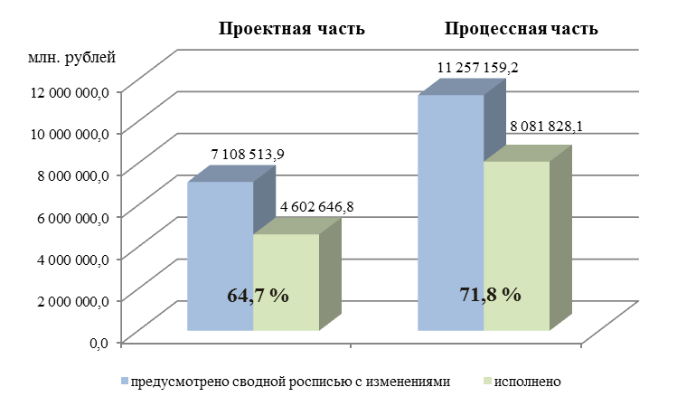
По проектной части на уровне менее 50 % исполнены расходы по 28 главным распорядителям, по процессной части – по 10.
По отдельным главным распорядителям с уровнем исполнения расходов
по проектной части менее 50 %, исполнение по процессной части осуществлено на уровне выше среднего (69,1 %), в том числе: по Минприроды России исполнение по проектной части составило 48,2 %, по процессной части – 76,3 %, Минздраву России – 47,2 и 76,4 %,
Росморречфлоту – 20,6 и 80,8 %, Роспотребнадзору – 47,6 и 74,1 %, ФСИН России – 38,9 и 81 % соответственно.
6.8. Информация об объемах расходов федерального бюджета по контрактуемым расходам (открытая часть) за январь – сентябрь 2021 и 2022 годов представлена в следующей таблице.
(млн. рублей)
Код ВР | Наименование | Исполнено, 2021 год | Утвержденные ЛБО, 2022 год | Исполнено, 2022 год | Уровень исполнения, % | В % к 2021 году
1 | 2 | 3 | 4 | 5 | 6 | 7
200 | Закупка товаров, работ и услуг для государственных (муниципальных) нужд | 1 138 949,4 | 2 078 141,0 | 1 350 195,1 | 65 | 118,5
323 | Приобретение товаров, работ, услуг в пользу граждан в целях их социального обеспечения | 5 617,7 | 9 346,4 | 5 489,0 | 58,7 | 97,7
400 | Капитальные вложения в объекты государственной (муниципальной) собственности | 418 262,8 | 921 830,2 | 564 095,0 | 61,2 | 134,9
522 | Субсидии на софинансирование капитальных вложений в объекты государственной (муниципальной) собственности | 80 566,4 | 247 211,6 | 141 375,7 | 57,2 | 175,5
880 | Специальные расходы | 20 209,9 | 28 081,3 | 18 731,1 | 66,7 | 92,7
 | Итого | 1 663 606,2 | 3 284 610,5 | 2 079 885,9 | 63,3 | 125

В январе – сентябре 2022 года по сравнению с аналогичным периодом 2021 года объем контрактуемых расходов увеличился на 416 279,7 млн. рублей, или на 25 %, в основном за счет увеличения расходов на закупку товаров, работ и услуг для государственных нужд (на 211 245,8 млн. рублей, или на 18,5 %) и на капитальные вложения в объекты государственной (муниципальной) собственности (на 145 832,1 млн. рублей,
или на 34,9 %).
Уровень исполнения контрактуемых расходов (открытая часть) на 3,9 процентного пункта выше, чем за аналогичный период 2021 года (59,4 %).
Необходимо отметить, что в целом исполнение контрактуемых расходов за январь – сентябрь 2022 года составило 70,9 % показателя лимитов бюджетных обязательств,
что на 10,2 процентного пункта выше уровня исполнения указанных расходов
за аналогичный период 2021 года.
Исполнение контрактуемых расходов составляет от 16,4 % утвержденных ЛБО
по МГУ имени М.В. Ломоносова до 100 % по ФГБОУ ВО «Российская академия живописи, ваяния и зодчества Ильи Глазунова».
Анализ исполнения контрактуемых расходов федерального бюджета по состоянию на 1 октября 2022 года по главным распорядителям средств федерального бюджета представлен на следующей диаграмме.

Согласно проекту типового графика (контрольных точек) бюджетных и закупочных процедур на 2022 год (далее – Типовой график), рассмотренному 2 февраля 2022 года
на заседании Правительственной комиссии по оптимизации, по состоянию на 1 октября 2022 года рекомендуемое значение показателя «Госконтракты ПБС ФБ заключены (принятое БО)» установлено на уровне 100 %.
Следует отметить, что уровень принятых бюджетных обязательств в части расходов на закупку товаров, работ и услуг для обеспечения государственных (муниципальных) нужд по состоянию на 1 октября 2022 года существенно ниже указанного показателя по следующим главным распорядителям:
Минстрою России – 21,9 % утвержденных ЛБО на указанные цели;
Минпросвещения России – 23,4 %;
Минэкономразвития России – 48,3 %;
Минтрансу России – 63,4 %;
Россотрудничеству – 67,9 %;
Минобрнауки России – 68,2 % и ряду других.
Согласно Типовому графику по состоянию на 1 октября 2022 года рекомендуемое значение показателя «Оплата госконтрактов (контрактов) ФБ за счет основных лимитов текущего года» – 65 %.
Следует отметить, что по ряду главных распорядителей, по которым изменения в сводную роспись, предусматривающие увеличение бюджетных ассигнований на исполнение госконтрактов, подлежавших в соответствии с условиями этих госконтрактов оплате в 2022 году, не вносились, расходы на закупку товаров, работ и услуг для обеспечения государственных (муниципальных) нужд за счет ЛБО текущего года исполнены на уровне ниже рекомендуемого Типовым графиком значения показателя «Оплата госконтрактов (контрактов) за счет основных лимитов текущего года».
Исполнение расходов на указанные цели ниже 65 % составило по:
Минпросвещения России – 8,4 %;
Минстрою России – 10,1 %;
Рослесхозу – 17,7 %;
Минспорту России – 19,6 %;
Росморречфлоту и Рособрнадзору – по 29,4 %, а также ряду других главных распорядителей.
Так, по Росстату исполнение расходов на закупки товаров, работ и услуг составило 44,8 %, из них на закупку товаров, работ, услуг в сфере информационно-коммуникационных технологий в рамках комплекса процессных мероприятий «Официальная статистика» – лишь 19,3 % в связи с проведением Росстатом
обновления аукционной документации на поставку оборудования для оснащения автоматизированных рабочих мест соответствующей информационно-вычислительной системы.
По Минсельхозу России исполнение расходов на закупки товаров, работ и услуг составило 30,4 %. При этом исполнение бюджетных ассигнований на развитие Единой федеральной информационной системы о землях сельскохозяйственного назначения, предусмотренных в объеме 500,0 млн. рублей, по состоянию на 1 октября 2022 года не осуществлялось в связи с принятием распоряжения Правительства Российской Федерации о выделении средств в объеме 400,0 млн. рублей (80 % общего объема бюджетных ассигнований на указанные цели) 2 июня 2022 года (изменения в сводную роспись внесены 29 июня 2022 года), а также заключением контрактов на развитие информационной системы в сентябре 2022 года.
По данным единой информационной системы в сфере закупок, за январь – сентябрь 2022 года заключено 378 090 контрактов (федеральный уровень), что на 8,3 % меньше,
чем за аналогичный период 2021 года. Общая стоимость заключенных контрактов
за январь – сентябрь 2022 года увеличилась по сравнению с аналогичным показателем
в 2021 году на 11,9 %.
Анализ динамики доли закупок у единственного поставщика в общем объеме закупок товаров, работ и услуг, а также сложившегося уровня экономии средств за январь – сентябрь соответствующего года представлен на следующей диаграмме.
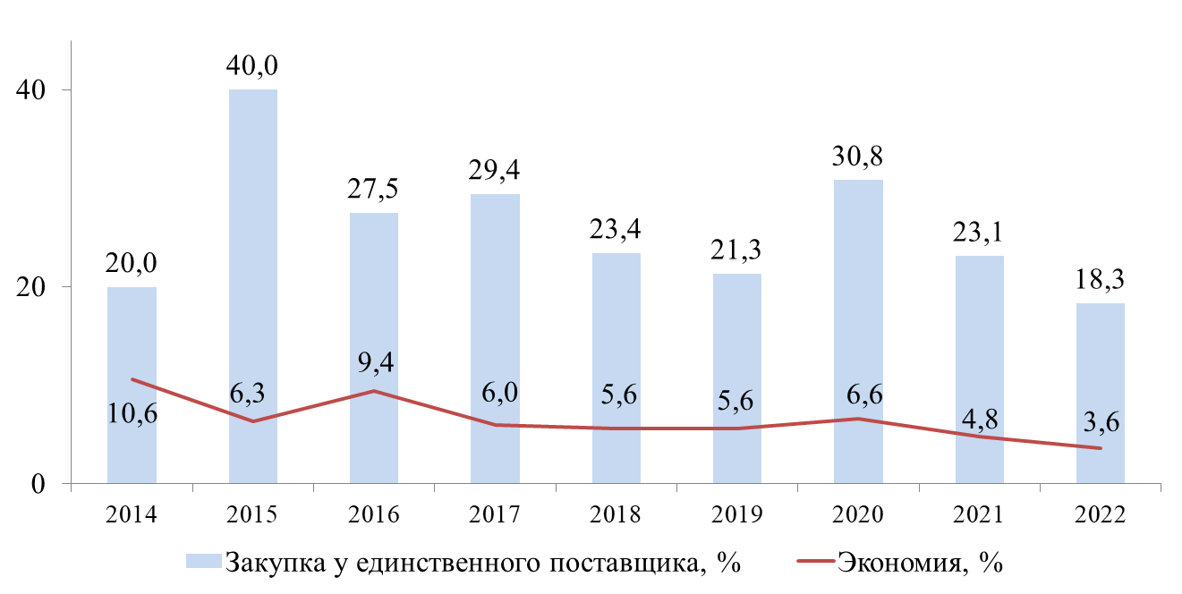
За январь – сентябрь 2022 года отмечается уменьшение объема контрактов
(по сумме), заключенных по итогам закупки у единственного поставщика, по сравнению
с аналогичным периодом 2021 года: с 391,9 млрд. рублей (23,1 % объема контрактов)
до 346,4 млрд. рублей (18,3 %), или на 11,6 %.
Вместе с тем значительная доля объема указанных контрактов отмечается
по Минприроды России (98,4 % объема контрактов), Минвостокразвития России (93,9 %), Минтруду России (83,4 %), ГФС России (81 %), Росалкогольрегулированию (78,8 %), Минцифре России (71 %), Минэкономразвития России (70,3 %), Росреестру (70,2 %).
Экономия средств по результатам осуществления процедур закупок за январь – сентябрь 2022 года на федеральном уровне составила 54,8 млрд. рублей и уменьшилась
на 2,0 млрд. рублей по сравнению с аналогичным периодом 2021 года (52,8 млрд. рублей). При этом отношение объема экономии и начальной максимальной цены контрактов составило 3,6 %, что на 1,2 процентного пункта ниже по сравнению с аналогичным периодом 2021 года (4,8 %).
Вместе с тем по отдельным главным распорядителям следует отметить существенную долю закупок, по которым подана или допущена одна заявка, в результате чего сложился низкий уровень конкуренции по итогам осуществления закупок
(так, по Минздраву России доля указанных закупок по сумме составила 87,2 %,
при этом уровень конкуренции – 2,4 заявки на 1 лот, экономия – 1,8 %, по Росавтодору – 54,6 %, 2,3 заявки на 1 лот и 0,8 % соответственно).
Анализ заключенных государственных контрактов показал, что по отдельным ведомствам (например, Ространснадзор, Росавиация, Росавтодор) более 40 % объема контрактов (по сумме) заключено по итогам несостоявшихся закупок, то есть
на неконкурентной основе.
По результатам анализа государственных контрактов с ценой выше 1,0 млрд. рублей, по данным единой информационной системы в сфере закупок
(ЕИС «Риск-мониторинг»), установлено следующее.
Сведения о государственных контрактах с выявленными рисками и признаками нарушений представлены в следующей таблице.
Наименование заказчика | Объект  закупки (контракт) | Дата заключения контракта | Цена контракта (млн. рублей) | Риски |  |  |  | Признаки нарушений
 |  |  |  | контракт  с единственным поставщиком  по результатам несостоявшейся конкурентной процедуры | «Любимый постав-щик» | закупка двух  и более объектов  с аналогич-  ными объемами, сроками  и предметом закупки | непропор-циональное распределение аванса  по этапам контракта | нарушение регламентных сроков размещения информации  в реестре контрактов, раб.дней | неприменение национального режима в случаях, установленных законода-тельством Российской Федерации
ФКУ «НАЛОГ-СЕРВИС» ФНС РОССИИ | ПАК дистанцион-ной подписи | 31.05.2022 | 9 418,9 | да | да |  |  |  | да
ФКУ «РОСТРАНСМОДЕРНИЗАЦИЯ» | выполнение работ по строительст-ву объекта | 24.06.2022 | 6 283,5 | да |  |  | да | 54
Госкорпорация  «Росатом» | пускатель реверсивный рудничный ПРР-18М-1-УХЛ5 | 13.07.2022 | 4 277,4 | да |  |  | да |  | да
Госкорпорация  «Росатом» | выполнение работ по теме «Транспортирование ОТВС РУ типа РБМК-1000 с площадок АЭС и размещение их на сухое хранение» | 7.02.2022 | 2 011,9 | да | да | да |  | 126 | да
Госкорпорация  «Росатом» | научно-исследова-тельские, опытно-конструк-торские работы | 4.03.2022 | 1 957,1 | да | да |  |  |  | да
ФКУ УПРДОР МОСКВА - ВОЛГОГРАД | капиталь-ный ремонт автомобиль-ной дороги | 14.03.2022 | 1 669,3 |  | да | да | да
ФКУ УПРДОР «КАВКАЗ» | капиталь-ный ремонт автомобиль-ной дороги | 1.03.2022 | 1 547,0 |  | да | да | да
ФКУ «СИБУПРАВТОДОР» | капиталь-ный ремонт автомобиль-ной дороги | 01.08.2022 | 1 402,2 |  | да |  |  | 42
ФКУ УПРДОР «КОЛА» | капиталь-ный ремонт автомобиль-ной дороги | 14.03.2022 | 1 365,7 | да | да | да |  | 138
Госкорпорация  «Роскосмос» | создание комплекса производст-ва и подготовки компонентов ракетного топлива | 8.07.2022 | 1 200,0 | да | да | да |  |  | да

Основными рисками по указанным государственным контрактам являются заключение контракта с единственным поставщиком по результатам несостоявшейся конкурентной процедуры и «Любимый поставщик».
Признаками нарушений по государственным контрактам являются нарушение регламентных сроков размещения информации в реестре контрактов от 42 до 138 дней.
По результатам мониторинга признака оплаты государственных контрактов (этапов контрактов), по данным ЕИС «Риск-мониторинг», установлены признаки нарушения сроков оплаты по 23 государственным контрактам с ценой свыше 100,0 млн. рублей, заключенным после 1 января 2022 года.
Информация об указанных государственных контрактах с ценой выше 200,0 млн. рублей представлена в следующей таблице.
Наименование заказчика | Объект закупки (контракт) | Дата заключения контракта | Цена контракта (млн. рублей) | Нарушение сроков оплаты контракта (этапов контракта), дней
ФКУ УПРДОР МОСКВА - ВОЛГОГРАД | капитальный ремонт автомобильной дороги | 28.06.2022 | 2 282,7 | 50
ФКУ УПРДОР МОСКВА - ВОЛГОГРАД | капитальный ремонт автомобильной дороги | 28.06.2022 | 1 423,1 | 5
ФКУ УПРДОР МОСКВА - ВОЛГОГРАД | капитальный ремонт автомобильной дороги | 12.08.2022 | 1 087,0 | 4
Госкорпорация  «Росатом» | научно-исследовательские и опытно-конструкторские работы | 26.08.2022 | 795,5 | 4
ФГБОУ ВО «УРАЛГУФК» | работы завершающие и отделочные в зданиях и сооружениях | 15.04.2022 | 293,5 | 2

7. Анализ формирования и использования резервных средств, включая резервный фонд Правительства Российской Федерации

7.1. Федеральным законом № 390-ФЗ бюджетные ассигнования зарезервированы в объеме 956 145,3 млн. рублей (открытая часть).
По состоянию на 1 октября 2022 года в сводную роспись внесены изменения, предусматривающие увеличение зарезервированных бюджетных ассигнований на 4 183 299,0 млн. рублей, приняты решения об использовании зарезервированных бюджетных ассигнований в объеме 4 884 919,8 млн. рублей. Таким образом, зарезервированные бюджетные ассигнования распределены на уровне 95 % общего объема зарезервированных бюджетных ассигнований.
Данные об изменении объема зарезервированных бюджетных ассигнований по состоянию на 1 октября 2022 года (открытая часть) представлены в следующей таблице.
(млн. рублей)
Наименование показателя | Зарезервированные бюджетные ассигнования  на 2022 год,  утвержденные  Федеральным законом № 390-ФЗ | Увеличение бюджетных ассигнований | Использованные бюджетные ассигнования | Зарезервированные бюджетные ассигнования в соответствии со сводной росписью с изменениями  по состоянию  на 1 октября 2022 года
Зарезервированные бюджетные ассигнования | 956 145,3 | 4 183 299,0 | 4 884 919,8 | 254 524,5
из них:
Резервный фонд Правительства Российской Федерации | 291 857,3 | 4 044 000,8 | 4 271 402,5 | 64 455,6
Резервный фонд Президента Российской Федерации | 10 000,0 | 6 444,2 | 6 471,7 | 9 972,5

По состоянию на 1 октября 2022 года объем зарезервированных бюджетных ассигнований (открытая часть) в соответствии со сводной росписью с изменениями составляет 254 524,5 млн. рублей (из них резервный фонд Правительства Российской Федерации – 64 455,6 млн. рублей, или 25,3 % общего объема зарезервированных бюджетных ассигнований, резервный фонд Президента Российской Федерации – 9 972,5 млн. рублей, или 3,9 %), что на 113 000,3 млн. рублей больше показателя аналогичного периода 2021 года (на 1 октября 2021 года – 141 524,8 млн. рублей)
и на 701 620,8 млн. рублей меньше зарезервированного объема бюджетных ассигнований
на 2022 год, утвержденного Федеральным законом № 390-ФЗ.
7.2. Федеральным законом № 390-ФЗ бюджетные ассигнования резервного фонда Правительства Российской Федерации предусмотрены на 2022 год в объеме 291 857,3 млн. рублей.
По состоянию на 1 октября 2022 года в соответствии с решениями Правительства Российской Федерации и Комиссии Федерального Собрания Российской Федерации
по перераспределению бюджетных ассигнований в текущем финансовом году и плановом периоде (далее – Комиссия по перераспределению) в сводную роспись внесены изменения, предусматривающие увеличение на 4 044 000,8 млн. рублей и уменьшение на 4 271 402,5 млн. рублей объема бюджетных ассигнований резервного фонда Правительства Российской Федерации.
7.2.1. В соответствии с пунктом 7 статьи 217, пунктом 4 статьи 94, пунктом 4² статьи 132, пунктом 3 статьи 132¹ и пунктом 5¹ статьи 242 Бюджетного кодекса Российской Федерации, пунктом 3 части 5, частями 22 и 23 статьи 10 Федерального закона № 384-ФЗ,
на основании распоряжений Правительства Российской Федерации, а также решений Комиссии по перераспределению и Правительственной комиссии по оптимизации внесены изменения в показатели сводной росписи федерального бюджета, предусматривающие увеличение объема резервного фонда Правительства Российской Федерации
на 4 044 000,8 млн. рублей. Информация о поступлении в резервный фонд Правительства Российской Федерации приведена в следующей диаграмме.
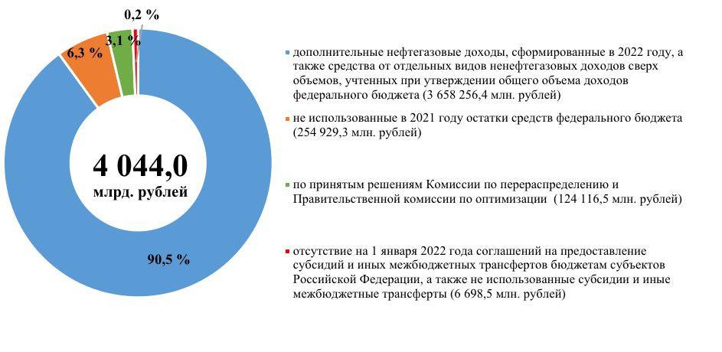
С учетом внесенных изменений в сводную роспись общий объем бюджетных ассигнований резервного фонда Правительства Российской Федерации составил 4 335 858,1 млн. рублей.
7.2.2. В соответствии с пунктом 4 Положения об использовании бюджетных ассигнований резервного фонда Правительства Российской Федерации, утвержденного постановлением Правительства Российской Федерации от 26 декабря 2019 г. № 1846 (далее – Положение), на основании решений Правительства Российской Федерации в 2022 году внесены изменения в сводную роспись о выделении из резервного фонда Правительства Российской Федерации бюджетных ассигнований на сумму 4 271 402,5 млн. рублей,
что составляет 98,5 % объема бюджетных ассигнований резервного фонда Правительства Российской Федерации по состоянию на 1 октября 2022 года.
Следует отметить, что за 9 месяцев 2022 года Правительством Российской Федерации принято 482 решения о выделении бюджетных ассигнований из резервного фонда Правительства Российской Федерации (540 с учетом распоряжений о внесении изменений в ранее принятые решения или признания их утратившими силу) в общем объеме 6 349 567,0 млн. рублей, что в 1,5 раза, или на 2 013 708,9 млн. рублей, превышает законодательно установленный объем резервного фонда Правительства Российской Федерации с учетом изменений, внесенных в сводную роспись, предусматривающих его увеличение (4 335 858,1 млн. рублей).
По ряду распоряжений Правительства Российской Федерации принимались решения о признании их утратившими силу или об уменьшении объема первоначально запланированных средств спустя 5 – 6 месяцев.
Так, постановлениями Правительства Российской Федерации от 21 сентября 2022 г. № 1661 и от 23 сентября 2022 г. № 1682 признаны утратившим силу распоряжения Правительства Российской Федерации от 28 апреля 2022 г. № 1046-р и № 1047-р о выделении из резервного фонда Правительства Российской Федерации бюджетных ассигнований в размере 7 150,0 млн. рублей и 2 850,0 млн. рублей соответственно, то есть спустя 5 месяцев после первоначального принятия Правительством Российской Федерации решения о выделении Минстрою России бюджетных ассигнований из резервного фонда Правительства Российской Федерации.
Распоряжением Правительства Российской Федерации от 22 сентября 2022 г. № 2736-р внесены изменения в части уменьшения на 97,8 % (на 16 328,9 млн. рублей) объема выделенных бюджетных ассигнований по распоряжению Правительства Российской Федерации от 28 апреля 2022 г. № 1048-р, то есть спустя 5 месяцев после первоначального принятия Правительством Российской Федерации решения о выделении Минтрансу России бюджетных ассигнований из резервного фонда Правительства Российской Федерации.
Распоряжением Правительства Российской Федерации от 19 сентября 2022 г. № 2702-р внесены изменения в части уменьшения на 72,2 % (на 18 816,0 млн. рублей) объема выделенных бюджетных ассигнований по распоряжению Правительства Российской Федерации от 18 марта 2022 г. № 532-р, то есть спустя 6 месяцев после первоначального принятия Правительством Российской Федерации решения о выделении Минсельхозу России бюджетных ассигнований из резервного фонда Правительства Российской Федерации.
Таким образом, установлено, что значительные объемы бюджетных ассигнований не были востребованы в течение финансового года до 6 месяцев, Счетная палата обращает внимание на необходимость принятия ответственными исполнителями более действенных мер по улучшению качества планирования, а также по обеспечению равномерного и эффективного использования бюджетных ассигнований.
Выборочный анализ внесения изменений в сводную роспись о выделении бюджетных ассигнований из резервного фонда Правительства Российской Федерации по состоянию на 1 октября 2022 года показал, что по 9 принятым в феврале – августе 2022 года решениям изменения в сводную роспись не внесены, в том числе по 1 решению, принятому в феврале 2022 года на сумму 76 514,1 млн. рублей, по 2 решениям, принятым в апреле 2022 года
на общую сумму 7 000,0 млн. рублей, по 2 решениям, принятым в июне 2022 года
на общую сумму 7 211,2 млн. рублей, и 1 решению, принятому в августе 2022 года
на сумму 1 100,5 млн. рублей.
Кроме того, по 5 распоряжениям Правительства Российской Федерации по которым прияты решения об уменьшении объема выделенных бюджетных ассигнований из резервного фонда Правительства Российской Федерации, изменения в сводную роспись
не внесены. В результате по состоянию на 1 октября 2022 года показатели сводной росписи превышают объемы, предусмотренные распоряжениями Правительства Российской Федерации с учетом изменений, на общую сумму 90 144,9 млн. рублей.
По 8 принятым решениям о выделении бюджетных ассигнований из резервного фонда Правительства Российской Федерации изменения в сводную роспись внесены
не в полном объеме, в том числе по 1 решению, принятому в феврале 2022 года
на сумму 59 789,3 млн. рублей, по 1 решению, принятому в апреле 2022 года
на сумму 20 000,0 млн. рублей, по 3 решениям, принятым в мае 2022 года на общую
сумму 1 498 511,0 млн. рублей, по 1 решению, принятому в июне 2022 года
на сумму 3 358,0 млн. рублей, и 1 решению, принятому в июле 2022 года на сумму 11,7 млн. рублей.
По 5 принятым решениям о выделении бюджетных ассигнований из резервного фонда Правительства Российской Федерации изменения в сводную роспись внесены спустя более чем 2 месяца после принятия соответствующего решения.
Так, распоряжением Правительства Российской Федерации от 25 мая 2022 г.
№ 1297-р предусмотрено выделение Минсельхозу России бюджетных ассигнований из резервного фонда Правительства Российской Федерации в размере до 153 700,0 млн. рублей для предоставления субсидий российским кредитным организациям и государственной корпорации развития «ВЭБ.РФ» на возмещение недополученных ими доходов по кредитам, выданным сельскохозяйственным товаропроизводителям. Изменения в сводную роспись внесены 24 августа 2022 года (6 623,7 млн. рублей) и 21 сентября 2022 года (11 332,3 млн. рублей), или спустя 2 и 3 месяца соответственно после принятия решения. При этом
по состоянию на 1 октября 2022 года объем внесенных изменений в сводную роспись составляет лишь 11,6 % общего объема бюджетных ассигнований, предусмотренных Минсельхозу России из резервного фонда Правительства Российской Федерации.
Информация по принятым решениям о выделении бюджетных ассигнований из резервного фонда Правительства Российской Федерации, по которым изменения в сводную роспись не внесены, внесены не в полном объеме или внесены спустя более чем 2 месяца после принятия соответствующего решения представлена в таблице 1 приложения № 4 к аналитической записке.
На основании решений Правительства Российской Федерации в январе – сентябре 2022 года внесены изменения в сводную роспись (открытая часть) о выделении из резервного фонда Правительства Российской Федерации бюджетных ассигнований на сумму 2 150 332,7 млн. рублей, направления распределения резервного фонда Правительства Российской Федерации представлены на следующей диаграмме.
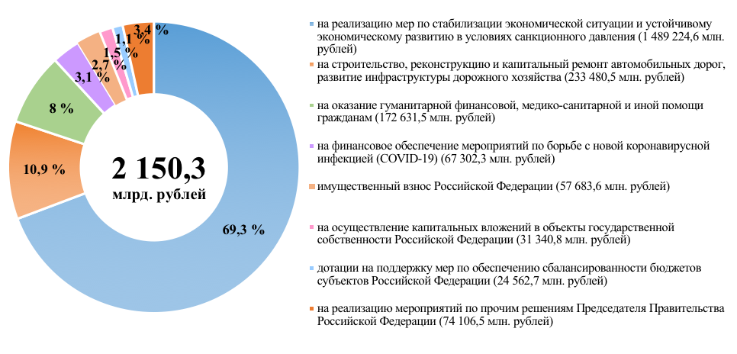
Информация о бюджетных ассигнованиях, выделенных из резервного фонда Правительства Российской Федерации в соответствии со сводной росписью (открытая часть) в разрезе главных распорядителей, приведена на следующей диаграмме.
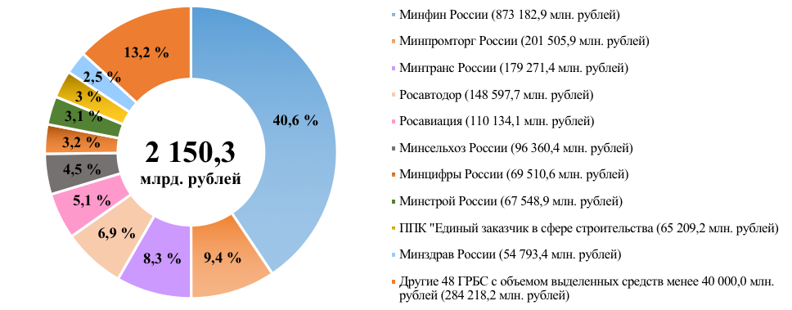
В соответствии с решениями Правительства Российской Федерации на реализацию мер государственной поддержки, направленных на стабилизацию экономической ситуации и устойчивое экономическое развитие в условиях санкционного давления со стороны иностранных государств, за период с 24 февраля по 30 сентября 2022 года из резервного фонда Правительства Российской Федерации в соответствии со сводной росписью направлено 1 489 224,6 млн. рублей, из них основной объем направлен:
Минфину России – 779 725,2 млн. рублей;
Минпромторгу России – 196 600,0 млн. рублей;
Росавиации – 110 134,1 млн. рублей;
Минсельхозу России – 94 860,4 млн. рублей;
Минцифры России – 67 730,0 млн. рублей;
Минстрою России – 45 939,1 млн. рублей;
Роструду – 39 016,2 млн. рублей;
Минэкономразвития России – 25 863,8 млн. рублей;
Минтрансу России – 22 679,7 млн. рублей;
Минпросвещения России – 22 360,5 млн. рублей;
другим 29 главным распорядителям бюджетных средств (с объемом в соответствии со сводной росписью менее 15 000,0 млн. рублей) – 84 315,7 млн. рублей.
Информация о наибольших объемах бюджетных ассигнований, выделенных из резервного фонда Правительства Российской Федерации, в соответствии со сводной росписью по ряду главных распорядителей бюджетных средств представлена в таблице 2 приложения № 4 к аналитической записке.
Согласно пункту 14 Положения главные распорядители направляют в Федеральное казначейство сведения о результатах реализации мероприятий, источником финансового обеспечения которых в текущем финансовом году являются бюджетные ассигнования резервного фонда Правительства Российской Федерации.
Во исполнение пункта 14 Положения Минфином России утверждена форма 0501118 «Сведения о результатах реализации мероприятий, источником финансового обеспечения которых в текущем финансовом году являются бюджетные ассигнования резервного фонда Правительства Российской Федерации» (приказ Минфина России от 4 февраля 2021 г. № 12н «Об утверждении форм и Порядка направления Сведений о результатах реализации мероприятий, источником финансового обеспечения которых в текущем финансовом году являются бюджетные ассигнования резервного фонда Правительства Российской Федерации, формирования Сводных сведений») (далее – Сведения).
Выборочный анализ Сведений, представленных главными распорядителями в Федеральное казначейство и полученных по запросу Счетной палаты, показал, что по отдельным главным распорядителям бюджетных средств исполнение бюджетных ассигнований, выделенных из резервного фонда Правительства Российской Федерации, по состоянию на 1 октября 2022 года не осуществлялось либо осуществлялось на низком уровне (таблица 3 приложения № 4 к аналитической записке).
Подпунктом «з» пункта 5 Положения установлено, что проекты актов Правительства Российской Федерации об использовании бюджетных ассигнований резервного фонда должны содержать сведения об обязательстве главного распорядителя средств федерального бюджета, которому выделяются бюджетные ассигнования резервного фонда, по осуществлению контроля за целевым и эффективным использованием бюджетных ассигнований резервного фонда с представлением доклада в Правительство Российской Федерации.
Вместе с тем по результатам анализа установлено, что в отдельных распоряжениях Правительства Российской Федерации (от 20 июля 2022 г. № 1985-р, от 3 сентября 2022 г. № 2533-р и от 15 сентября 2022 г. № 2625-р) о выделении средств из резервного фонда Правительства Российской Федерации требования по осуществлению контроля за целевым и эффективным использованием бюджетных ассигнований резервного фонда с представлением к определенной дате доклада в Правительство Российской Федерации не содержатся.
Таким образом, отсутствие в распоряжениях требований об осуществлении контроля за целевым и эффективным использованием средств и представлении доклада в Правительство Российской Федерации, по мнению Счетной палаты, свидетельствует о наличии рисков неосуществления контроля за целевым и эффективным использованием средств.
По состоянию на 1 октября 2022 года объем резервного фонда Правительства Российской Федерации составляет 64 455,6 млн. рублей, что на 53 328,2 млн. рублей,
или в 5,8 раза, больше, чем за аналогичный период 2021 года (на 1 октября 2021 года – 11 127,4 млн. рублей).

8. Анализ исполнения бюджетных ассигнований на предоставление межбюджетных трансфертов бюджетам субъектов Российской Федерации

8.1. Межбюджетные трансферты бюджетам субъектов Российской Федерации
(далее – межбюджетные трансферты) предусмотренные Федеральным законом № 390-ФЗ составляют 13,6 % общего объема расходов федерального бюджета.
Информация об исполнении межбюджетных трансфертов в разрезе форм за январь – сентябрь 2022 года представлена в следующей таблице.
(млн. рублей)
Наименование | Утверждено Федеральным  законом  № 390-ФЗ | Сводная  роспись на 01.10.2022 | Объем изменений | % изменений | Кассовое исполнение на 01.10.2022 | % исполне-ния сводной росписи | % к соответ-ствующему периоду прошлого года | Справочно:  % исполнения сводной росписи на 01.10.2021
Межбюджетные трансферты (МБТ) | 3 228 645,2 | 3 718 068,7 | 489 423,5 | 115,2 | 2 537 101,1 | 68,2 | 109 | 65,8
в том числе:
Дотации | 957 375,5 | 970 168,2 | 12 792,7 | 101,3 | 739 473,8 | 76,2 | 100,3 | 73,3
доля в общем объеме МБТ | 29,7 | 26,1 |  |  | 29,1
Субсидии | 1 398 886,3 | 1 638 908,6 | 240 022,2 | 117,2 | 1 071 296,1 | 65,4 | 147,4 | 57,9
доля в общем объеме МБТ | 43,3 | 44,1 |  |  | 42,2
Субвенции | 451 223,4 | 452 358,9 | 1 135,5 | 100,3 | 319 337,3 | 70,6 | 81,3 | 71,3
доля в общем объеме МБТ | 14,0 | 12,2 |  |  | 12,6
Иные межбюджетные трансферты | 421 159,9 | 656 633,0 | 235 473,1 | 155,9 | 406 993,9 | 62 | 86,6 | 64,9
доля в общем объеме МБТ | 13,0 | 17,7 |  |  | 16,0

Анализ исполнения межбюджетных трансфертов показал, что ниже среднего уровня исполнения межбюджетных трансфертов (68,2 %) исполнены расходы на предоставление иных межбюджетных трансфертов и субсидий. Также ниже уровня исполнения за соответствующий период 2021 года исполнены расходы по субвенциям и иным межбюджетным трансфертам.
8.2. Информация об исполнении межбюджетных трансфертов в разрезе разделов классификации расходов бюджетов за январь – сентябрь 2022 года представлена в следующей таблице.
(млн. рублей)
Наименование | Утверждено Федеральным  законом  № 390-ФЗ | Сводная роспись на 01.10.2022 | Объем изменений | % изменений | Кассовое исполнение на 01.10.2022 | Струк-тура,  % | % исполне-ния сводной росписи
Общегосударственные вопросы | 18 234,1 | 14 639,8 | -3 594,3 | 80,3 | 10 196,8 | 0,4 | 69,7
Национальная оборона | 3 320,0 | 3 508,0 | 188,0 | 105,7 | 2 396,6 | 0,1 | 68,3
Национальная безопасность и правоохранительная деятельность | 395,0 | 6 093,2 | 5 698,2 | в 15,4 раза | 5 727,4 | 0,2 | 94
Национальная экономика | 581 809,1 | 756 163,0 | 174 353,9 | 130 | 479 628,5 | 18,9 | 63,4
Жилищно-коммунальное хозяйство | 105 205,7 | 125 733,7 | 20 528,0 | 119,5 | 77 181,4 | 3 | 61,4
Охрана окружающей среды | 39 868,4 | 65 871,3 | 26 002,9 | в 1,6 раза | 30 261,1 | 1,2 | 45,9
Образование | 278 807,8 | 392 258,7 | 113 450,9 | 140,7 | 245 212,3 | 9,7 | 62,5
Культура, кинематография | 32 655,4 | 34 272,1 | 1 616,7 | 105 | 24 452,1 | 1 | 71,3
Здравоохранение | 261 891,3 | 322 591,9 | 60 700,7 | 123,2 | 192 884,6 | 7,6 | 59,8
Социальная политика | 823 976,7 | 867 888,9 | 43 912,2 | 105,3 | 645 295,9 | 25,4 | 74,4
Физическая культура и спорт | 35 516,2 | 45 589,0 | 10 072,8 | 128,4 | 25 361,1 | 1 | 55,6
Межбюджетные трансферты общего характера бюджетам бюджетной системы Российской Федерации | 1 046 965,4 | 1 083 459,1 | 36 493,7 | 103,5 | 798 503,5 | 31,5 | 73,7

Основной объем перечисленных межбюджетных трансфертов (85,5 %) приходится
на разделы «Межбюджетные трансферты общего характера бюджетам бюджетной системы Российской Федерации», «Образование» и «Национальная экономика». Ниже уровня исполнения за соответствующий период 2021 года исполнены расходы по разделам «Национальная оборона» и «Здравоохранение».
8.3. В январе – сентябре 2022 года межбюджетные трансферты увеличены в основном за счет выделения дополнительных средств на финансирование дорожной деятельности в отношении автомобильных дорог общего пользования регионального или межмуниципального местного значения (68 920,5 млн. рублей), реализацию мероприятий по модернизации школьных систем образования (66 880,0 млн. рублей), реализацию мероприятия федерального проекта «Содействие субъектам Российской Федерации в реализации адресной социальной поддержки граждан» (42 013,0 млн. рублей), развитие инфраструктуры дорожного хозяйства (35 005,2 млн. рублей), реализацию комплекса процессных мероприятий «Активная политика занятости населения и социальная поддержка безработных граждан» (33 058,2 млн. рублей), поддержку мер по обеспечению сбалансированности бюджетов (24 562,7 млн. рублей), создание новых мест в общеобразовательных организациях (16 452,2 млн. рублей), а также за счет неиспользованных остатков бюджетных ассигнований, предусмотренных на предоставление межбюджетных трансфертов в 2021 году на оплату заключенных государственных (муниципальных) контрактов (50 855,5 млн. рублей).
В соответствии с общими подходами к оптимизации и перераспределению расходов сводной росписью в полном объеме сокращены бюджетные ассигнования на предоставление дотаций в целях частичной компенсации выпадающих доходов бюджетов субъектов Российской Федерации от применения инвестиционного налогового вычета (5 000,0 млн. рублей), в целях обеспечения сбалансированности бюджета Красноярского края (1 800,0 млн. рублей), на премирование победителей Всероссийского конкурса «Лучшая муниципальная практика» (1 000,0 млн. рублей).
Вместе с тем в соответствии с распоряжением Правительства Российской Федерации от 25 мая 2022 г. № 1287-р Минфину России вновь выделены дотации на премирование победителей Всероссийского конкурса «Лучшая муниципальная практика» в объеме 900,0 млн. рублей.
Следует отметить, что кассовое исполнение по дотации на поддержку мер по обеспечению сбалансированности бюджетов в отчетном периоде составило 2 128,6 млн. рублей, или 21,5 % показателя сводной росписи (1 830,6 млн. рублей перечислено бюджету Республики Ингушетия, 298,0 млн. рублей – бюджету Саратовской области).
В отчетном периоде в соответствии постановлением Правительства Российской Федерации от 17 марта 2022 г. № 391 в сводную роспись внесены изменения по перераспределению бюджетных ассигнований на финансовое обеспечение мероприятий, связанных с предотвращением влияния ухудшения геополитической и экономической ситуации на развитие отраслей экономики. В результате перераспределения бюджетные ассигнования, предусмотренные сводной росписью на предоставление межбюджетных трансфертов сократились на 5 684,7 млн. рублей, при этом положительные изменения составили (+)11 962,5 млн. рублей, отрицательные – (-)17 647,2 млн. рублей.
8.4. Исполнение межбюджетных трансфертов в январе – сентябре 2022 года осуществлено по 40 из 41 главного распорядителя, которым предусмотрены межбюджетные трансферты сводной росписью по состоянию на 1 октября 2022 года. Уровень исполнения расходов по 7 главным распорядителям составил менее 40 % показателя сводной росписи с изменениями (за январь – сентябрь 2021 года по 11 главным распорядителям). Информация представлена на следующей диаграмме.
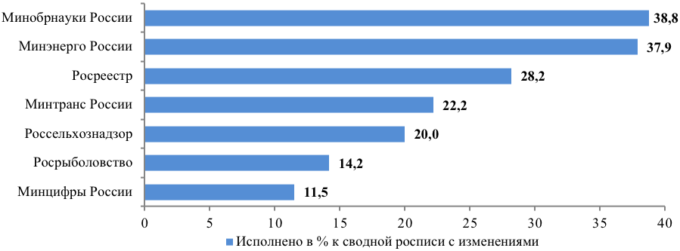
Не осуществлялось перечисление межбюджетных трансфертов ФАС России по субсидии территориальным сетевым организациям, функционирующим в Республике Тыва, на компенсацию выпадающих доходов, образованных вследствие установления тарифов на услуги по передаче электрической энергии ниже экономически обоснованного уровня в сумме 492,4 млн. рублей.
8.5. Основными причинами неосуществления или низкого уровня исполнения межбюджетных трансфертов являются:
предоставление средств под фактическую потребность (Минсельхоз России, Минэкономразвития России, Минэнерго России, Росрыболовство, Роструд, Ростуризм, Росавиация);
позднее внесение изменений в правила предоставления межбюджетных трансфертов (Минприроды России, Минпромторг России), а также отсутствие утвержденных правил предоставления субсидий (Минцифры России);
отсутствие правового акта Правительства Российской Федерации о распределении межбюджетных трансфертов, а также позднее внесение изменений в распределение межбюджетных трансфертов (Минсельхоз России, Минвостокразвития России, Минприроды России, Минэнерго России, Росрыболовство, Роструд);
незаключение или позднее заключение соглашений (дополнительных соглашений) о предоставлении межбюджетных трансфертов (Минприроды России, Минпросвещения России, Минобрнауки России, Минтранс России, Росавтодор);
отсутствие, корректировка или длительные сроки разработки проектно-сметной документации, а также позднее получение положительных заключений государственной экспертизы проектно-сметной документации (Минтранс России, Минпросвещения России, Минэкономразвития России, Минсельхоз России, Росавиация);
увеличение цен на строительные ресурсы и необходимость изменения цен заключенных контрактов и сроков исполнения контрактов (Минстрой России, Минпросвещения России, Минтруд России, Минэкономразвития России, Минприроды России, Минкультуры России, Минздрав России, Минспорт России, Минсельхоз России, Росавтодор);
длительные сроки проведения конкурсного отбора субъектов Российской Федерации (Минприроды России, Минэкономразвития России, Минсельхоз России);
отсутствие или позднее заключение контрактов на выполнение работ (Минпросвещение России, Минстрой России, Росводресурсы, Росавиация);
невыполнение графика производства работ подрядными организациями, завершение этапов работ в IV квартале 2022 года (Росавтодор);
невыполнение субъектами Российской Федерации условий предоставления субсидии (Росреестр);
специфика реализации мелиоративных мероприятий, активная фаза завершения которых приходится на второе полугодие (Минсельхоз России);
проведение судебных разбирательств (Минприроды России);
отсутствие сведений в Едином государственном реестре недвижимости о границах населенных пунктов и границе между субъектами Российской Федерации (Рослесхоз).
8.6. В январе – сентябре 2022 года 70 распоряжениями Правительства Российской Федерации были внесены изменения в распределение объемов межбюджетных трансфертов бюджетам субъектов Российской Федерации на 2022 год, утвержденное приложением 33 к Федеральному закону от 6 декабря 2021 г. № 390-ФЗ, из них 22 распоряжения Правительства Российской Федерации приняты в августе – сентябре 2022 года (15 распоряжений приняты в сентябре 2022 года).
Низкое исполнение межбюджетных трансфертов обусловлено в том числе изданием решений Правительства Российской Федерации об изменении (о перераспределении) объемов финансирования субъектов Российской Федерации в конце III квартала 2022 года.
Так, распоряжением Правительства Российской Федерации от 17 сентября 2022 г. № 2676-р внесены изменения в распределение субсидий на поддержку мероприятий по развитию заправочной инфраструктуры компримированного природного газа (17 регионам субсидии увеличены, 12 регионам – уменьшены), исполнение по указанной субсидии
за январь – сентябрь 2022 года составило 7,8 %;
распоряжением Правительства Российской Федерации от 2 сентября 2022 г. № 2512-р внесены изменения в распределение субсидий на реализацию мероприятий по ликвидации несанкционированных свалок в границах городов и наиболее опасных объектов накопленного экологического вреда окружающей среде (18 регионам субсидии увеличены, 3 регионам – уменьшены), исполнение составило 49,3 %;
распоряжениями Правительства Российской Федерации от 27 августа 2022 г.
№ 2450-р и от 24 сентября 2022 г. № 2469-р 4 субъектам Российской Федерации увеличены субсидии на реализацию мероприятий по повышению устойчивости жилых домов, основных объектов и систем жизнеобеспечения в сейсмических районах Российской Федерации, исполнение составило 28,9 %; также указанными распоряжениями внесены изменения
в распределение субсидий на стимулирование программ развития жилищного строительства субъектов Российской Федерации (12 регионам субсидии увеличены, 7 регионам – уменьшены), исполнение составило 51,3 %.

9. Анализ Федеральной адресной инвестиционной программы
на 2022 год и на плановый период 2023 и 2024 годов

9.1. Объем бюджетных ассигнований на реализацию Федеральной адресной инвестиционной программы на 2022 год и на плановый период 2023 и 2024 годов
(далее – ФАИП) с учетом изменений на 1 октября 2022 года составил 1 036 008,3 млн. рублей (без учета специальных работ, входящих в государственный оборонный заказ
(далее – ГОЗ), что на 151 791,5 млн. рублей, или на 17,2 %, больше, чем в утвержденной ФАИП (884 216,8 млн. рублей).
9.2. Данные об объеме ограничений на финансирование и выполнение работ (далее – ограничения), установленных в ФАИП в 2022 году, и их доле в общем объеме ФАИП (без учета ГОЗ) представлены на следующей диаграмме.
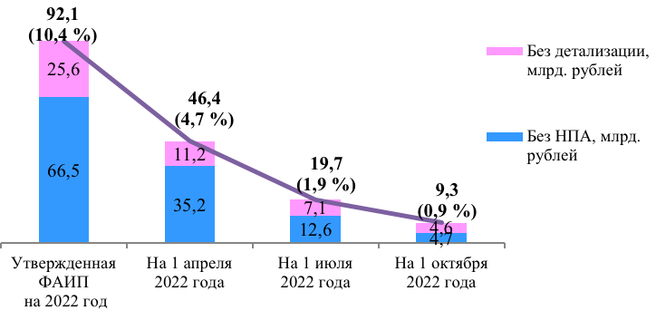
В ФАИП с учетом изменений на 1 октября 2022 года общий объем ограничений (9 346,9 млн. рублей) меньше объема ограничений соответствующего периода прошлого года на 1 648,8 млн. рублей, или на 0,4 процентного пункта (на 1 октября 2021 года – 10 995,7 млн. рублей, или 1,3 % объема ФАИП).
Объем ограничений за январь – сентябрь 2022 года уменьшился на 82 746,8 млн. рублей, или на 89,9 %, за счет принятия необходимых правовых актов (актов, решений)
и проведения пообъектной детализации мероприятий.
По состоянию на 1 октября 2022 года в ФАИП не сняты ограничения с объектов
и мероприятий 9 главных распорядителей средств федерального бюджета, в том числе:
Управления делами Президента Российской Федерации (3 758,8 млн. рублей);
Минтранса России (2 553,4 млн. рублей);
Судебного департамента при Верховном Суде Российской Федерации
(1 238,6 млн. рублей);
Росавтодора (500,0 млн. рублей);
Минобрнауки России (493,9 млн. рублей);
Минэнерго России (318,8 млн. рублей);
Минэкономразвития России (209,4 млн. рублей);
Минздрава России (1 430,0 млн. рублей);
ППК «Единый заказчик в сфере строительства» (130,9 млн. рублей).
Следует отметить, что в ФАИП на 1 октября 2022 года по Минтрансу России включена позиция «нераспределенные средства» (с установленными ограничениями
на финансирование и выполнение работ) с объемом бюджетных ассигнований на 2022 год 2 553,4 млн. рублей (в утвержденной ФАИП – по Минтрансу России, Росавиации и Росморречфлоту в объеме 3 483,2 млн. рублей).
Счетная палата неоднократно отмечала, что Правилами формирования и реализации федеральной адресной инвестиционной программы, утвержденными постановлением Правительства Российской Федерации от 13 сентября 2010 г. № 716, включение в ФАИП позиции «нераспределенные средства» не предусмотрено.
9.3. По данным Минстроя России, в ФАИП на 1 октября 2022 года включено 46 объектов (по 15 главным распорядителям средств федерального бюджета), по которым отсутствует проектная документация с положительным заключением государственной экспертизы, с объемом бюджетных ассигнований на 2022 год в сумме 26 249,9 млн. рублей, или 2,5 % объема ФАИП без учета ГОЗ.
Так, по состоянию на 1 октября 2022 года отсутствует проектная документация
с положительным заключением государственной экспертизы по 9 объектам Минтранса России (на общую сумму 4 826,6 млн. рублей), 8 – Минздрава России (4 933,9 млн. рублей),
6 – Росжелдора (3 572,7 млн. рублей), 6 – ППК «Единый заказчик в сфере строительства» (5 678,5 млн. рублей).
Таким образом, по состоянию на 1 октября 2022 года 35 596,8 млн. рублей, или 3,4 % объема бюджетных ассигнований на реализацию ФАИП без учета ГОЗ (1 036 008,3 млн. рублей), зарезервированы, работы не начаты по причине отсутствия необходимых правовых актов (актов, решений), пообъектной детализации или проектной документации.
9.4. Положением о мерах по обеспечению исполнения федерального бюджета, утвержденным постановлением Правительства Российской Федерации от 9 декабря 2017 г. № 1496, и постановлением Правительства Российской Федерации от 24 декабря 2021 г. № 2460 предусмотрено перераспределение на иные направления расходов федерального бюджета или на другие объекты капитальных вложений бюджетных ассигнований в случае отсутствия по состоянию на 1 сентября текущего финансового года:
детализации мероприятий до объектов государственной собственности Российской Федерации;
проектной документации по объектам капитального строительства, по которым срок ее утверждения был продлен в соответствии с актами Президента Российской Федерации или Правительства Российской Федерации.
Правительством Российской Федерации в 2022 году приняты решения о продлении срока утверждения проектной документации до 1 сентября 2022 года по 80 объектам капитального строительства.
По данным Минстроя России, общий объем бюджетных ассигнований по позициям ФАИП, по которым по состоянию на 1 сентября 2022 года отсутствовала утвержденная проектная документация по объектам капитального строительства, по которым срок утверждения проектной документации продлен до 1 сентября 2022 года, составил 15 844,9 млн. рублей, из которых не подлежат перераспределению 246,0 млн. рублей, отсутствовала детализация мероприятий – 4 263,8 млн. рублей, из которых не подлежат перераспределению 318,8 млн. рублей.
По информации Минстроя России, одобрено перераспределение бюджетных ассигнований в сумме 10 211,7 млн. рублей.
9.4.1. По состоянию на 1 сентября 2022 года из 80 объектов капитального строительства, по которым срок утверждения проектной документации был продлен до 1 сентября 2022 года, по 29 объектам или 36,2 %, положительное заключение государственной экспертизы получено, по 46 объектам, или 57,5 % количества, положительное заключение государственной экспертизы не получено, по 1 объекту (1,3 %) бюджетные ассигнования на 2022 год не предусматривались (положительное заключение государственной экспертизы не получено).
По 4 из 80 указанных объектов, или 5 % количества положительное заключение государственной экспертизы получено в сентябре 2022 года43.
Информация о наличии либо отсутствии перераспределения бюджетных ассигнований по объектам капитального строительства, срок утверждения проектной документации по которым был продлен до 1 сентября 2022 года, представлена на следующей диаграмме.
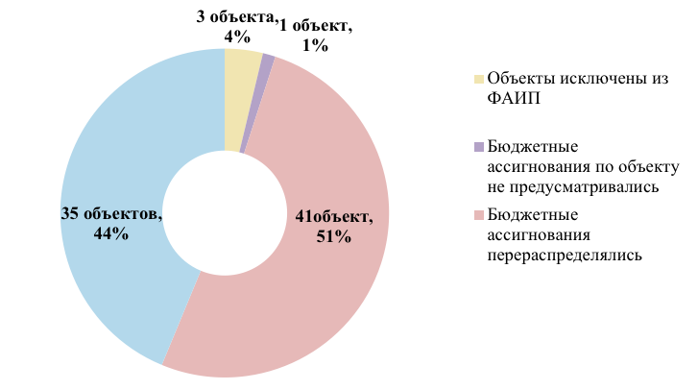
По 41 из 80 объектов, срок утверждения проектной документации по которым продлевался до 1 сентября 2022 года, объем бюджетных ассигнований в III квартале 2022 года уменьшен на 3 143,8 млн. рублей, или на 27,3 %.
По состоянию на 1 октября 2022 года по 34 из 46 объектов капитального строительства, или 73,9 % количества, по которым положительное заключение государственной экспертизы не получено, ФАИП предусмотрены бюджетные ассигнования на выполнение работ по строительству (реконструкции) в общей
сумме 14 383,7 млн. рублей.
9.5. Кассовое исполнение расходов на реализацию ФАИП за январь – сентябрь 2022 года, по данным Минфина России, составило 715 128,4 млн. рублей, или 58,6 % объема бюджетных ассигнований на ФАИП, предусмотренных сводной росписью
с изменениями (1 219 549,9 млн. рублей), что на 222 399,2 млн. рублей, или
на 8,8 процентного пункта, выше, чем за аналогичный период 2021 года (492 729,2 млн. рублей, или 49,8 %).
9.5.1. В 2022 году бюджетные ассигнования на реализацию ФАИП предусмотрены в рамках 36 государственных программ Российской Федерации (далее – госпрограмма, ГП) и 4 непрограммных направлений деятельности.
Структура уровня исполнения расходов на ФАИП в разрезе госпрограмм за январь – сентябрь 2022 годы представлена на следующей диаграмме.
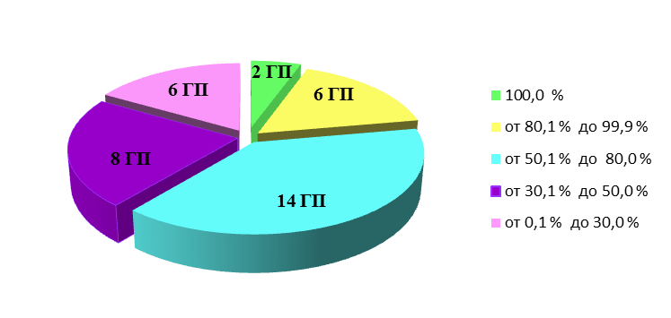
По состоянию на 1 октября 2022 года на уровне менее 30 % показателя сводной росписи с изменениями исполнены расходы на ФАИП по 6 госпрограммам:
«Развитие электронной и радиоэлектронной промышленности» (14,9 %);
«Развитие промышленности и повышение ее конкурентоспособности» (21,2 %);
«Социально-экономическое развитие Дальневосточного федерального округа» (23,5 %);
«Информационное общество» (24,9 %);
«Юстиция» (27,5 %);
«Экономическое развитие и инновационная экономика» (29,5 %).
По непрограммному направлению деятельности «Обеспечение деятельности отдельных федеральных государственных органов» уровень исполнения расходов составил 18,6 %, «Реализация функций иных федеральных органов государственной власти» – 50 %, «Прокуратура Российской Федерации» – 50,2 %, «Следственный комитет Российской Федерации» – 60,3 %.
По состоянию на 1 октября 2022 года в рамках госпрограммы «Социально-экономическое развитие Республики Крым и г. Севастополя» Минэнерго России не осуществлялось исполнение расходов на мероприятия по модернизации и развитию сетевого комплекса на территории Крымского полуострова (3 065,6 млн. рублей) в связи с поздним получением заключения государственной экспертизы по ряду объектов капитального строительства, а также с необходимостью внесения изменений в приказ Минэнерго России от 8 июня 2022 г. № 512 в части уточнения мощности и стоимости объектов в соответствии с данными полученных положительных заключений государственной экспертизы. Расходы ППК «Единый заказчик в сфере строительства» в рамках указанной госпрограммы на предоставление бюджетных инвестиций в объекты капитального строительства государственной (муниципальной) собственности исполнены в сумме 2 289,0 млн. рублей, или 44,5 % показателя сводной росписи с изменениями.
В рамках госпрограммы «Развитие туризма» Минстроем России в январе – сентябре 2022 года не осуществлялись кассовые расходы на реализацию ФАИП, предусмотренные на поддержку субъектов Российской Федерации для создания объектов инженерной и транспортной инфраструктуры в целях развития туристических кластеров (объем финансирования на 2022 год – 3 252,5 млн. рублей).
По госпрограмме «Обеспечение доступным и комфортным жильем и коммунальными услугами граждан Российской Федерации» Минстроем России расходы исполнены в объеме 63 441,7 млн. рублей, или 54,3 % объема бюджетных ассигнований на ФАИП, предусмотренных сводной росписью с изменениями.
В рамках госпрограммы «Развитие Северо-Кавказского федерального округа» Минэкономразвития России в полном объеме (9 451,7 млн. рублей) осуществило взнос в уставный капитал акционерного общества «КАВКАЗ.РФ» для участия в проекте создания туристического кластера в Северо-Кавказском федеральном округе.
По ФЦП «Развитие Республики Карелия на период до 2023 года», реализуемой в рамках непрограммного направления деятельности, уровень исполнения расходов на ФАИП за январь – октябрь 2022 года составил 2 057,5 млн. рублей, или 77,5 % показателя сводной росписи с изменениями (по Росавтодору – 245,2 млн. рублей, или 31,6 %, по Минэкономразвития России – 1 812,3 млн. рублей, или 96,5 %).
9.5.2. Структура уровня исполнения расходов на ФАИП в разрезе главных распорядителей средств федерального бюджета за январь – сентябрь 2022 года представлена на следующей диаграмме.
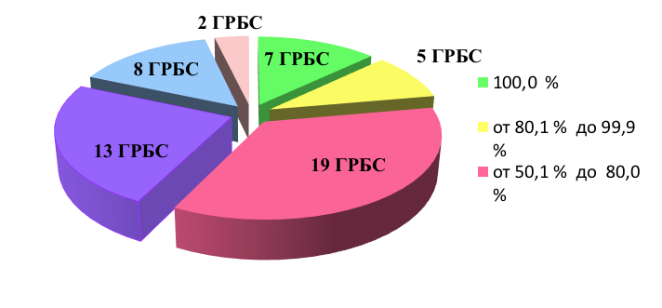
По состоянию на 1 октября 2022 года не осуществлялись расходы на ФАИП
по 2 главным распорядителям в общем объеме 3 776,4 млн. рублей:
Росжелдору (объем бюджетных ассигнований на 2022 год – 3 572,7 млн. рублей);
ФГБОУ ВО «МГУ им. М.В.Ломоносова» (203,7 млн. рублей).
Так, Росжелдором в январе – сентябре 2022 года не осуществлялось исполнение расходов, предусмотренных ФАИП на предоставление субсидий ФГУП «Крымская железная дорога» (3 572,7 млн. рублей) в связи с отсутствием положительного заключения государственной экспертизы (по 5 объектам), отсутствием заявок участников электронных аукционов и необходимостью заключения соглашения о выделении субсидии (по 1 объекту).
По состоянию на 1 октября 2022 года отсутствуют кассовые расходы ФГБОУ ВО «МГУ им. М.В.Ломоносова» (203,7 млн. рублей) по строительству новых корпусов Специализированного учебно-научного центра (факультет) – школы-интерната имени А.Н. Колмогорова МГУ имени М.В. Ломоносова, подлежащих вводу в эксплуатацию
в 2022 году, в связи с внесением изменений в проектную документацию по причине существенного увеличения цен на строительные материалы.
В январе – сентябре 2022 года на уровне менее 30 % исполнены расходы на ФАИП
по следующим главным распорядителям:
Минцифры России (0,04 %);
Минфину России (13,9 %);
ФНС России (15,1 %);
Росморречфлоту (22,3 %);
ФСИН России (22,4 %);
ФТС России (25,6 %);
Минпромторгу России (26,9 %);
Минэнерго России (29 %).
Так, Минэнерго России в январе – сентябре 2022 года не осуществлялось кассовое исполнение расходов на реконструкцию объекта «Многоэтажные нежилые общественные здания, расположенные в г. Москве, ул. Большая Пироговская, д. 23, строение 2» (объем финансирования на 2022 год – 893,4 млн. рублей) в связи с его передачей в ведение Минстроя России и планируемым перераспределением бюджетных ассигнований.
ГК «Росатом» по состоянию на 1 октября 2022 года не осуществлялись расходы
на строительство зданий и сооружений Национального центра физики и математики (объем финансирования на 2022 год – 1 007,0 млн. рублей). Положительное заключение государственной экспертизы по проектной документации по данному объекту получено 30 августа 2022 года.
В январе – сентябре 2022 года по Минэкономразвития России отсутствовало кассовое исполнение расходов на предоставление субсидии бюджету Кемеровской области – Кузбасса на реализацию мероприятий программы социально-экономического развития Кемеровской области – Кузбасса в целях софинансирования строительства объектов инфраструктуры, необходимых для снятия инфраструктурных ограничений в муниципальных образованиях Кузбасса при реализации новых инвестиционных проектов (объем финансирования на 2022 год – 200,0 млн. рублей). В соответствии с прогнозом кассовых выплат начало исполнения запланировано на ноябрь 2022 года в связи
с уточнением сметной стоимости одного из объектов капитального строительства.
По состоянию на 1 октября 2022 года в полном объеме отсутствует исполнение расходов по объекту Минздрава России «Учебный корпус ГОУ ВПО Кировская ГМА Росздрава (спортивно-физкультурный комплекс и аудиторный блок), проектные и изыскательские работы» (объем финансирования на 2022 год – 5,2 млн. рублей) и объекту ФМБА России «Проектирование и строительство объектов недвижимого имущества в целях создания специализированного жилищного фонда для обеспечения деятельности многопрофильного медицинского центра ФГБУЗ «Северо-Западный окружной научно-клинический центр имени Л.Г. Соколова ФМБА России» (53,9 млн. рублей).
По состоянию на 1 октября 2022 года Управлением делами Президента Российской Федерации не осуществлен имущественный взнос в ГК «Ростех» на приобретение самолетов (21 072,4 млн. рублей).
По состоянию на 1 октября 2022 года отсутствуют кассовые расходы Минцифры России по строительству плавательного бассейна ФГБОУ ВО «Поволжский государственный университет телекоммуникаций и информатики» (194,0 млн. рублей). Исполнение расходов Минцифры России по реконструкции объектов инфраструктуры (объектов капитального строительства «Бекасово») за январь – сентябрь 2022 года составило 0,3 млн. рублей, или 0,05 % показателя сводной росписи с изменениями. В связи с увеличением стоимости строительных материалов выполнен пересчет сметной стоимости данного инвестиционного проекта без изменений физических объемов работ, конструктивных, организационно-технологических и других решений, предусмотренных проектной документацией, который проходит проверку в ФАУ «Главгосэкспертиза России». Срок ввода объектов в эксплуатацию перенесен с 2022 года на 2023 год.
Исполнение расходов ФСИН России, предусмотренных на проектирование и строительство 10 жилых домов для постоянного проживания сотрудников федеральных органов исполнительной власти, за январь – сентябрь 2022 года составило 24,6 млн. рублей, или 2,5 % показателя сводной росписи с изменениями, в связи с остановкой строительных работ по техническим причинам по 2 жилым домам в Оренбургской и Иркутской областях.
Минстроем России по состоянию на 1 октября 2022 года на низком уровне исполнены расходы на реализацию ФАИП по госпрограмме «Развитие культуры» (24,5 % объема бюджетных ассигнований на ФАИП, предусмотренных сводной росписью с изменениями), госпрограмме «Охрана окружающей среды» (26,1 %).
ППК «Единый заказчик в сфере строительства» в январе – сентябре 2022 года
на низком уровне осуществлены расходы на реализацию ФАИП по госпрограмме «Развитие образования» (31,8 % объема бюджетных ассигнований на ФАИП, предусмотренных сводной росписью с изменениями) и госпрограмме «Развитие культуры» (45,5 %).
По состоянию на 1 октября 2022 года в полном объеме отсутствует исполнение расходов по подлежащему вводу в эксплуатацию в 2022 году объекту Росавиации «Строительство ВПП пос. Палана, Камчатский край 2 этап» (170,4 млн. рублей) в связи с поздним получением положительного заключения государственной экспертизы.
9.6. По ряду главных распорядителей отмечается существенное уменьшение расходов на реализацию ФАИП.
По Минсельхозу России в III квартале 2022 года расходы на ФАИП уменьшены
на 3 682,3 млн. рублей, или на 12,9 %, по сравнению с объемом на конец II квартала 2022 года (по сравнению с утвержденной ФАИП – на 2 499,2 млн. рублей, или на 9,1 %), количество объектов уменьшилось на 35 единиц, или на 32,1 %.
Объем расходов на реализацию ФАИП в рамках государственной программы эффективного вовлечения в оборот земель сельскохозяйственного назначения и развития мелиоративного комплекса Российской Федерации (ГП-53), ответственным исполнителем которой является Минсельхоз России, в III квартале 2022 года уменьшен на 4 474,6 млн. рублей, или на 44,2 %, по сравнению с объемом на конец II квартала 2022 года (по сравнению с утвержденной ФАИП – на 4 286,0 млн. рублей, или на 43,2 %) в связи с отказом от финансирования в 2022 году проектно-изыскательских работ по новым объектам, срок окончания которых запланирован на 2023 год, а также от уменьшения или сокращения в полном объеме финансирования объектов, по которым имеется существенный риск неисполнения бюджетных ассигнований (по причине расторжения контрактов в связи с невыполнением подрядчиками обязательств, необходимости корректировки проектно-сметной документации и другим).
По Росводресурсам объем бюджетных ассигнований на реализацию ФАИП в III квартале 2022 года по сравнению с объемом на конец II квартала 2022 года сократился на 1 257,2 млн. рублей, или на 14,2 % (по сравнению с утвержденной ФАИП расходы уменьшены на треть от первоначального объема). Так, по объекту «Строительство защитной дамбы с придамбовым дренажем для защиты района Российского центра программирования в г. Дубна Московской области (корректировка)» в III квартале 2022 года на 1 348,4 млн. рублей, или на 93,1 %, уменьшены расходы на проведение строительных работ в связи с увеличением стоимости строительства по результатам проектно-изыскательских работ и отсутствием достаточного объема средств, предусмотренных ФАИП.
По объектам Росрыболовства объем бюджетных ассигнований в III квартале
2022 года по сравнению с объемом на конец II квартала 2022 года уменьшен на 1 082,9 млн. рублей, или на 22,7 % (по сравнению с утвержденной ФАИП – на 1 046,0 млн. рублей,
или на 22,1 %. Так, в полном объеме уменьшены бюджетные ассигнования по объекту Росрыболовства «Реконструкция Селенгинского рыбоводного завода, с. Лиственичное, Прибайкальский район, Республика Бурятия» (445,4 млн. рублей) в связи с дефицитом средств ввиду увеличения сметной стоимости строительства. Также по состоянию на 1 октября 2022 года уменьшены бюджетные ассигнования по объекту Росрыболовства «Строительство морского крупнотоннажного научно-исследовательского судна пр. 23460 № 1» на 744,9 млн. рублей, или на 82,8 %.
9.7. Минтрансом России в рамках ведомственного проекта «Строительство, реконструкция и техническое перевооружение пунктов пропуска через государственную границу Российской Федерации» из ФАИП исключено 4 мероприятия с объемом финансирования на 2022 год 204,2 млн. рублей в связи с расторжением государственных контрактов на выполнение проектных и изыскательских работ, а также с отсутствием правоустанавливающих документов на земельные участки, в том числе: на морских пунктах пропуска Холмск (Сахалинская область) (53,6 млн. рублей), Петропавловск-Камчатский (Камчатский край) (63,0 млн. рублей), Невельск (Сахалинская область) (73,2 млн. рублей), а также на железнодорожном пункте пропуска Нижнеленинское (14,4 млн. рублей).
Кроме того, Минтрансом России в рамках ведомственного проекта «Строительство и реконструкция объектов многофункционального технологического кластера «Образцово» в полном объеме перераспределены средства федерального бюджета, предусмотренные на 3 объекта капитального строительства со сроком ввода в эксплуатацию в 2024 году (2 213,6 млн. рублей) в связи с отсутствием проектной документации.
9.8. В соответствии с распоряжением Правительства Российской Федерации от 18 февраля 2022 г. № 292-р в связи с ростом цен на строительные материалы из резервного фонда Правительства Российской Федерации ряду главных распорядителей выделены средства на увеличение стоимости контрактов, предметом которых является выполнение работ по строительству, реконструкции, капитальному ремонту, сносу объектов государственной собственности Российской Федерации, в том числе Минсельхозу России (1 120,7 млн. рублей, из них на 2022 год – 962,2 млн. рублей), Россельхознадзору (399,0 млн. рублей, из них на 2022 год – 163,2 млн. рублей), Росгидромету и Минприроды России (30,9 млн. рублей и 16,4 млн. рублей на 2022 год соответственно). По указанным главным распорядителям максимальный объем выделенных средств из федерального бюджета по объекту составил 188,4 млн. рублей (Россельхознадзор), в то время как по объектам, бюджетные ассигнования по которым на 2022 год сокращены в полном объеме из-за увеличения сметной стоимости строительства, дефицит средств федерального бюджета существенно превышает указанный объем (например, по объекту Росводресурсов – на 960,0 млн. рублей, объекту Росрыболовства – на 612,1 млн. рублей).
9.9. Данные о вводе в эксплуатацию объектов ФАИП, а также о динамике кассовых расходов в 2022 году представлены на следующей диаграмме.
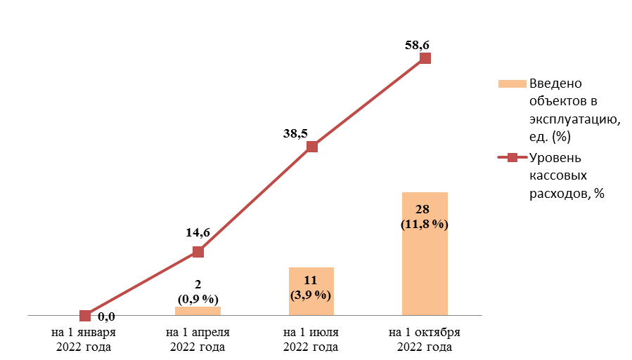
Уровень ввода объектов в эксплуатацию по состоянию на 1 октября 2022 года (28 объектов, или 11,8 %) ниже аналогичного показателя 2021 года (57 объектов, или 19,2 %) на 7,4 процентного пункта при росте уровня кассовых расходов на 8,8 процентного пункта.
Отмечается высокий риск неввода в эксплуатацию в установленные сроки в 2022 году ряда объектов.
Так, из 19 объектов Минздрава России, подлежащих вводу в эксплуатацию в 2022 году, существует риск срыва установленного срока ввода в эксплуатацию 11 объектов, или 60 % количества, в том числе 4 детских клинических больниц, 3 диспансеров и 1 больницы онкологического профиля, 1 инфекционной больницы, 2 многопрофильных больниц.
Роспотребнадзором по 2 из 3 объектов, подлежащих вводу в эксплуатацию
в 2022 году, планируется перенос срока ввода в эксплуатацию на 2023 год.
По объекту ФМБА России «Проектирование и строительство детской поликлиники федерального государственного бюджетного учреждения здравоохранения «Клиническая больница № 50 ФМБА России», срок ввода в эксплуатацию которого был перенесен
с 2021 на 2022 год, уровень технической готовности составляет 70 %.
По подлежащим вводу в эксплуатацию в 2022 году объектам Минпросвещения России «Реконструкция спорткомплекса Оренбургского государственного педагогического университета» и «Бассейн ФГБОУ ВО «Новосибирский государственный педагогический университет, строительство» с общим объемом бюджетных ассигнований на 2022 год в сумме 64,6 млн. рублей по состоянию на 1 октября 2022 года не заключены государственные контракты, планируется перераспределение указанных средств.
По объекту Росжелдора «Оборудование железнодорожных переездов на 1537 км перегона Инкерман-1- Севастополь и станции Азовская (20 км)», предусмотренному к вводу в эксплуатацию в 2022 году (объем бюджетных ассигнований на 2022 год – 60,0 млн. рублей), по состоянию на 1 октября 2022 года не заключено соглашение о выделении субсидии и государственные контракты.
По Минкультуры России по объекту «Сохранение объекта культурного наследия регионального значения «Театр оперы и балета. 1864 г., 1959-1961 гг.» уровень технической готовности составляет 36 %; по объектам «Комплексная реконструкция, реставрация и приспособление здания под научно-информационный центр» и «Комплексная реконструкция, реставрация и приспособление зданий бывшей городской усадьбы XVIII–XIX веков под музейно-административные здания» ФГБУК «Государственный музей изобразительных искусств им. А.С. Пушкина» – не превышает 43,9 %.
Кроме того, отмечается риск неввода в эксплуатацию в 2022 году объектов Минкультуры России, подлежавших вводу в эксплуатацию, но не введенных в 2021 году:
реконструкция, реставрация и приспособление к современным функциональным и инженерно-техническим требованиям комплекса зданий ФГБОУ ВПО «Московская государственная консерватория (университет) имени П.И.Чайковского»;
реконструкция Пензенского государственного цирка.
9.10. В январе – сентябре 2022 года по 17 из 21 объекта Минсельхоза России,
по которым предусмотрено завершение проектных и изыскательских работ в 2022 году, не получены положительные заключения государственной экспертизы, что создает риски неисполнения бюджетных ассигнований и переноса завершения ПИР на следующий год.
9.11. По состоянию на 1 октября 2022 года в ФАИП включено 36 объектов капитального строительства (мероприятий) Минтранса России, Росавиации, Росавтодора, Росжелдора с общим объемом бюджетных ассигнований на 2022 год в сумме 19 456,3 млн. рублей, которым не присвоен код учетной единицы.

10. Анализ исполнения бюджетных ассигнований на предоставление взносов в уставные капиталы, имущественные взносы Российской Федерации, субсидии юридическим лицам

10.1. Распределение бюджетных ассигнований, предусмотренных сводной росписью, на предоставление 30 взносов в уставные капиталы 24 акционерных обществ (далее – АО), 29 имущественных взносов Российской Федерации в государственные корпорации (ВЭБ.РФ, Фонд содействия реформированию жилищно-коммунального хозяйства, «Ростех», «Роскосмос»), публично-правовые компании («Фонд развития территорий», «Российский экологический оператор», «Единый заказчик в сфере строительства»), государственную компанию «Российские автомобильные дороги» и 6 субсидий на выполнение возложенных полномочий и осуществление деятельности государственных корпораций («ВЭБ.РФ») и Госкомпании «Автодор» на 2022 год в общей сумме 730 100,7 млн. рублей представлено на следующей диаграмме.
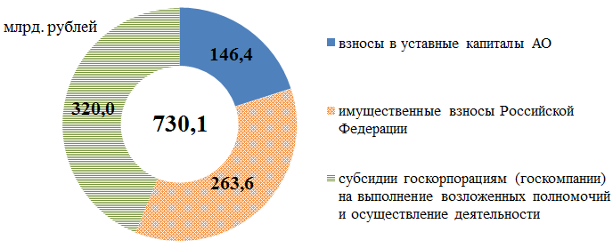
По состоянию на 1 октября 2022 года кассовое исполнение расходов на взносы в уставные капиталы АО, имущественные взносы и субсидии госкорпорациям (госкомпании) (далее – ГК), публично-правовым компаниям (далее – ППК) в целом составило 517 640,0 млн. рублей, или 70,9 % показателя сводной росписи (с изменениями), что выше уровня исполнения соответствующих расходов за аналогичный период прошлого года в 1,5 раза, или на 182 595,0 млн. рублей.
Кассовое исполнение бюджетных ассигнований на указанные цели в разрезе организаций представлено в следующей таблице.
(млн. рублей)
Наименование | Сводная роспись с изменениями |  | Кассовое исполнение
Наименование | сумма | структура, в % | сумма | % сводной росписи с изменениями
1 | 2 | 3 | 4 | 5
Всего | 730 100,7 | 100 | 517 640,0 | 70,9
Госкомпания «Автодор» | 321 618,4 | 44,1 | 286 495,8 | 89,1
Госкорпорация «Фонд содействия реформированию жилищно-коммунального хозяйства» (далее – ГК «Фонд ЖКХ») | 71 095,9 | 9,7 | 71 095,9 | 100
ППК «Единый заказчик в сфере строительства» | 64 532,2 | 8,8 | 29 109,1 | 45,1
ПАО «Промсвязьбанк» | 59 731,0 | 8,2 | 13 731,0 | 23
Госкорпорация «Ростех» | 45 368,3 | 6,2 | 0,0 | 0
ППК «Фонд развития территорий» | 29 500,0 | 4 | 28 167,4 | 95,5
Госкорпорация ВЭБ.РФ | 25 433,2 | 3,5 | 11 500,9 | 45,2
ОАО «РЖД» | 17 841,3 | 2,4 | 14 261,3 | 79,9
АО «Корпорация Туризм.РФ» | 15 978,2 | 2,2 | 15 978,2 | 100
ППК «Российский экологический оператор» | 15 071,9 | 2,1 | 3 673,8 | 24,4
Госкорпорация «Роскосмос» | 13 828,7 | 1,9 | 2 712,0 | 19,6
АО «Росагролизинг» | 12 000,0 | 1,6 | 12 000,0 | 100
АО «Федеральная корпорация по развитию малого и среднего предпринимательства» | 10 105,5 | 1,4 | 9 000,0 | 89,1
АО «КАВКАЗ.РФ» | 9 451,7 | 1,3 | 9 451,7 | 100
АО, взносы которым предоставляются Госкорпорацией «Росатом» | 4 793,1 | 0,7 | 4 793,1 | 100
АО «Росгеология» | 4 000,0 | 0,5 | 4 000,0 | 100
АО «ИТМО Хайпарк» | 3 400,0 | 0,5 | 0,0 | 0
АО «Крымэнерго» | 3 065,6 | 0,4 | 0,0 | 0
ПАО «Объединенная авиастроительная корпорация» (далее – ПАО «ОАК») | 1 616,0 | 0,2 | 0,0 | 0
АО «Онежский судостроительно-судоремонтный завод» | 1 253,1 | 0,2 | 1 253,1 | 100
Иные | 416,7 | 0,1 | 416,7 | 100

По состоянию на 1 октября 2022 года кассовое исполнение расходов на осуществление взносов в уставные капиталы АО составило 87 597,1 млн. рублей, или 59,8 % показателя сводной росписи с изменениями.
По взносам в уставный капитал АО, предусмотренным сводной росписью Минпромторгу России (ПАО «ОАК»), Минэнерго России (АО «Крымэнерго») и Минобрнауки России (АО «ИТМО Хайпарк»), по состоянию на 1 октября 2022 года кассовое исполнение отсутствовало.
Так, по информации Минпромторга России кассовое исполнение бюджетных ассигнований на предоставление взносов в уставный капитал ПАО «ОАК», предусмотренных Федеральным законом № 390-ФЗ на общую сумму 1 616,0 млн. рублей, не осуществлялось, что обусловлено проведением реорганизационных мероприятий ПАО «ОАК» и отсутствием до настоящего времени заключенных соглашений о предоставлении бюджетных инвестиций. Указанные бюджетные инвестиции планируется осуществить в IV квартале 2022 года после открытия дополнительной эмиссии акций акционерного общества.
По информации Минэнерго России предоставление бюджетных инвестиций для осуществления взноса в уставный капитал АО «Крымэнерго» в сумме 3 065,6 млн. рублей не осуществлялось в связи с корректировкой соответствующей ФЦП и изменением объемов финансирования по укрупненному мероприятию.
Кассовое исполнение бюджетных ассигнований на предоставление взноса в уставный капитал АО «ИТМО Хайпарк» на реализацию комплексного проекта, предусматривающего в том числе создание и развитие университетского кампуса ФГАОУ ВО «Санкт-Петербургский национальный исследовательский университет информационных технологий, механики и оптики» (далее – Общество), в сумме 3 400,0 млн. рублей не осуществлялось, поскольку по состоянию на 1 октября 2022 года проект акта Правительства Российской Федерации о предоставлении в 2022–2024 годах из федерального бюджета бюджетных инвестиций Обществу не внесен. Кроме того, изменения в договор от 13 августа 2019 г. № 071-19-2019-001, заключенный между Минцифры России, Росимуществом и АО «ИТМО Хайпарк», предусматривающие замену стороны договора – Минобрнауки России вместо Минцифры России, не внесены.
По состоянию на 1 октября 2022 года перечислено 20 из 29 имущественных взносов Российской Федерации на общую сумму 145 062,0 млн. рублей, или 55 % показателя сводной росписи с изменениями.
Следует отметить, что по состоянию на 1 октября 2022 года заблокированы бюджетные ассигнования на предоставление имущественных взносов в ППК «Российский экологический оператор» на создание инфраструктуры обращения с вторичными ресурсами в сумме 1 109,0 млн. рублей и популяризацию принципов экономики замкнутого цикла в сумме 300,0 млн. рублей, поскольку Правила предоставления из федерального бюджета субсидии в виде имущественного взноса на обеспечение достижения отдельных результатов федерального проекта «Экономика замкнутого цикла» публично-правовой компании по формированию комплексной системы обращения с твердыми коммунальными отходами «Российский экологический оператор» утверждены постановлением Правительства Российской Федерации от 5 октября 2022 г. № 1762 со сроком вступления в силу 13 октября 2022 года.
В связи с проведением реорганизационных мероприятий ПАО «ОАК» по состоянию на 1 октября 2022 года не заключены соглашения о предоставлении бюджетных инвестиций указанному АО, предусмотренных сводной росписью в виде имущественных взносов Российской Федерации в ГК «Ростех» на общую сумму 15 295,9 млн. рублей, которые планируется осуществить в IV квартале текущего года после открытия дополнительной эмиссии акций АО.
Следует также отметить, что по имущественным взносам Российской Федерации в ГК «Ростех» в целях разработки системного проекта по производству высокотехнологичной телекоммуникационной продукции для сетей связи 5G/IMT-2020, предусмотренному Федеральным законом № 390-ФЗ в сумме 9 000,0 млн. рублей, и для обеспечения особо важных и специальных полетов воздушных судов, предусмотренному сводной росписью на общую сумму 21 072,4 млн. рублей в пределах остатка неиспользованных в 2021 году лимитов бюджетных обязательств на указанные цели, кассовое исполнение расходов на 1 октября 2022 года отсутствовало.
Результаты контрольных и экспертно-аналитических мероприятий Счетной палаты показывают, что значительные объемы средств, предоставленных государственным корпорациям, государственной компании и публично-правовым компаниям в прошлые годы (отчетные периоды), используются не в полном объеме и размещаются на депозитах и счетах в кредитных организациях, по которым государственные корпорации, государственная компания и публично-правовые компании получают проценты по неснижаемому остатку средств на счете.
Общий объем временно свободных средств государственных корпораций, государственной компании и публично-правовых компаний по состоянию на 1 октября
2022 года составил порядка 262,0 млрд. рублей. При этом доходы государственных корпораций, государственной компании и публично-правовых компаний от инвестирования временно свободных средств по состоянию на 1 октября 2022 года за январь – сентябрь
2022 года составили около 25,2 млрд. рублей.
10.2. Информация об исполнении кассовых расходов на предоставление субсидий юридическим лицам, за исключением федеральных бюджетных и автономных учреждений, государственных корпораций (компаний), публично-правовых компаний (далее – субсидии юридическим лицам), в январе – сентябре 2021 и 2022 годов (открытая часть) представлена в следующей таблице.
(млн. рублей)
Наименование | Сводная роспись с изменениями | Кассовое исполнение | % сводной росписи с изменениями | % изменения к 2021 году
Субсидии юридическим лицам, индивидуальным предпринимателям, физическим лицам – производителям товаров, работ, услуг | 371 083,8 | 190 198,3 | 51,3 | 66,6
Субсидии некоммерческим организациям | 1 849 021,0 | 1 078 724,4 | 58,3 | -9,9
Итого | 2 220 104,8 | 1 268 922,7 | 57,2 | -3,3

Сводной росписью с изменениями бюджетные ассигнования на предоставление 593 субсидий юридическим лицам предусмотрены по 41 главному распорядителю.
В феврале – сентябре 2022 года в рамках мер государственной поддержки, направленных на стабилизацию экономической ситуации и устойчивое экономическое развитие в условиях санкционного давления со стороны иностранных государств, на предоставление субсидий юридическим лицам сводной росписью с изменениями предусмотрено 608 021,5 млн. рублей (27,4 % общего объема бюджетных ассигнований на субсидии юридическим лицам, предусмотренного сводной росписью с изменениями). По состоянию на 1 октября 2022 года бюджетные обязательства по указанным субсидиям приняты в сумме 491 632,9 млн. рублей (80,8 %).
Объем заблокированных лимитов на предоставление субсидий юридическим лицам по состоянию на 1 октября 2022 года уменьшился по сравнению с аналогичным показателем на 1 января 2022 года на 204 197,6 млн. рублей, или в 12,5 раза, и составил 17 791,0 млн. рублей (0,8 % объема утвержденных бюджетных назначений на предоставление субсидий юридическим лицам).
Сведения о главных распорядителях средств федерального бюджета, по которым по состоянию на 1 октября 2022 года установлены заблокированные лимиты бюджетных обязательств на предоставление субсидий юридическим лицам (более 1 000,0 млн. рублей), и об объемах заблокированных лимитов представлены на следующей диаграмме.
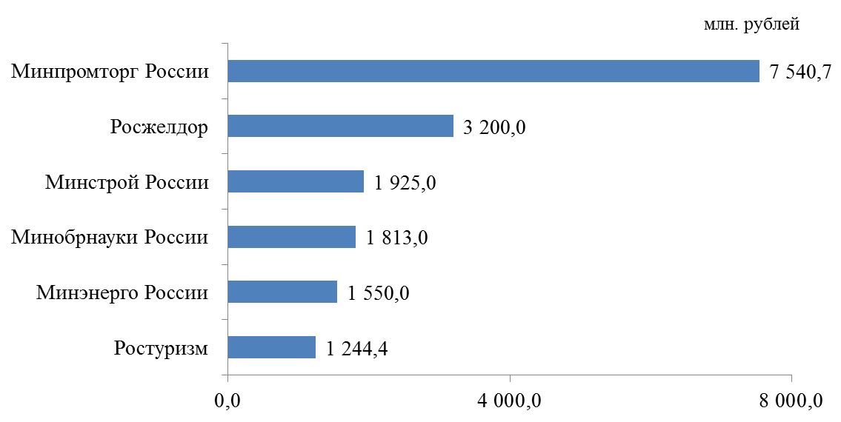
По результатам анализа заблокированных лимитов бюджетных обязательств на предоставление субсидий юридическим лицам установлено отсутствие по состоянию на 1 октября 2021 года нормативных правовых актов, устанавливающих правила (порядки) предоставления 10 субсидий в общей сумме 6 553,0 млн. рублей, из которых по 3 субсидиям в общей сумме 3 718,0 млн. рублей бюджетные ассигнования предусмотрены сводной росписью с изменениями (решения о внесении соответствующих изменений в сводную роспись утверждены в период с 29 августа по 14 сентября 2022 года).
Указанные субсидии с наибольшими объемами бюджетных ассигнований (более 500,0 млн. рублей) представлены в следующей таблице.
(млн. рублей)
Главный распорядитель | Наименование субсидии | Объем заблокированных лимитов бюджетных обязательств
Росжелдор | Субсидия на реализацию мероприятий в рамках специального инфраструктурного проекта в части железнодорожного транспорта за счет средств резервного фонда Правительства Российской Федерации | 3 200,0
Минэнерго России | Субсидии на компенсацию части затрат на реализацию проектов в сфере технологий производства, транспортировки и хранения водорода для крупных экспортно ориентированных проектов | 1 550,0
Ростуризм | Государственная поддержка автономной некоммерческой организации «Развитие туризма» в целях создания и реализации программы продвижения, направленной на популяризацию Российской Федерации как туристского направления | 548,5
В соответствии с пунктом 25 Положения о мерах по обеспечению исполнения федерального бюджета предоставление из федерального бюджета субсидий
юридическим лицам осуществляется в соответствии с договорами (соглашениями) об их предоставлении. На основании договоров (соглашений) осуществляется принятие бюджетных обязательств. По состоянию на 1 октября 2022 года объем принятых бюджетных обязательств по расходам на предоставление субсидий юридическим лицам составляет 1 911 252,1 млн. рублей, или 86,1 % объема лимитов бюджетных обязательств, предусмотренных на указанные цели (2 220 104,8 млн. рублей).
Согласно Типовому графику по состоянию на 1 октября 2022 года рекомендуемое значение показателя «Перечислены субсидии юр.лицам (ИП)» – 75 %.
На уровне ниже 75 % приняты бюджетные обязательства на предоставление субсидий на указанные цели по:
Минприроды России (0,9 % объема предусмотренных ЛБО на предоставление субсидий юридическим лицам);
Минвостокразвития России (54,3 %);
Росморречфлоту (64,9 %);
Минпромторгу России (68,5 %).
Исполнение расходов на предоставление субсидий юридическим лицам за январь – сентябрь 2022 года на 42 788,5 млн. рублей, или на 3,3 %, меньше аналогичного периода предыдущего года. Уровень исполнения расходов на указанные цели на 17 процентных пунктов ниже аналогичного периода предыдущего года.
Анализ исполнения расходов федерального бюджета на предоставление субсидий юридическим лицам по состоянию на 1 октября 2022 года по главным распорядителям средств федерального бюджета представлен на следующей диаграмме.
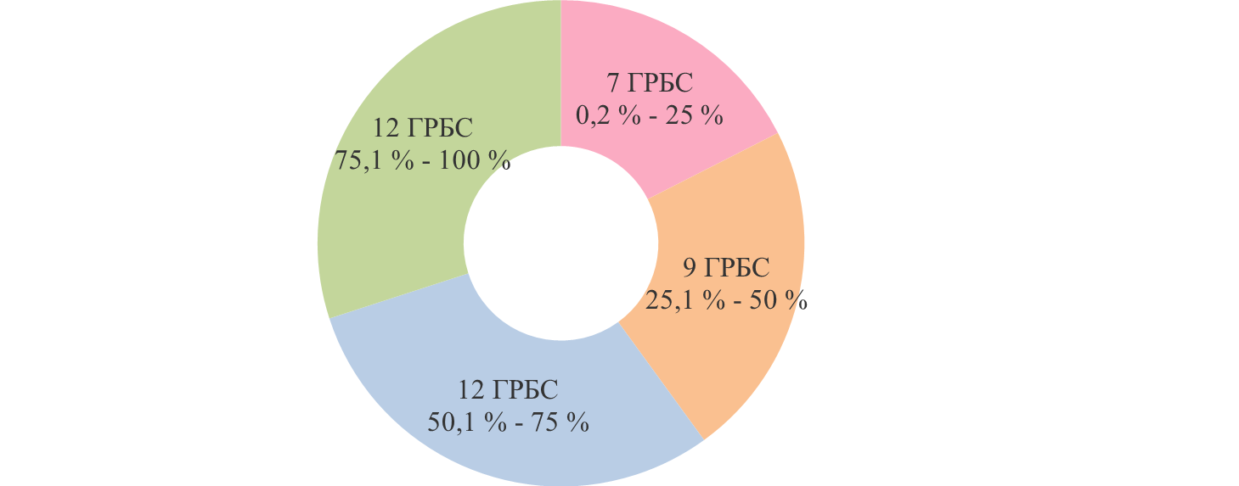
Не осуществлялось исполнение расходов на предоставление субсидий юридическим лицам по МВД России в связи с отсутствием соглашений о предоставлении субсидий на государственную поддержку отдельных общественных и иных некоммерческих организаций.
По состоянию на 1 октября 2022 года по 28 главным распорядителям расходы на предоставление субсидий юридическим лицам исполнены на уровне от 0,2 % до 75 %, из них по 7 главным распорядителям (Росморречфлот, Минприроды России, Федеральное казначейство, Минвостокразвития России, Минэнерго России, Минздрав России, Минтранс России) – от 0,2 % до 25 %, что существенно ниже рекомендуемого Типовым графиком значения показателя «Перечислены субсидии юр. лицам (ИП)» (75 %).
Счетной палатой отмечается, что в январе – сентябре 2022 года сводной росписью
с изменениями осуществлено уменьшение объемов бюджетных ассигнований
на предоставление субсидий юридическим лицам на 45 777,6 млн. рублей, или на 43,4 %
по сравнению с Федеральным законом № 390-ФЗ, при этом по указанным субсидиям
по состоянию на 1 октября 2022 года исполнение расходов либо не осуществлялось либо составило менее 50 % показателя сводной росписи с изменениями.
Перечень субсидий, по которым осуществлено уменьшение расходов более чем
на 1 000,0 млн. рублей и сложился низкий уровень исполнения (менее 50 %), представлен в следующей таблице.
(млн. рублей)
Направление субсидии и главного распорядителя | Сводная роспись с изменениями  на 1 октября 2022 года | Отклонение от Федерального закона  № 390-ФЗ |  | Исполнено  на 1 октября 2022 года
Направление субсидии и главного распорядителя | Сводная роспись с изменениями  на 1 октября 2022 года | млн. рублей | % | млн. рублей | %
Всего | 59 580,6 | - 45 777,6 | -43,4 | 13 136,0 | 22,0
из них:
Субсидии на развитие инфраструктуры территорий опережающего социально-экономического развития резидентам и управляющей компании, осуществляющей функции по управлению Арктической зоной Российской Федерации, а также территориями опережающего социально-экономического развития в субъектах Российской Федерации, входящих в состав Дальневосточного федерального округа, Арктической зоне Российской Федерации и свободным портом Владивосток  (Минвостокразвития России) | 2 572,0 | -16 223,3 | -86,3 | 853,7 | 33,2
Государственная поддержка российских организаций промышленности гражданского назначения в целях снижения затрат на транспортировку продукции  (Минпромторг России) | 12 899,8 | -7 961,7 | -38,2 | 6 235,3 | 48,3
Грант в форме субсидии автономной некоммерческой организации «Организационный комитет по подготовке и проведению в 2022 году чемпионата мира по волейболу ФИВБ» на финансовое обеспечение мероприятий, связанных с организацией и проведением в 2022 году в Российской Федерации чемпионата мира по волейболу ФИВБ  (Минспорт России) | 875,2 | -3 389,6 | -79,5 | 384,9 | 44
Субсидии изготовителям воздушных судов и их составных частей на финансовое обеспечение части затрат, связанных с созданием, производством, реализацией и обслуживанием самолетов семейства МС-21  (Минпромторг России) | 1 139,0 | -2 365,8 | -67,5 | 117,4 | 10,3
Государственная поддержка организаций на компенсацию части затрат, связанных с сертификацией продукции, в том числе фармацевтической и медицинской промышленности, на внешних рынках  (Минпромторг России) | 132,4 | -2 336,6 | -94,6 | 0,8 | 0,6
Субсидии авиакомпаниям на компенсацию части затрат на уплату лизинговых (арендных) платежей за воздушные суда, а также затрат, связанных с обслуживанием воздушных судов  (Минпромторг России) | 4 800,0 | -1 907,5 | -28,4 | 1 584,9 | 33
Реализация механизма государственной поддержки инвестиционных проектов по созданию туристической инфраструктуры в форме льготного кредитования  (Ростуризм) | 3 459,7 | -1 817,8 | -34,4 | 377,4 | 10,9
Государственная поддержка российских организаций на компенсацию части затрат в целях создания новой конкурентоспособной промышленной продукции, связанных с проведением научно-исследовательских и опытно-конструкторских работ и (или) омологацией существующей промышленной продукции для внешних рынков  (Минпромторг России) | 3 807,6 | -1 723,4 | -31,2 | 1 706,8 | 44,8
Проведение закупочных и товарных интервенций на рынках сельскохозяйственной продукции, а также залоговых операций  (Минсельхоз России) | 1 024,8 | -1 377,0 | -57,3 | 78,3 | 7,6
Государственная поддержка российских организаций в целях возмещения части затрат на выплату купонного дохода по облигациям, выпущенным в рамках реализации инвестиционных проектов по внедрению наилучших доступных технологий, и (или) на возмещение части затрат на уплату процентов по кредитам, полученным в российских кредитных организациях, а также в международных финансовых организациях, созданных в соответствии с международными договорами, в которых участвует Российская Федерация, на реализацию инвестиционных проектов по внедрению наилучших доступных технологий  (Минпромторг России) | 2 866,9 | -1 094,7 | -27,6 | 0,0 | 0,0

По результатам выборочного анализа исполнения главными распорядителями средств федерального бюджета расходов федерального бюджета на предоставление субсидий юридическим лицам установлено, что указанные расходы не осуществлялись либо их исполнение сложилось на низком уровне в основном в связи с:
отсутствием либо поздним заключением соглашений с юридическими лицами;
отсутствием потребности отдельных юридических лиц в получении субсидий;
отсутствием порядка предоставления субсидии в связи с продолжением его согласования;
длительным согласованием проектных работ.
Информация о главных распорядителях и субсидиях юридическим лицам, по которым выявлены указанные случаи, представлена в приложении № 5 к аналитической записке.
10.3. Информация об исполнении кассовых расходов на предоставление учреждениям субсидий в январе – сентябре 2021 и 2022 годов представлена в следующей таблице.
(млн. рублей)
Наименование | Сводная роспись с изменениями | Кассовое исполнение | % сводной росписи с изменениями | % изменения к 2021 году
Субсидии на финансовое обеспечение государственного задания | 1 152 703,5 | 868 254,5 | 75,3 | 7,4
Субсидии на иные цели | 456 014,1 | 376 337,4 | 82,5 | 38,5
Гранты | 97 653,5 | 91 249,1 | 93,4 | 71
Итого | 1 706 371,0 | 1 335 841,0 | 78,3 | 17,9

Основную долю объема бюджетных ассигнований составляют расходы на субсидии на финансовое обеспечение государственного задания на оказание государственных услуг (выполнение работ) – 67,6 % общего объема субсидий учреждений.
Общий объем субсидий, предоставленный из федерального бюджета в январе – сентябре 2022 года, увеличился по сравнению с объемом, предоставленным в аналогичном периоде 2021 года, в основном за счет субсидий на иные цели на 104 595,6 млн. рублей, или на 38,5 %.
По состоянию на 1 октября 2022 года сводной росписью с изменениями предоставление субсидий федеральным бюджетным и автономным учреждениям на финансовое обеспечение государственного задания на оказание государственных услуг (выполнение работ) (далее – субсидии на государственное задание) предусмотрено
по 64 главным распорядителям.
Анализ исполнения расходов федерального бюджета на предоставление субсидий на государственное задание по состоянию на 1 октября 2022 года по главным распорядителям средств федерального бюджета представлен на следующей диаграмме.
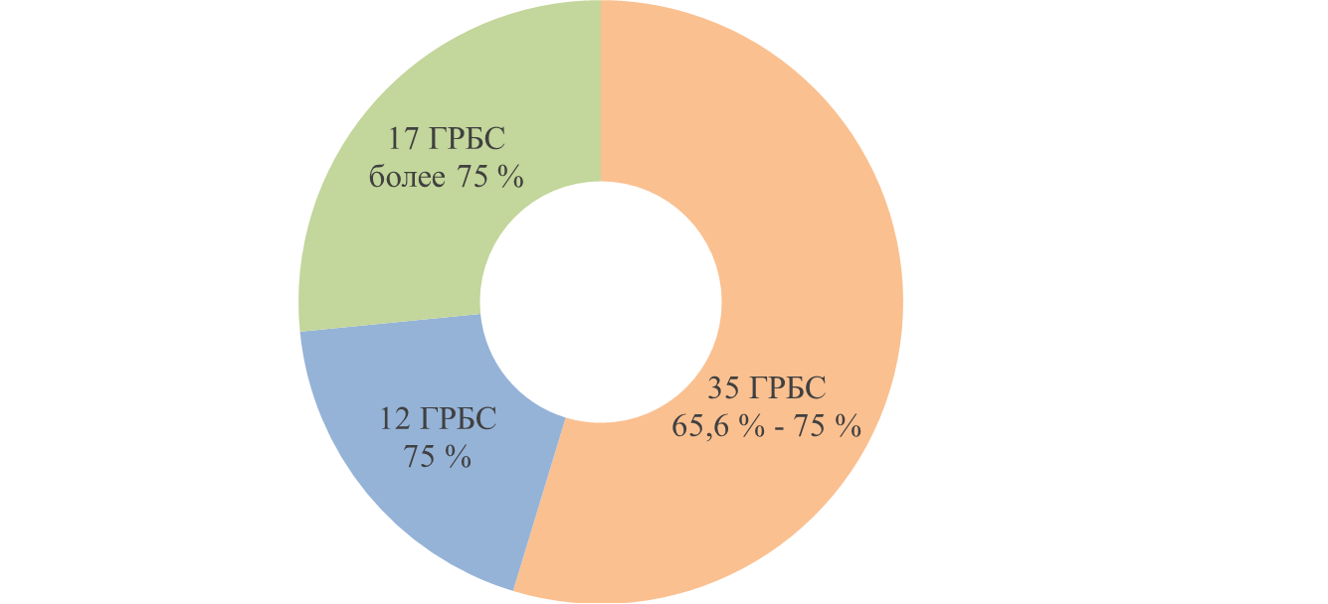
По результатам выборочного анализа установлено перечисление в январе – сентябре 2022 года ФАДН России субсидии на государственное задание ФГБУ «Дом народов России» на уровне 65,6 %, Росстатом – ФГБУ «Научно-исследовательский институт проблем социально-экономической статистики Федеральной службы государственной статистики» на уровне 68,4 %, по ФГБУ ВО РАНХиГС – на выполнение работ по научно-методическому обеспечению на уровне 50 %, что ниже предусмотренного Типовым графиком значения показателя «Перечислены субсидии БУ (АУ) (ГЗ)» (75 %).
При этом перечисление по ФГБУ ВО РАНХиГС субсидии на государственное задание на выполнение работ по научно-методическому обеспечению в рамках госпрограммы «Внешнеполитическая деятельность» не осуществлялось.

11. Источники финансирования дефицита федерального бюджета,
Фонд национального благосостояния, государственный долг Российской Федерации

11.1. Динамика объемов дефицита (профицита) федерального бюджета и ВВП на 1 октября 2018–2022 годов представлена на следующей диаграмме.
(млрд. рублей)
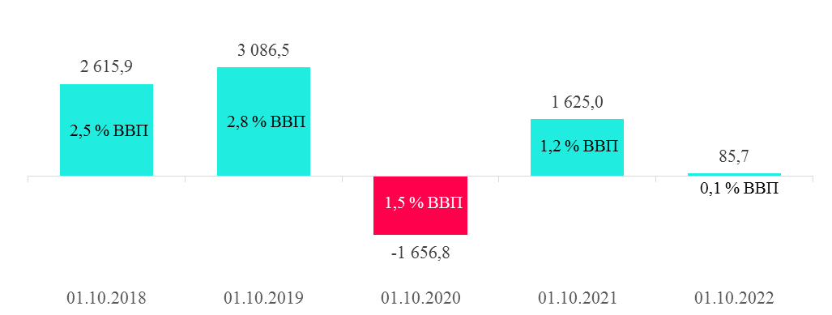
Федеральный бюджет за январь – сентябрь 2022 года исполнен с профицитом на 1 241 992,4 млн. рублей меньше утвержденного на отчетную дату профицита (1 327 677,7 млн. рублей, или 1 % ВВП).
Динамика источников финансирования дефицита федерального бюджета на 1 октября 2019–2022 годов представлена на следующей диаграмме.
(млрд. рублей)
Анализ показал, что существенное изменение источников внутреннего финансирования дефицита федерального бюджета в январе – сентябре 2022 года по сравнению с аналогичным периодом 2021 года обусловлено в первую очередь значительным уменьшением объема привлечения за счет размещения государственных ценных бумаг в валюте Российской Федерации.
Динамика показателей первичного дефицита и ненефтегазового дефицита представлена в следующей таблице.
(млрд. рублей)
Наименование | 01.10.2019 | 01.10.2020 | 01.10.2021 | 01.10.2022
Первичный дефицит (-),  профицит (+), | 2 554,2 | -2 189,4 | 844,4 | -932,0
в % к ВВП | 2,3 | -2,0 | 0,6 | -0,7
Ненефтегазовый дефицит | -2 921,6 | -5 510,9 | -4 559,9 | -8 421,0
в % к ВВП* | -2,7 | -5,1 | -3,5 | -6,3
*- предусмотренный федеральным законом о федеральном бюджете на соответствующий финансовый год и плановый период

Ненефтегазовый дефицит по сравнению с аналогичным периодом 2021 года увеличился на 84,7 % и на 2,8 процентного пункта ВВП.
11.2. Информация об объемах привлечения государственных ценных бумаг в валюте Российской Федерации с учетом статьи 113 Бюджетного кодекса Российской Федерации, а также сальдо размещения и погашения основного долга по ним по месяцам 2022 года представлена на следующей диаграмме.
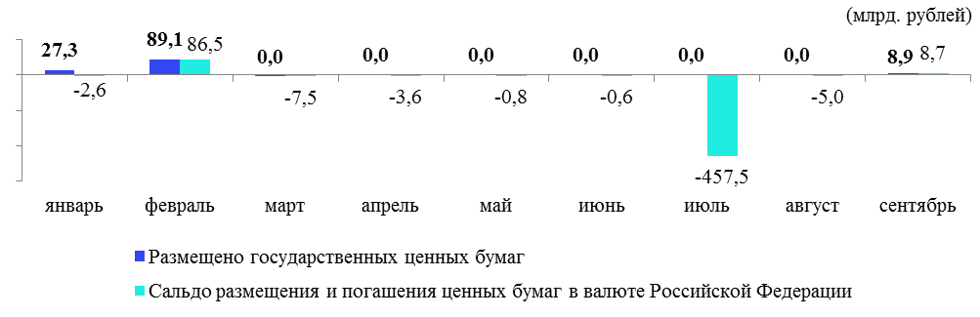
В отчетном периоде 2022 года Минфин России провел 8 аукционов по размещению облигаций федеральных займов (ОФЗ). В связи с возросшей волатильностью на финансовых рынках, согласно информационным сообщениям Минфина России в целях содействия стабилизации рыночной ситуации Минфин России отказался от проведения 19 и 26 января, 16 и 22 февраля 2022 года, а также 28 сентября 2022 года аукционов по размещению ОФЗ. В марте – августе 2022 года аукционы по размещению ОФЗ Минфином России не поводились.
Несмотря на то что в прогнозе поступлений и перечислений по источникам финансирования дефицита федерального бюджета на 1 июля 2022 года возобновление операций по размещению государственных ценных бумаг, приостановленных в феврале 2022 года, планировалось в августе 2022 года, фактически размещение осуществлено только в сентябре 2022 года, при этом 2 аукциона по размещению ОФЗ (21 сентября 2022 года) признаны несостоявшимися в связи с отсутствием заявок по приемлемым уровням цен.
Информация о выполнении Программы государственных внутренних заимствований Российской Федерации на 2022 год и на плановый период 2023 и 2024 годов представлена в следующей таблице.
(млн. рублей)
 | Предусмотрено Программой государственных внутренних заимствований Российской Федерации на 2022 год и на плановый период 2023 и 2024 годы в части 2022 года (Федеральный закон № 390-ФЗ) | Исполнено за* |  |  |  | Исполнено  на 1 октября 2021 года  (нарастающим итогом)*
 |  | первое полугодие | июль | август | сентябрь | сумма | %
1 | 2 | 3 | 4 | 5 | 6 | 7 | 8=7/2
Государственные ценные бумаги Российской Федерации | 2 199 531,0 | 71 305,6 | -457 474,3 | -4 980,8 | 8 669,1 | -382 480,4 | -17,4
Привлечение (размещение) | 3 259 675,1** | 116 448,7 | 0,0 | 0,0 | 8 874,5 | 125 323,2 | 3,8
Погашение | -1 060 144,1 | -45 143,1 | -457 474,3 | -4 980,8 | -205,4 | -507 803,6 | 47,9
* С учетом положений статьи 113 Бюджетного кодекса Российской Федерации (суммы накопленного купонного дохода, поступлений в сумме, превышающей номинальную стоимость, а также разницы, возникшей при выкупе ценных бумаг по цене ниже цены размещения и погашения основного долга по ним).
**В соответствии с распоряжением Правительства Российской Федерации от 13 декабря 2021 г. № 3564-р Минфин России вправе осуществлять в 2022 году размещение государственных ценных бумаг, номинальная стоимость которых указана в валюте Российской Федерации, в объемах, не превышающих 3 330,2 млрд. рублей.
Согласно прогнозу поступлений и перечислений по источникам финансирования дефицита федерального бюджета на 1 октября 2022 года запланировано уменьшение объема размещения государственных ценных бумаг, номинальная стоимость которых указана в валюте Российской Федерации, на 2 991 841,9 млн. рублей, или в 12,2 раза, до 267 833,2 млн. рублей.
Согласно справке от 24 февраля 2022 г. № 1-12-092/0041 в соответствии с частью 4 статьи 94 Бюджетного кодекса Российской Федерации за счет остатков средств федерального бюджета, образовавшихся на 1 января 2022 года, на (-) 500 000,0 млн. рублей увеличены бюджетные ассигнования на погашение в 2022 году государственных ценных бумаг Российской Федерации, номинированных в валюте Российской Федерации, в целях их выкупа Минфином России со вторичного рынка с последующим погашением (вид изменения 233).
По состоянию на 1 октября 2022 года операции выкупа ОФЗ не проводились. В течение отчетного периода бюджетные ассигнования на погашение государственных ценных бумаг, номинированных в валюте Российской Федерации, перераспределены:
в сумме 89 186,2 млн. рублей на цели погашения государственного внешнего долга Российской Федерации в связи с тем, что фактические курсы иностранных валют по отношению к рублю превышают показатели, учтенные Федеральным законом от 6 декабря 2021 г. № 390-ФЗ (справка от 31 марта 2022 г. № 1-12-092/0112, вид изменения 234);
в сумме 949,0 млн. рублей на осуществление компенсационных выплат по гарантированным сбережениям граждан в связи с прогнозом ПАО «Сбербанк России» фактической явки граждан (справка от 25 июля 2022 г. № 1-12-092/0296, вид изменения 234).
Информация об исполнении показателей программ государственных внутренних заимствований Российской Федерации на 1 октября в 2020–2022 годах представлена
на следующей диаграмме.
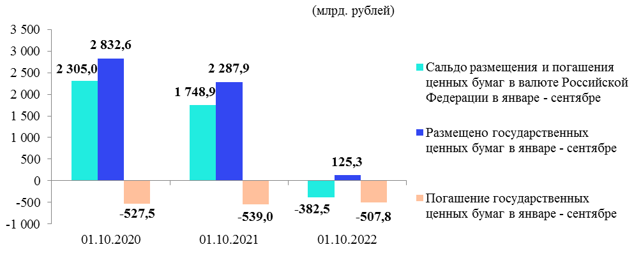
Привлечение по государственным ценным бумагам Российской Федерации в январе – сентябре 2022 года с учетом положений статьи 113 Бюджетного кодекса Российской Федерации в 18,3 раза меньше привлечения в аналогичном периоде 2021 года.
Информация о соотношении совокупного спроса на аукционах со стороны участников рынка на государственные облигации и о предложениях Минфина России в январе – сентябре 2020–2022 годов представлена на следующей диаграмме.
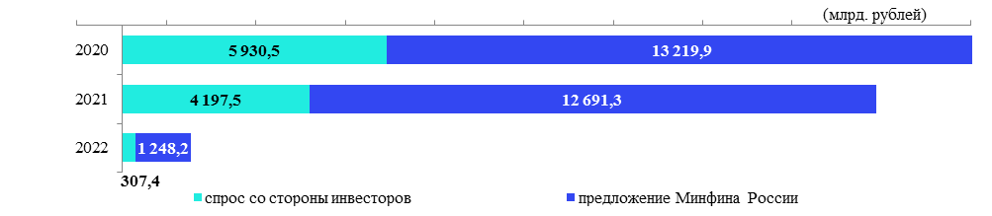

В январе – сентябре 2022 года совокупный объем спроса на аукционах года со стороны участников рынка на государственные облигации в 4,1 раза меньше предложения Минфина России. По сравнению с аналогичным периодом 2021 года совокупный объем спроса на государственные ценные бумаги на аукционах в январе – сентябре 2022 года уменьшился на 3 890 130,1 млн. рублей, или в 13,7 раза, а предложение Минфина России – на 11 443 076,2 млн. рублей, или в 10,2 раза.
Информация о доходности облигаций федерального займа в январе – сентябре
2020–2022 годов представлена в следующей таблице.
 | 2020 год | 2021 год | 2022 год
ОФЗ-ПД
количество аукционов, единиц | 39 | 57 | 6
доходность по средневзвешенной цене, % годовых | от 4,77 до 6,78 | от 5,55 до 7,50 | от 8,94 до 9,59
ОФЗ-ПК
количество аукционов, единиц | 18
доходность по средневзвешенной цене, % годовых | доходность не рассчитывается
ОФЗ-ИН
количество аукционов, единиц | 7 | 10 | 2
доходность по средневзвешенной цене, % годовых | от 2,47 до 2,98 | от 2,39 до 2,75 | от 3,09 до 3,25

Доходность ОФЗ-ПД и ОФЗ-ИН по средневзвешенной цене при размещении на аукционах в январе – сентябре 2022 года увеличилась по сравнению с январем – сентябрем 2021 года.
Кроме того, Минфин России продолжил размещать государственные ценные бумаги для населения, разместив ОФЗ-н на общую сумму 4 980,4 млн. рублей по номинальной стоимости, что в 3,4 раза меньше по сравнению с январем – сентябрем 2021 года (16 876,5 млн. рублей).
Таким образом, привлечение по государственным ценным бумагам Российской Федерации в январе – сентябре 2022 года с учетом положений статьи 113 Бюджетного кодекса Российской Федерации составило 125 323,2 млн. рублей, что в 18,3 раза меньше привлечения в аналогичном периоде 2021 года (2 287 943,7 млн. рублей).
По данным Банка России, по состоянию на 1 октября 2022 года объем вложений нерезидентов в ОФЗ уменьшился за январь – сентябрь 2022 года на 341 млрд. рублей, или на 11,1 %, на фоне уменьшения за указанный период доли нерезидентов на рынке ОФЗ на 2 процентных пункта.
Информация об указанных показателях в 2020–2022 годах представлена на следующей диаграмме.
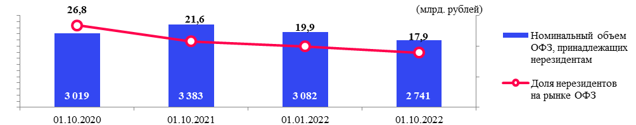
Таким образом, доля нерезидентов на рынке облигаций федеральных займов остается на достаточно высоком уровне.
11.3. В отчетном периоде 2022 года на приобретение иностранной валюты за счет дополнительных нефтегазовых доходов направлено 1 334 689,1 млн. рублей, из них за счет дополнительных нефтегазовых доходов федерального бюджета 2022 года 1 127 885,8 млн. рублей, и приобретено 5 956,3 млн. евро, 622,4 млн. фунтов стерлингов Соединенного Королевства, 96 828,0 млн. японских иен, 32 075,9 млн. китайских юаней, 56 857,17 кг золота.
Согласно пункту 3 части 5 статьи 10 Федерального закона от 29 ноября 2021 г.
№ 384-ФЗ Правительство Российской Федерации вправе в 2022 году без внесения изменений в федеральный закон о федеральном бюджете на текущий финансовый
год и плановый период направить дополнительные нефтегазовые доходы
на замещение государственных заимствований, погашение государственного долга и исполнение публичных нормативных обязательств Российской Федерации
в случае недостаточности предусмотренных на их исполнение бюджетных ассигнований, а также на иные цели, определенные Правительством Российской Федерации. Соответствующие изменения также внесены в Правила проведения расчетов и
перечисления средств в связи с формированием и использованием дополнительных нефтегазовых доходов федерального бюджета, средств Фонда национального благосостояния, утвержденные постановлением Правительства Российской Федерации
от 14 августа 2013 г. № 699.
Приобретенная за счет дополнительных нефтегазовых доходов 2022 года иностранная валюта реализована в июле 2022 года в объеме 4 993,2 млн. евро, 521,9 млн. фунтов стерлингов, 81 141,9 млн. японских иен, 26 865,6 млн. китайских юаней и 47 486,04 кг золота в обезличенной форме в общем объеме 810 514,2 млн. рублей. Так, отрицательная курсовая разница составила 317 371,6 млрд. рублей, или 28,1 %.
Средства от реализации указанной иностранной валюты, как и другие дополнительные нефтегазовые доходы 2022 года, направлены на увеличение резервного фонда Правительства Российской Федерации.
В результате проведенных операций по состоянию на 1 октября 2022 года на счетах по учету средств федерального бюджета для зачисления дополнительных нефтегазовых доходов в иностранной валюте и золоте в обезличенной форме образовались нулевые остатки.
11.4. Информация об объемах исполнения показателя «Средства от продажи акций и иных форм участия в капитале, находящихся в федеральной собственности» в январе – сентябре 2020–2022 годов представлена на следующей диаграмме.
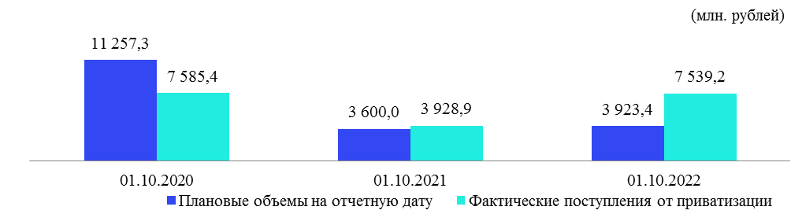
Исполнение показателя за январь – сентябрь 2022 года в 1,9 раза превысило плановые значения на 2022 год и показатель исполнения в аналогичном периоде 2021 года.
Перевыполнение прогнозных показателей обусловлено:
- поступлением в 2022 году средств от сделок, реализованных в конце 2021 года на общую сумму 2 023,9 млн. рублей, в том числе от продажи пакетов акций ОАО «Вичугская городская электросеть», АО «Иркутский «Дом печати», АО «Издательство «Финансы и статистика», АО «Научноисследовательский институт спортивно-технических изделий», АО Проектно-изыскательский и научно-исследовательский институт воздушного транспорта «Ленаэропроект»;
- поступлением не учтенных в прогнозе средств от продажи пакета акций АО «Электронные торги и безопасность» в размере 401,0 млн. рублей и пакета акций АО «Звезда-редуктор» (г. Санкт-Петербург) на сумму 1 238,5 млрд. рублей.
Сделки с акциями крупнейших компаний, включенных в I раздел Программы приватизации, осуществляемые на основании решений Правительства Российской Федерации, в отчетном периоде 2022 года не совершались.
По состоянию на 1 октября 2022 года II разделом Прогнозного плана в отношении объектов «массовой» приватизации предусматривается приватизация находящихся в федеральной собственности пакетов акций (долей) 262 хозяйственных обществ, 53 предприятий, а также 28 757 объектов иного имущества государственной казны Российской Федерации.
По оперативной информации, за январь – сентябрь 2022 года в рамках реализации II раздела Программы приватизации:
- осуществлена продажа пакетов акций (долей) 45 хозяйственных обществ, находящихся в федеральной собственности, на сумму 5 008,6 млн. рублей;
- приняты решения об условиях приватизации в отношении 7 ФГУП, 16 ФГУП преобразованы в хозяйственные общества;
- продано 145 объектов имущества казны на сумму 499,2 млн. рублей.
11.5. Согласно части 44 статьи 10 Федерального закона от 29 ноября 2021 г. № 384-ФЗ с 1 июля по 31 декабря 2022 года включительно в состав иных источников внутреннего финансирования дефицита федерального бюджета включается разница между средствами, перечисленными организацией, индивидуальным предпринимателем в качестве единого налогового платежа либо признанными налоговым органом единым налоговым платежом, и средствами единого налогового платежа, зачтенными в счет уплаты налогов, авансовых платежей по налогам, сборов, страховых взносов, пеней, штрафов, процентов либо возвращенными организации, индивидуальному предпринимателю в соответствии с Налоговым кодексом Российской Федерации.
При этом частью 46 статьи 10 Федерального закона № 384-ФЗ установлено, что в указанный период прогнозирование и планирование поступлений, выплат по единому налоговому платежу не осуществляется. В отчетном периоде сальдо операций по единому налоговому платежу составило 15 976,8 млн. рублей (увеличение 230 145,3 млн. рублей, уменьшение (-) 214 168,5 млн. рублей).
11.6. В январе – сентябре 2022 года выплаты из федерального бюджета за счет источников внутреннего финансирования дефицита федерального бюджета по возможным гарантийным случаям не производились.
11.7. Федеральным законом № 390-ФЗ в 2022 году предусмотрен возврат бюджетных кредитов, предоставленных бюджетам субъектов Российской Федерации из федерального бюджета до 2018 года, а также в 2020 году, в сумме 65 029,8 млн. рублей. Указанная сумма рассчитана исходя из графиков выплат основного долга по соглашениям о предоставлении бюджетных кредитов.
В январе – сентябре 2022 года осуществлены выплаты в погашение основного долга по бюджетным кредитам 9 субъектами Российской Федерации в сумме 22 115,4 млн. рублей, в том числе:
- 21 252,3 млн. рублей – возврат бюджетных кредитов, предоставленных для частичного покрытия дефицитов бюджетов субъектов Российской Федерации;
- 863,1 млн. рублей – возврат бюджетных кредитов, предоставленных на строительство, реконструкцию, капитальный ремонт, ремонт и содержание автомобильных дорог общего пользования (за исключением автомобильных дорог федерального значения).
При этом Смоленская область и Красноярский край осуществили добровольное досрочное погашение в сумме 1 290,7 млн. рублей, еще 4 субъекта Российской Федерации (республики Хакасия и Калмыкия, Ульяновская и Псковская области) осуществили досрочное погашение в общей сумме 1 246,7 млн. рублей в связи с нарушением обязательств, принятых в рамках реструктуризации бюджетных кредитов. Республика Мордовия осуществила погашение бюджетных кредитов в общей сумме 15 825,9 млн. рублей в связи с досрочным исполнением бюджетной меры принуждения в полном объеме в соответствии с приказами Минфина России от 25 июля 2022 г. № 312 и № 313. Ростовская область в течение отчетного периода осуществила погашение бюджетных кредитов в рамках действующих графиков погашения задолженности на общую сумму 3 752,1 млн. рублей.
В соответствии со статьей 11 Федерального закона № 390-ФЗ в 2022 году Минфин России вправе предоставить бюджетные кредиты бюджетам субъектов Российской Федерации из федерального бюджета за счет уменьшения остатков средств федерального бюджета, образовавшихся на 1 января 2022 года, на финансовое обеспечение реализации инфраструктурных проектов. В отчетном периоде 2022 года в показатели сводной бюджетной росписи внесены соответствующие изменения в объеме (-) 250 000,0 млн. рублей. По состоянию на 1 октября 2022 года Минфин России предоставил 74 субъектам Российской Федерации бюджетные кредиты на финансовое обеспечение реализации инфраструктурных проектов на сумму 152 780,5 млн. рублей, или 61,1 % бюджетных ассигнований.
В целях поддержания финансовой стабильности бюджетов субъектов Российской Федерации в условиях внешнего санкционного давления принят ряд нормативных правовых актов. Согласно Федеральному закону от 1 мая 2022 г. № 128-ФЗ «О внесении изменений в статьи 9 и 10 Федерального закона «О внесении изменений в Бюджетный кодекс Российской Федерации и отдельные законодательные акты Российской Федерации и установлении особенностей исполнения бюджетов бюджетной системы Российской Федерации в 2022 году» Минфин России вправе предоставлять регионам бюджетные кредиты в объеме до 390,7 млрд. рублей для погашения коммерческой задолженности субъектов Российской Федерации (муниципальных образований), сложившейся на 1 января 2022 года и подлежащей погашению в марте – декабре 2022 года. Федеральным законом от 28 мая 2022 г. № 146-ФЗ «О внесении изменений в статью 166.1 Бюджетного кодекса Российской Федерации и статьи 9 и 10 Федерального закона «О внесении изменений в Бюджетный кодекс Российской Федерации и отдельные законодательные акты Российской Федерации и установлении особенностей исполнения бюджетов бюджетной системы Российской Федерации в 2022 году» (далее – Федеральный закон от 28 мая 2022 г. № 146-ФЗ) указанный лимит увеличен до 420 млрд. рублей. Соответствующие изменения в показатели сводной бюджетной росписи внесены в июне 2022 года.
По состоянию на 1 октября 2022 года 65 субъектам Российской Федерации предоставлены бюджетные кредиты на указанные цели в сумме 342 287,2 млн. рублей, или 81,5 % бюджетных ассигнований. При этом в III квартале 2022 года Новосибирская область осуществила добровольное частичное досрочное погашение задолженности по указанным бюджетным кредитам в объеме 15,0 млн. рублей.
Кроме того, Федеральным законом от 1 мая 2022 г. № 128-ФЗ Правительству Российской Федерации предоставлено право провести в 2022 году реструктуризацию задолженности регионов перед Российской Федерацией по бюджетным кредитам в пределах остатков не погашенной на дату реструктуризации задолженности по бюджетным кредитам, предоставленным для частичного покрытия дефицитов бюджетов субъектов, срок погашения которых наступает в 2022 году. Соответствующие правила проведения реструктуризации утверждены постановлением Правительства Российской Федерации 28 мая 2022 г. № 976, согласно которым в 2022 году задолженность не подлежит погашению, в 2023–2024 годах ежегодно возвращается 5 % суммы задолженности, в 2025–2029 годах остаток долга гасится равными долями. Предусмотрена возможность досрочного погашения, плата за рассрочку составляет 0,1% годовых. Для реструктуризации регионы должны принять на себя ряд обязательств, в числе которых - направление высвободившихся средств на строительство или реконструкцию инфраструктурных объектов, важных для развития региона.
По информации Минфина России по состоянию на 1 октября 2022 года соответствующие дополнительные соглашения заключены с Республикой Бурятия и Московской областью.
11.8. Информация об объемах размещений средств единого счета федерального бюджета (ЕСФБ) в рамках операций по управлению остатками на едином счете федерального бюджета в январе – сентябре 2020–2022 годов в разрезе операций представлена на следующей диаграмме.
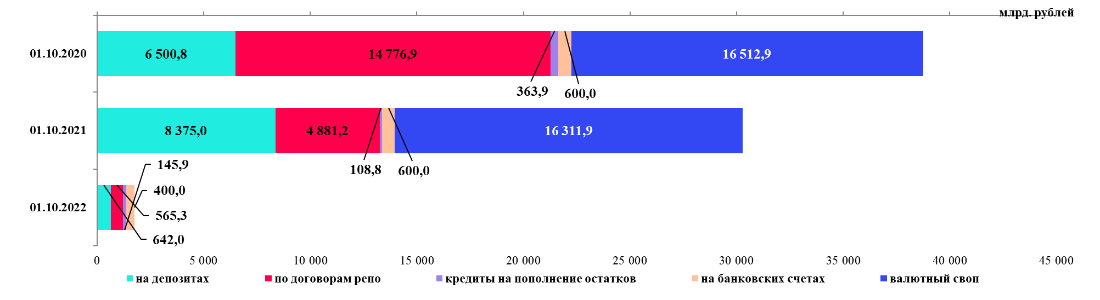

Федеральное казначейство разместило 1 753 189,3 млн. рублей, что в 17,3 раза меньше, чем в аналогичном периоде 2021 года (30 276 946,7 млн. рублей).
По состоянию на 1 октября 2022 года объем остатков средств федерального бюджета, находящихся в размещении при проведении операций по управлению остатками, срок возврата которых не наступил, составляет 861 022,2 млн. рублей, из них на депозитах – 700 000,0 млн. рублей, по договорам репо – 104 000,0 млн. рублей, бюджетные кредиты
на пополнение остатков средств на счетах бюджетов субъектов Российской Федерации – 57 022,2 млн. рублей.
11.8.1. В отчетном периоде 2022 года на банковские депозиты размещено 642 000,0 млн. рублей, что в 13,0 раза меньше, чем в аналогичном периоде 2021 года. Размещения средств ЕСФБ проводились в валюте Российской Федерации по плавающей процентной ставке, 64,1 % всех депозитов размещались в двух кредитных организациях, 35,9 % – на депозитах в 8 кредитных организациях. Средневзвешенный срок размещения средств ЕСФБ на банковские депозиты в валюте Российской Федерации увеличился до 74 дней по сравнению с аналогичным периодом 2021 года (56 дней). В иностранной валюте в отчетном периоде 2022 года размещение средств ЕСФБ на банковские депозиты и их возврат не проводились.
Доходы от проведения указанных операций в январе – сентябре 2022 года составили 45 573,0 млн. рублей, что на 2 334,7 млн. рублей, или на 4,9 %, меньше, чем в аналогичном периоде 2021 года. Указанное снижение обусловлено в основном сокращением объемов размещений средств ЕСФБ.
11.8.2. В отчетном периоде 2022 года объем размещений средств ЕСФБ по договорам репо составил 565 300,0 млн. рублей, что в 8,6 раза меньше, чем в аналогичном периоде 2021 года (4 881 231,2 млн. рублей). В отчетном периоде 2022 года размещения осуществлялись на неорганизованных торгах в валюте Российской Федерации по плавающей ставке, рассчитываемой на основании RUONIA; в иностранной валюте размещение средств ЕСФБ по договорам репо и их возврат не осуществлялись. Средневзвешенный срок размещения по договорам репо в отчетном периоде увеличился до 70 дней по сравнению с аналогичным периодом 2021 года (59 дней).
Доходы федерального бюджета от проведения указанных операций за январь – сентябрь 2022 года составили 22 964,8 млн. рублей, что на 5 833,9 млн. рублей, или
на 20,3 %, меньше, чем в аналогичном периоде 2021 года. Сложившийся уровень поступлений обусловлен в основном сокращением объемов размещений средств ЕСФБ.
По состоянию на 1 октября 2022 года возврат средств составил 1 213 200,0 млн. рублей, из которых 5 000,0 млн. рублей возвращены досрочно.
11.8.3. В отчетном периоде 2022 года Федеральное казначейство осуществило операции по размещению и возврату средств ЕСФБ с банковских счетов в соответствии
с постановлением Правительства Российской Федерации от 19 августа 2019 г. № 986. Согласно условиям договоров, заключенных Федеральным казначейством с кредитными организациями, счета открываются без ограничений на пополнение и возврат средств в пределах установленных лимитов с условием начисления и уплаты на остаток денежных средств на счете процентов (на основании ставки RUONIA). Срок действия договора – 365 дней с даты подписания.
По состоянию на 1 октября 2022 года на банковские счета до востребования объем размещений составил 400 000,0 млн. рублей, возврата – 1 000 000,0 млн. рублей (средства возвращены в полном объеме). В доход федерального бюджета от размещения средств ЕСФБ на банковские счета до востребования поступило 31 884,5 млн. рублей, что на 11 353,8 млн. рублей, или в 1,6 раза, больше, чем в аналогичном периоде 2021 года.
11.8.4. В рамках мероприятий Плана первоочередных действий по обеспечению развития российской экономики в условиях внешнего санкционного давления расширен доступ субъектов Российской Федерации к бюджетным кредитам на пополнение остатков средств на счете бюджета (казначейские кредиты): на 2022 год предельный лимит увеличен до 10 % общего объема доходов субъекта Российской Федерации, срок погашения – не позднее 30 декабря.
По данным Федерального казначейства, в январе – сентябре 2022 года объем предоставления указанных кредитов составил 145 889,3 млн. рублей, в том числе:
- 50 000,0 млн. рублей – Федеральному фонду обязательного медицинского страхования;
- 95 889,3 млн. рублей – бюджетам субъектов Российской Федерации и муниципальных образований, что на 11,9 %, или на 12 930,7 млн. рублей меньше, чем в аналогичном периоде 2021 года.
Возврат указанных кредитов составил 88 867,1 млн. рублей, или 60,9 % объема их предоставления.
За пользование бюджетными кредитами в январе – сентябре 2022 года субъекты Российской Федерации и муниципальные образования перечислили в федеральный бюджет 11,6 млн. рублей.
11.9. Информация о выполнении Программы государственных внешних заимствований представлена в следующей таблице.
Наименование показателя | Предусмотрено Программой государственных внешних заимствований Российской Федерации на 2022 год и на плановый период 2023 и 2024 годы в части 2022 года  (Федеральный закон № 390-ФЗ) |  | Исполнено на 1 октября 2022 года
Наименование показателя |  |  | сумма |  | %
Наименование показателя | млн. рублей | млн. долларов США | млн. рублей | млн. долларов США | млн. рублей | млн. долларов США
1 | 2 | 3 | 4 | 5 | 6=4/2 | 7=5/3
Всего | 108 680,8 | 1 507,4 | -201 154,7 | -2 517,5
Государственные ценные бумаги, номинальная стоимость которых указана в иностранной валюте | 34 970,5 | 485,0 | -201 338,6 | -2 515,0
Привлечение (размещение) | 216 300,0 | 3 000,0 | 0,0 | 0,0 | 0,0 | 0,0
Погашение | -181 329,5 | -2 515,0 | -201 338,6 | -2 515,0 | 111 | 100
Кредиты иностранных государств, включая целевые иностранные кредиты (заимствования), международных финансовых организаций, иных субъектов международного права, иностранных юридических лиц в иностранной валюте | 73 710,3 | 1 022,4 | 183,9 | -2,5
Привлечение (использование) | 83 263,8 | 1 154,9 | 2 791,0 | 35,1 | 3,4 | 3
Погашение | -9 553,5 | -132,5 | -2 607,1 | -37,6 | 27,3 | 28,4

В январе – сентябре 2022 года погашение государственных ценных бумаг в иностранной валюте по облигациям внешних облигационных займов (далее – еврооблигации):
- частично погашен основной долг по еврооблигациям выпуска № SK-0-CM-128 «Россия-2030» на сумму (-) 38 039,0 млн. рублей, или (-) 529,4 млн. долларов США;
- осуществлен выкуп части еврооблигаций выпуска № 12840060V «Россия-2022» на сумму (-) 120 841,5 млн. рублей, или (-) 1 437,1 млн. долларов США;
- осуществлено погашение оставшейся после выкупа части еврооблигаций выпуска № 12840060V «Россия-2022» на сумму (-) 39 874,0 млн. рублей, или (-) 548,4 млн. долларов США.
Минфином России в январе – сентябре 2022 года размещение облигаций внешних облигационных займов Российской Федерации на международных рынках капитала не осуществлялось.
Согласно прогнозу поступлений и перечислений по источникам финансирования дефицита федерального бюджета на 1 октября 2022 года привлечение внешних заимствований в 2022 году не планируется.
11.10. В январе – сентябре 2022 года в рамках Программы государственных внешних заимствований осуществлено привлечение кредитов (займов) по 2 проектам МБРР – 5,5 млн. долларов США (407,5 млн. рублей), 2 проектам НБР – 29,7 млн. долларов США (2 385,3 млн. рублей), а также возврат по проекту МБРР (закрытие проекта) – 0,03 млн. долларов США (1,7 млн. рублей).
В части бюджетных ассигнований, направленных на погашение государственного внешнего долга Российской Федерации выявлено расхождение в объеме (-) 556,5 млн. рублей между оперативными данными Федерального казначейства об исполнении федерального бюджета на 1 октября 2022 года (-) 204 502,2 млн. рублей и оперативной информацией Минфина России (-) 203 945,6 млн. рублей.
11.11. Сальдо объемов предоставления и возврата государственных финансовых и государственных экспортных кредитов в январе – сентябре 2022 года составило
(-) 197 143,4 млн. рублей.
Объем предоставленных кредитов иностранным государствам и (или) юридическим лицам из федерального бюджета в сумме (-) 229 562,4 млн. рублей или 61,2 % планового показателя (-) 374 920,0 млн. рублей), возвращено в федеральный бюджет 32 419,1 млн. рублей, или 23,4 % планового объема (138 489,8 млн. рублей). При этом согласно прогнозу поступлений и перечислений по источникам финансирования дефицита федерального бюджета на 1 октября 2022 года предоставление указанных кредитов планируется в полом объеме, а прогноз возврата снижен до фактических поступлений и не планируется в IV квартале 2022 года.
11.12. В январе – сентябре 2022 года выплаты из федерального бюджета за счет источников внешнего финансирования дефицита федерального бюджета по возможным гарантийным случаям не производились.
11.13. Информация об остатках средств федерального бюджета на 1 октября 2022 года представлена в разделе 3 аналитической записки, содержащей сведения ограниченного распространения с пометкой «Для служебного пользования».
11.14. Динамика остатков средств на счетах ФНБ в иностранной валюте в Банке России и размещенных в разрешенные финансовые активы в 2020–2022 годах представлена на следующей диаграмме.
Совокупный объем средств ФНБ в рублевом эквиваленте на 1 октября 2022 года по сравнению с началом года уменьшился на 2 793 365,9 млн. рублей, или на 20,6 %.
Изменения, повлиявшие на совокупный объем ФНБ в отчетном периоде 2022 года, приведены в следующей таблице.
(млн. рублей)
Показатель | Объем
Совокупный объем ФНБ на 1 января 2022 года | 13 585 551,5
Объем средств в иностранных валютах и золоте в обезличенной форме, приобретенных за счет средств федерального бюджета в пределах объема дополнительных нефтегазовых доходов федерального бюджета за 2021 год и зачисленных на счета в Банке России по учету средств ФНБ в соответствующих иностранных валютах и золоте (в рублевом эквиваленте) | 2 657 838,3
Курсовая разница и переоценка стоимости золота | (-) 3 320 378,9
из них:  по активам, размещенным в Банке России | (-) 3 244 412,6
по иным финансовым активам | (-) 75 966,3
Переоценка на 30 сентября 2022 года (за период с начала года) стоимости акций ПАО «Сбербанк России» и ПАО «Аэрофлот», приобретенных за счет средств ФНБ | (-) 2 128 345,1
Объем средств ФНБ, перечисленных на единый счет федерального бюджета в целях софинансирования формирования пенсионных накоплений застрахованных лиц, уплативших дополнительные страховые взносы на накопительную пенсию (в апреле и июле 2022 года) | (-) 2 480,2
Совокупный объем ФНБ на 1 октября 2022 года | 10 792 185,6

Эквивалент дополнительных нефтегазовых доходов федерального бюджета, зачисленных средств по официальным курсам соответствующих иностранных валют, а также по учетной цене на золото, установленным Банком России на дату зачисления (13 мая 2022 года), с учетом отрицательной курсовой разницы на 509 186,9 млн. рублей, или на 16,1 %, меньше объема дополнительных нефтегазовых доходов федерального бюджета за 2021 год, направленных на покупку иностранной валюты и золота (3 167 025,2 млн. рублей).
Рыночная стоимость приобретенного за счет средств ФНБ пакета обыкновенных акций ПАО «Сбербанк России», рассчитанная на основании средневзвешенной цены акции, определенной по результатам организованных торгов на ПАО «Московская Биржа»
за 30 сентября 2022 года, по сравнению с началом года уменьшилась на 2 080 145,0 млн. рублей, или на 62,8 % и составила 1 231 892,1 млн. рублей.
В части показателя курсовой разницы (переоценки) по средствам ФНБ на счетах в Банке России выявлено расхождение в размере 20 204,3 млн. рублей между значениями, указанными в оперативном отчете об исполнении федерального бюджета по состоянию на 1 октября 2022 года (-)3 244 412,6 млн. рублей) и в размещенном на официальном сайте Минфина России информационном сообщении о результатах размещения средств ФНБ
за период с 1 января по 30 сентября 2022 года, а также в оперативной информации Минфина России об исполнении федерального бюджета за январь – сентябрь 2022 года
(-)3 224 208,3 млн. рублей).
Информация об управлении средствами Фонда национального благосостояния в части разрешенных финансовых активов представлена в следующей таблице.
(млн. рублей)
Наименование направления  (вида финансового актива) | Объем размещения (возврата)/основание размещения
Средства ФНБ, размещенные в разрешенные финансовые активы  на 1 января 2022 года | 5 132 784,3
1. Размещено | 494 502,1
в акции юридических лиц, не связанные с финансированием самоокупаемых инфраструктурных проектов, перечень которых утвержден Правительством Российской Федерации | В марте 2022 года в соответствии с постановлениями Правительства Российской Федерации от 19 января 2008 г. № 18 и от 9 марта 2022 г. № 307 средства ФНБ в сумме 50 000,0 млн. рублей (100 % показателя сводной росписи) размещены в обыкновенные акции АО «ДОМ.РФ» в количестве 35 714 285 штук по цене одной акции равной ее номинальной стоимости – 1 400 рублей
 | В мае 2022 года в соответствии с постановлениями Правительства Российской Федерации от 19 января 2008 г. № 18 и от 6 апреля 2022 г. № 602 средства ФНБ в сумме 250 000,0 млн. рублей (100 % показателя сводной росписи) размещены в привилегированные акции ОАО «РЖД» в количестве 250 000 000 штук по цене одной акции равной ее номинальной стоимости, – 1 000 рублей
 | В июне 2022 года в соответствии с частью 3¹ статьи 4 Федерального закона от 13 октября 2008 г. № 173-ФЗ «О дополнительных мерах по поддержке финансовой системы Российской Федерации» и постановлением Правительства Российской Федерации от 19 января 2008 г. № 18 средства ФНБ в сумме 50 000,0 млн. рублей (100 % показателя сводной росписи) размещены в привилегированные акции Банка ГПБ (АО) в количестве 50 000 000 штук по цене одной акции равной ее номинальной стоимости, – 1 000 рублей
 | В июле 2022 года в соответствии с постановлением Правительства Российской Федерации от 19 января 2008 г. № 18 средства ФНБ в сумме 52 506,0 млн. рублей (49,2 % показателя сводной росписи) размещены в обыкновенные акции ПАО «Аэрофлот» в количестве 1 531 234 889 штук по цене, составляющей 34,29 рубля за одну акцию
 | В августе 2022 года в соответствии с постановлением Правительства Российской Федерации от 19 января 2008 г. № 18 средства ФНБ в сумме 58 334,0 млн. рублей размещены в обыкновенные акции АО «ГТЛК» в количестве 5 833 402 штук по цене, составляющей 10 000,0 рублей за одну акцию
в долговые обязательства юридических лиц, не связанные с финансированием самоокупаемых инфраструктурных проектов, перечень которых утвержден Правительством Российской Федерации | В соответствии с постановлениями Правительства Российской Федерации от 19 января 2008 г. № 18 и от 2 июня 2022 г. № 1015 средства ФНБ в сумме 14 150,8 млн. рублей (82,9 % показателя сводной росписи), в том числе:
в июле 2022 года в сумме 11 851,9 млн. рублей размещены в облигации АО «Авиакомпания «Сибирь» в количестве
11 851 945 штук по цене одной облигации, равной ее номинальной стоимости, – 1 000 рублей
 | в августе 2022 года в сумме 2 298,9 млн. рублей размещены в облигации ОАО АК «Уральские авиалинии» в количестве 2 298 929 штук по цене одной облигации, равной ее номинальной стоимости, – 1 000 рублей
в российские ценные бумаги, связанные с реализацией самоокупаемых инфраструктурных проектов, перечень которых утверждается Правительством Российской Федерации | В апреле – сентябре 2022 года в соответствии с постановлениями Правительства Российской Федерации от 19 января 2008 г. № 18 и от  5 ноября 2013 г. № 990 средства ФНБ в сумме 19 511,2 млн. рублей  (97,6 % показателя сводной росписи) размещены в облигации государственной корпорации – Фонда содействия реформированию жилищно-коммунального хозяйства в количестве 19 511 248 штук по цене одной облигации равной ее номинальной стоимости, – 1 000 рублей – в целях финансирования инфраструктурного проекта «Программа финансирования строительства, реконструкции и модернизации объектов инфраструктуры за счет средств государственной корпорации – Фонда содействия реформированию жилищно-коммунального хозяйства, полученных из средств Фонда национального благосостояния», предусмотренного пунктом 13 перечня самоокупаемых инфраструктурных проектов, реализуемых юридическими лицами, в финансовые активы которых размещаются средства Фонда национального благосостояния и (или) пенсионных накоплений, находящихся в доверительном управлении государственной управляющей компании, на возвратной основе, утвержденного распоряжением Правительства Российской Федерации от 5 ноября 2013 г.  № 2044-р
2. Возвращено | 155 150,7
с депозитов в ВЭБ.РФ в целях финансирования проектов ВЭБ.РФ в реальном секторе экономики, реализуемых российскими организациями | ВЭБ.РФ досрочно возвратил часть средств ФНБ, размещенных  на депозитах в 2016–2020 годах, на общую сумму  2 424,4 млн. рублей в целях финансирования следующих проектов:
 | «Приобретение и предоставление во владение и пользование (лизинг) вагонов Московского метро» (КЖЦ-1) – в январе – сентябре 2022 года в сумме 1 117,98 млн. рублей;
 | «Приобретение и предоставление во владение и пользование (лизинг) вагонов Московского метро» (КЖЦ-2) – в январе – сентябре 2022 года в сумме 1 150,17 млн. рублей;
 | «Строительство нового аэропортового комплекса «Центральный» (г. Саратов)» – в марте и июне 2022 года в сумме 156,28 млн. рублей
из российских ценных бумаг, связанных с реализацией самоокупаемых инфраструктурных проектов, перечень которых утверждается Правительством Российской Федерации | В феврале 2022 года в соответствии с постановлением Правительства Российской Федерации от 19 января 2008 г. № 18 ООО «ЗапСибНефтехим» осуществило выкуп у Минфина России своих облигаций в количестве 1 750 тыс. штук общей номинальной стоимостью 1 750,0 млн. долларов США с погашением в 2030 году, приобретенных Минфином России в 2015 году за счет средств ФНБ в объеме 118 595,9 млн. рублей в целях финансирования проекта «Строительство интегрированного нефтехимического комплекса «Западно-Сибирский нефтехимический комбинат». Выкуп облигаций осуществлен по цене, равной их номинальной стоимости, увеличенной на 1 %, а также на сумму накопленного купонного дохода на дату выкупа. Расчеты в соответствии с паспортом проекта произведены в рублях по официальному курсу Банка России. Сумма средств, зачисленных в феврале – марте 2022 года на счет по учету средств ФНБ в Банке России, составила 141 802,0 млн. рублей
В марте и августе 2022 года ОАО «Ямал СПГ» осуществило предусмотренные эмиссионной документацией 2 частичных
(по 5,88 % номинальной стоимости, составляющий 1 тыс. долларов США) погашения облигаций серии 01 (количество –
1 207 024 штуки, общая номинальная стоимость – 1 207 024,0 тыс. долларов США), приобретенных Минфином России в 2015 году за счет средств ФНБ в объеме 75 000,0 млн. рублей в целях финансирования инвестиционного проекта «Строительство комплекса по добыче и подготовке газа, завода сжиженного природного газа и мощностей по отгрузке сжиженного природного газа и газового конденсата Южно-Тамбейского газоконденсатного месторождения на полуострове Ямал». В результате указанных частичных погашений на счет по учету средств ФНБ в Банке России зачислены средства в сумме 10 924,3 млн. рублей
Средства ФНБ, размещенные в разрешенные финансовые активы на 1 октября 2022 года  (с учетом курсовой разницы и переоценки рыночной стоимости в объеме (-)2 204 311,4 млн. рублей) | 3 267 824,3

Следует отметить, что в связи с планируемым размещением средств ФНБ в обыкновенные акции акционерного общества «Государственная транспортная лизинговая компания» в сводную бюджетную роспись по источникам финансирования дефицита федерального бюджета внесены изменения в объеме (-) 4 190,1 млн. рублей, при этом размещение средств ФНБ на указанные цели произведено в объеме 58 334,0 млн. рублей, что в 13,9 раза больше соответствующих бюджетных ассигнований.
С учетом указанных изменений структура средств ФНБ, размещенных в разрешенные финансовые активы (за исключением средств на счетах в Банке России), представлена на следующей диаграмме.
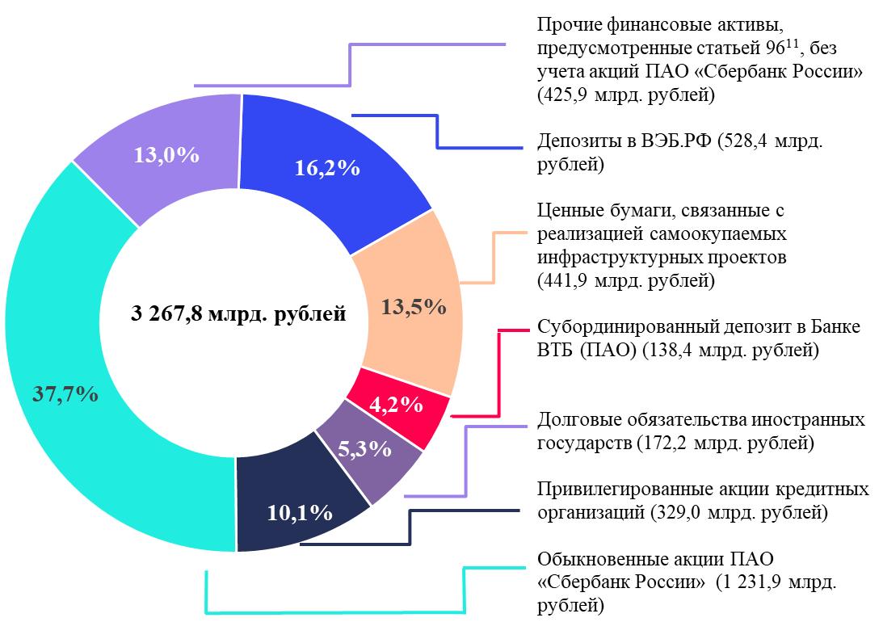
В рамках реализации отдельных пунктов Плана первоочередных действий по обеспечению развития российской экономики в условиях внешнего санкционного давления средства ФНБ размещались в следующие финансовые активы:
в сумме 250 000,0 млн. рублей в привилегированные акции ОАО «РЖД» (100 % меры 7.3.3 указанного Плана);
в сумме 52 506,0 млн. рублей в обыкновенные акции ПАО «Аэрофлот» (49,2 % меры 7.3.8 указанного Плана);
в сумме 14 150,8 млн. рублей в облигации АО «Авиакомпания «Сибирь» (11 851,9 млн. рублей) и в облигации ОАО АК «Уральские авиалинии» (2 298,9 млн. рублей) (24,7 % меры 7.3.9 указанного Плана);
в сумме 19 511,2 млн. рублей в облигации государственной корпорации - Фонда содействия реформированию жилищно-коммунального хозяйства (мера 7.7.7(5) указанного Плана).
Кроме того, принят ряд актов Правительства Российской Федерации о размещении средств ФНБ в иные финансовые активы, но средства в отчетном периоде не направлены (постановления Правительства Российской Федерации 2 августа 2022 г. № 1374, от 15 сентября 2022 г. № 1615, распоряжения Правительства Российской Федерации от 25 января 2022 г. № 82-р, от 5 мая 2022 г. № 1106-р и от 18 августа 2022 г. № 2317-р и др.)
Информация о структуре финансовых активов, в которые размещены средства ФНБ, в отчетном периоде приведена в следующей таблице.
(млн. рублей)
Показатель | На 01.01.2022 | На 01.10.2022
Совокупный объем ФНБ | 13 585 551,5 | 10 792 185,6
% к ВВП* | 10,2 | 8,1
в том числе:
объем средств ФНБ на счетах в Банке России | 8 452 767,2 | 7 524 361,3
% к ВВП* | 6,3 | 5,6
объем средств ФНБ в иных финансовых активах | 5 132 784,3 | 3 267 824,3
% к ВВП* | 3,8 | 2,5
* Для расчета применен прогнозируемый объем ВВП (133 328 млрд. рублей), утвержденный на 2022 год Федеральным законом от 6 декабря 2021 г. № 390-ФЗ.
По состоянию на 1 октября 2022 года объем ликвидных активов (средств ФНБ, размещенных на счетах в Банке России) уменьшился по сравнению с началом годом на 928 405,9 млн. рублей, или на 11 %, а доля указанных средств в совокупном объеме ФНБ увеличилась с 62,2 % до 69,7 %. При этом объем средств ФНБ, размещенных в иные финансовые активы, уменьшился в отчетном периоде на 1 864 960,0 млн. рублей, или на 36,3 %, а доля указанных средств в совокупном объеме ФНБ снизилась с 37,8 % до 30,3 %.
Сумма доходов от управления средствами ФНБ, зачисленных в федеральный
бюджет в отчетном периоде, составила 34 307,2 млн. рублей, или 9,9 %
прогноза поступлений указанных доходов в федеральный бюджет в 2022 году
(348 075,4 млн. рублей).
11.15. Сведения об изменении объема государственного долга Российской Федерации в 2020 – 2022 годах представлены на следующей диаграмме.
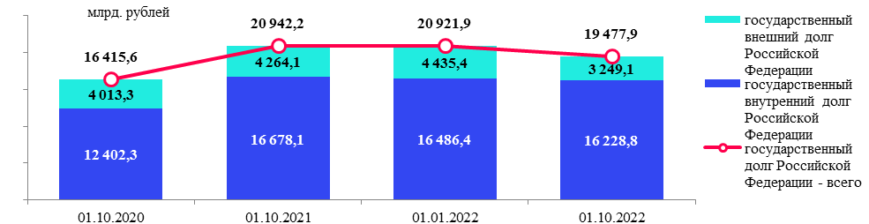

За январь – сентябрь 2022 года государственный долг Российской Федерации уменьшился на 1 443 930,7 млн. рублей, или на 6,9 %, и по состоянию на 1 октября 2022 года составил 14,6 % прогнозируемого объема ВВП.
Объем государственного внутреннего долга Российской Федерации уменьшился
на 257 611,6 млн. рублей, или на 1,6 %, и составил 16 228 831,6 млн. рублей, или 78 % верхнего предела государственного внутреннего долга Российской Федерации (20 814 969,7 млн. рублей). Его доля в общем объеме государственного долга Российской Федерации увеличилась с 78,8 % до 83,3 %.
Государственный внешний долг Российской Федерации по состоянию на 1 октября 2022 года составил 56 591,7 млн. долларов США (80 % верхнего предела государственного внешнего долга Российской Федерации в размере 70,7 млрд. долларов США) и уменьшился
на 3 110,3 млн. долларов США, или на 5,2 % по сравнению с объемом на 1 января 2022 года (59 702,0 млн. долларов США). В рублевом эквиваленте государственный внешний долг уменьшился с начала года на 1 186 319,1 млн. рублей, или на 26,7 %, и на 1 октября 2022 года составил 3 249 100,8 млн. рублей.
11.15.1. Сведения об изменении объема и структуры государственного внутреннего долга Российской Федерации в январе – сентябре 2022 года представлены в следующей таблице.
(млрд. рублей)
Наименование показателя | Объем государственного внутреннего долга Российской Федерации |  | Структура |  | Изменение (+/-) за январь – сентябрь 2022 год
Наименование показателя | на 1 января 2022 года | на 1 октября 2022 года | на 1 января 2022 года | на 1 октября 2022 года | сумма | % | процент-ные пункты
Государственный внутренний долг Российской Федерации | 16 486,4 | 16 228,8 | 100,0 | 100,0 | -257,6 | -1,6
1. Государственные ценные бумаги - всего | 15 759,9 | 15 507,0 | 95,6 | 95,6 | -252,9 | -1,6 | 0,0
в том числе в структуре государственных ценных бумаг:
ОФЗ-ПД | 9 812,7 | 9 641,0 | 62,3 | 62,2 | -171,7 | -1,7 | -0,1
ОФЗ-ПК | 4 709,3 | 4 609,3 | 29,9 | 29,7 | -100,0 | -2,1 | -0,2
ОФЗ-АД | 209,3 | 166,0 | 1,3 | 1,1 | -43,3 | -20,7 | -0,3
ОФЗ-ИН | 763,1 | 893,7 | 4,8 | 5,8 | 130,6 | 17,1 | 0,9
ГСО-ППС | 94,4 | 94,4 | 0,6 | 0,6 | 0,0 | 0,0 | 0,0
ГСО-ФПС | 132,0 | 80,0 | 0,8 | 0,5 | -52,0 | -39,4 | -0,3
ОФЗ-н | 39,2 | 22,6 | 0,2 | 0,1 | -16,5 | -42,3 | -0,1
2. Государственные гарантии Российской Федерации в валюте Российской Федерации | 726,6 | 721,8 | 4,4 | 4,4 | -4,8 | -0,7 | 0,0

Уменьшение государственного внутреннего долга Российской Федерации, выраженного в государственных ценных бумагах Российской Федерации, за январь – сентябрь 2022 года связано в основном с уменьшением объема государственного долга по ОФЗ-ПД на сумму 171 664,0 млн. рублей, или на 1,7 %, а также объема госдолга по ОФЗ-ПК на 100 000,0 млн. рублей, или на 2,1 %.
Государственный долг по государственным гарантиям Российской Федерации
в валюте Российской Федерации на 1 октября 2022 года составил 721 831,1 млн. рублей,
за январь – сентябрь 2022 года его объем уменьшился на 4 761,6 млн. рублей, или на 0,7 %, что обусловлено:
- уменьшением фактических обязательств принципалов на сумму 26 293,0 млн. рублей по 29 государственным гарантиям;
- увеличением фактических обязательств принципалов на сумму 21 531,4 млн. рублей по 3 государственным гарантиям.
Планом первоочередных действий по обеспечению развития российской экономики в условиях внешнего санкционного давления предусмотрен пересмотр механизма предоставления государственных гарантий:
1) Федеральным законом от 14 марта 2022 г. № 59-ФЗ Правительству Российской Федерации в 2022 году предоставлено право предоставлять государственные гарантии Российской Федерации с превышением предусмотренных Федеральным законом
№ 390-ФЗ показателей программ государственных гарантий Российской Федерации, а также принимать решения о предоставлении в 2022 году государственных гарантий Российской Федерации, не предусмотренных законом о бюджете, а также на условиях, отличных от установленных программами государственных гарантий Российской Федерации, соответствующих требованиям Бюджетного кодекса Российской Федерации;
2) Федеральным законом от 28 мая 2022 г. № 146-ФЗ предусмотрено оказание государственной гарантийной поддержки Российской Федерации в 2022 году с превышением предусмотренных Федеральным законом № 390-ФЗ показателей верхнего предела государственного внешнего и внутреннего долга Российской Федерации по государственным гарантиям Российской Федерации в иностранной валюте и в валюте Российской Федерации соответственно;
3) постановлением Правительства Российской Федерации от 7 апреля 2022 г. № 613 продлено на 2022 год действие Правил предоставления государственных гарантий Российской Федерации по кредитам или облигационным займам, привлекаемым юридическими лицами на цели, установленные Правительством Российской Федерации в рамках мер, направленных на решение неотложных задач по обеспечению устойчивости экономического развития;
4) постановлением Правительства Российской Федерации от 8 августа 2022 г. № 1395 предусмотрено предоставление государственных гарантий Российской Федерации в валюте Российской Федерации по кредитам или облигационным займам, привлекаемым в валюте Российской Федерации на срок от 3 до 30 лет российскими юридическими лицами, осуществляющими деятельность в отраслях транспорта, строительства, жилищно-коммунального хозяйства, энергетики, связи и информационных технологий;
5) постановлением Правительства Российской Федерации от 22 сентября 2022 г. № 1672 в рамках поддержки импорта предусмотрено внесение изменений в Правила определения минимального объема (суммы) обеспечения исполнения обязательств принципала по удовлетворению регрессного требования гаранта к принципалу по государственной гарантии Российской Федерации в зависимости от степени удовлетворительности финансового состояния принципала, а также осуществления анализа финансового состояния принципала.
По данным Государственной долговой книги Российской Федерации, Минфином России в январе – сентябре 2022 года государственные гарантии Российской Федерации в валюте Российской Федерации не предоставлялись.
11.15.2. Сведения об изменении объема и структуры государственного внешнего долга Российской Федерации за январь – сентябрь 2022 года представлены в следующей таблице.
(млн. долларов США)
Категория долга | Объем государственного внешнего долга Российской Федерации |  | Структура |  | Изменение (+/-)  за январь – сентябрь 2022 год
Категория долга | на 1 января  2022 года | на 1 октября  2022 года | на 1 января  2022 года | на 1 октября  2022 года | сумма | % | процентные пункты
Государственный внешний долг Российской Федерации | 59 702,0 | 56 591,8 | 100,0 | 100,0 | -3 110,2 | -5,2 | -
в том числе:
по государственным ценным бумагам Российской Федерации, номинальная стоимость которых указана в иностранной валюте: | 39 066,0 | 35 662,2 | 65,4 | 63,0 | -3 403,8 | -8,7 | -2,4
задолженность по внешним облигационным займам | 39 066,0 | 35 662,2 | 65,4 | 63,0 | -3 403,8 | -8,7 | -2,4
задолженность по ОВГВЗ
по кредитам правительств иностранных государств, иностранных коммерческих банков и фирм, международных финансовых организаций: | 1 796,3 | 1 646,7 | 3,0 | 2,9 | -149,6 | -8,3 | -0,1
по кредитам правительств иностранных государств | 279,6 | 279,6 | 0,5 | 0,5 | 0,0 | 0,0 | 0,0
по займам международных финансовых организаций | 1 494,9 | 1 346,7 | 2,5 | 2,4 | -148,2 | -9,9 | -0,1
прочая задолженность | 21,8 | 20,4 | 0,04 | 0,04 | -1,4 | -6,4 | 0,0
государственные гарантии Российской Федерации в иностранной валюте | 18 839,7 | 19 282,9 | 31,6 | 34,1 | 443,2 | 2,4 | 2,52

По состоянию на 1 октября 2022 года государственный внешний долг по государственным ценным бумагам Российской Федерации, номинальная стоимость которых указана в иностранной валюте уменьшился с начала года.
Государственный долг по государственным гарантиям Российской Федерации в иностранной валюте увеличился, при этом в рублевом эквиваленте государственный долг по государственным гарантиям Российской Федерации в иностранной валюте уменьшился на 292 565,3 млн. рублей и по состоянию на 1 октября 2022 года составил 1 107 088,6 млн. рублей.
Согласно выпискам из Государственной долговой книги Российской Федерации по государственным гарантиям Российской Федерации в иностранной валюте в январе – сентябре 2022 года гарантии Российской Федерации в иностранной валюте Минфином России не предоставлялись.
11.15.3. Динамика объема расходов на обслуживание государственного долга в январе – сентябре 2020–2022 годов представлена на следующей диаграмме.
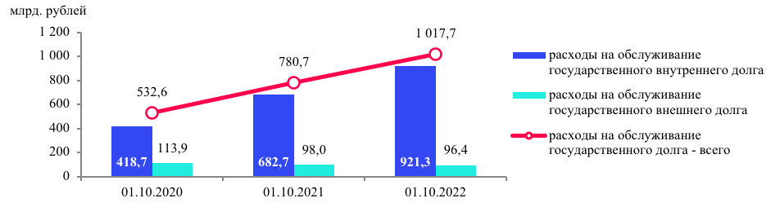
Увеличение расходов на обслуживание государственного долга в январе – сентябре 2022 года по сравнению с аналогичным периодом 2021 года составило 237 022,3 млн. рублей, или 30,4 %, их доля в общем объеме расходов федерального бюджета составила 5,2 %, что выше значений последних лет.
Структура расходов на обслуживание государственного долга Российской Федерации, в том числе по сравнению с динамикой общего объема расходов федерального бюджета, на 1 октября 2020–2022 годов представлена в следующей таблице.
(млн. рублей)
Наименование показателя | Исполнено на 1 октября |  | Утверждено Федеральным законом  № 390-ФЗ | Установлено сводной бюджетной росписью  на 1 октября  2022 года | Исполнение на 1 октября 2022 года
 |  |  |  |  | сумма | в % к утвержденному объему | в % к сводной бюджетной росписи
Наименование показателя | 2020 года | 2021 года
Расходы на обслуживание государственного долга Российской Федерации, всего | 532 598,7 | 780 540,4 | 1 403 356,7 | 1 403 356,7 | 1 017 682,7 | 72,5 | 72,5
Доля в общем объеме расходов федерального бюджета, % | 3,6 | 4,8 | 5,9 | 5,0 | 5,2
Расходы на обслуживание государственного внутреннего долга Российской Федерации | 418 666,5 | 682 676,3 | 1 255 881,4 | 1 255 881,4 | 921 332,5 | 73,4 | 73,4
Доля в общем объеме расходов на обслуживание государственного долга Российской Федерации, % | 78,6 | 87,5 | 89,5 | 89,5 | 90,5
Расходы на обслуживание государственного внешнего долга Российской Федерации | 113 932,2 | 97 864,1 | 147 475,3 | 147 475,3 | 96 350,2 | 65,3 | 65,3
Доля в общем объеме расходов на обслуживание государственного долга Российской Федерации, % | 21,4 | 12,5 | 10,5 | 10,5 | 9,5
Справочно:
расходы федерального бюджета, всего | 14 873 526,6 | 16 298 888,4 | 23 694 227,5 | 28 047 169,1 | 19 653 960,4 | 82,9 | 70,1

Увеличение расходов на обслуживание государственного внутреннего долга
на 238 656,2 млн. рублей, или на 35 % в январе – сентябре 2022 года по сравнению
с аналогичным периодом 2021 года обусловлено увеличением государственного внутреннего долга по ценным бумагам, номинальная стоимость которых указана в валюте Российской Федерации.
Уменьшение в январе – сентябре 2022 года расходов на обслуживание государственного внешнего долга Российской Федерации по сравнению с аналогичным периодом 2021 года на 1 513,9 млн. рублей (на 1,5 %), или на 11,4 млн. долларов США (на 0,9 % в долларовом эквиваленте), связано в основном с уменьшением в 2022 году расходов на обслуживание облигаций внешних облигационных займов Российской Федерации выпуска № SK-0-CM-128 (Россия-2030), что предусмотрено соответствующим графиком платежей.
В части показателей обслуживания государственного внешнего долга выявлено отклонение в 208,1 млн. рублей между значениями, указанными в оперативном отчете об исполнении федерального бюджета по состоянию на 1 октября 2022 года, и данными Минфина России.

Исполняющая обязанности  Председателя | Г.С. Изотова

Расчетно.
По Минпромторгу России (240,3 млрд. рублей), Минцифры России (60,8 млрд. рублей), Минтрансу России (48,2 млрд. рублей), Минтруду России (44,5 млрд. рублей), Росавтодору (37,0 млрд. рублей), Судебному департаменту при Верховном Суде Российской Федерации (36,3 млрд. рублей), ФНС России (35,0 млрд. рублей).
По экспертной оценке Счетной палаты Российской Федерации (далее – Счетная палата).
Расчет Счетной палаты на основе данных Росстата.
По информации Минфина России, на основании поручения Правительства Российской Федерации проект нормативного правового акта «Об утверждении Правил предоставления субсидий из федерального бюджета российским организациям на финансовое обеспечение затрат на проведение научно-исследовательских и опытно-конструкторских работ по современным технологиям в рамках реализации такими организациями инновационных проектов в области водородной энергетики» внесен Минпромторгом России.
Постановление Правительства Российской Федерации от 26 августа 2014 г. № 855 «О Правительственной комиссии по вопросам оптимизации и повышения эффективности бюджетных расходов» (с изменениями).
В соответствии с пунктом 10 Положения о мерах по обеспечению исполнения федерального бюджета, утвержденного постановлением Правительства Российской Федерации от 9 декабря 2017 г. № 1496, получатели средств федерального бюджета принимают бюджетные обязательства, связанные с поставкой товаров, выполнением работ, оказанием услуг, не позднее 1 октября текущего финансового года, при этом Правительственной комиссией по оптимизации могут приниматься решения о возможности принятия бюджетных обязательств до 1 декабря текущего финансового года.
По данным Росстата, в январе – августе 2022 года сальдированный финансовый результат увеличился по сравнению с январем – августом 2021 года на 18,3 % и составил +20 884,5 млрд. рублей при увеличении доли убыточных организаций на 1,1 процентного пункта, которая составила 28,9 %.
По данным ФНС России.
С 1 января 2022 года минимальная ставка акциза на сигареты и папиросы увеличена на 4 % (с 3 205 рублей до 3 333 рублей за 1 тыс. штук).
Объем перераспределений включает изменения сводной росписи, в соответствии с которыми общий объем бюджетных ассигнований по главному распорядителю увеличивается либо уменьшается, а также изменения сводной росписи, не приводящие к увеличению (уменьшению) общего объема бюджетных ассигнований по соответствующему главному распорядителю.
Объем перераспределения включает изменения сводной росписи, в соответствии с которыми общий объем бюджетных ассигнований по госпрограмме увеличивается либо уменьшается, а также изменения сводной росписи, не приводящие к увеличению (уменьшению) общего объема бюджетных ассигнований по соответствующей госпрограмме.
В соответствии с частью 28¹ статьи 10 Федерального закона № 384-ФЗ внесение изменений в сводную бюджетную роспись по основаниям, установленным пунктами 3 и 4 части 5 статьи 10, может осуществляться с превышением общего объема расходов, утвержденного федеральным законом о федеральном бюджете.
Минфином России перечень видов изменений, вносимых в сводную бюджетную роспись федерального бюджета (бюджетную роспись главного распорядителя (распорядителя) средств федерального бюджета (главного администратора источников финансирования дефицита федерального бюджета) и лимиты бюджетных обязательств, и требования к их оформлению (приложение № 2 к Порядку составления и ведения сводной бюджетной росписи федерального бюджета и бюджетных росписей главных распорядителей средств федерального бюджета (главных администраторов источников финансирования дефицита федерального бюджета), а также утверждения (изменения) лимитов бюджетных обязательств, утвержденному приказом Министерства финансов Российской Федерации от 27 августа 2018 г. № 184н) дополнен кодом вида изменений 290 «Изменения сводной бюджетной росписи федерального бюджета, рассматриваемые Комиссией Федерального Собрания Российской Федерации по перераспределению бюджетных ассигнований в текущем финансовом году и плановом периоде» (приказ Минфина России от 9 августа 2022 г. № 118н).
Данные представлены в соответствии с информацией Главной книги Федерального казначейства по состоянию на 1 октября 2022 года.
В соответствии с абзацем семь пункта 4 постановления Правительства Российской Федерации от 9 декабря 2017 г. № 1496 (с изменениями) увеличение бюджетных ассигнований осуществляется в случае, если государственные контракты заключены в целях осуществления капитальных вложений, в целях капитального ремонта и (или) реставрации объектов государственной собственности Российской Федерации, при исполнении международных обязательств Российской Федерации или при реализации государственного оборонного заказа, в целях достижения результатов федеральных проектов, входящих в состав национальных проектов, а также если источником финансового обеспечения заключенных государственных контрактов являлись бюджетные ассигнования, выделенные из резервного фонда Президента Российской Федерации либо после 1 октября отчетного финансового года из резервного фонда Правительства Российской Федерации.
По данным Минфина России (письмо от 13 октября 2022 г. № 01-04-03/26-99290).
По данным Отчета о кассовых поступлениях и выплатах федерального бюджета (оперативного), сформированного по данным Главной книги Федерального казначейства.
По информации о фактах, приводящих к значительному (более 15%) отклонению кассового исполнения расходов от сводной бюджетной росписи за 9 месяцев 2022 года, представленной Минцифры России в Счетную палату.
2 612,3 млн. рублей перераспределены Минцифры России на предоставление субсидии организациям вещания второго мультиплекса на оплату предоставленных ФГУП «Российская телевизионная и радиовещательная сеть» услуг по распространению и трансляции их программ в населенных пунктах с численностью населения менее 100 тысяч человек (справки от 6 октября 2022 г. № 1-03-000/1264); 587,7 млн. рублей перераспределены Минфину России на увеличение бюджетных ассигнований резервного фонда Правительства Российской Федерации (справки от 4 октября 2022 г. № 1-03-000/1239).
Соглашение о предоставлении из федерального бюджета субсидии федеральному государственному унитарному предприятию атомного флота на государственную поддержку организаций регулярных перевозок по Северному морскому пути от 10 июня 2022 г. № 350-11-2022-009.
Распоряжение Правительства Российской Федерации от 1 февраля 2021 г. № 209-р «Об утверждении перечня инвестиционных проектов, планируемых к реализации на территории Арктической зоны Российской Федерации».
Соглашения на предоставление из федерального бюджета субсидий российским кредитным организациям на возмещение недополученных доходов по кредитам, выданным на цели реализации инвестиционных проектов на территориях Дальневосточного федерального округа и Арктической зоны Российской Федерации от 14 июля 2022 г. № 350-11-2022-022 (с доп. соглашениями к нему), от 15 июля 2022 г. № 350-11-2022-021, от 20 июля 2022 г. № 350-11-2022-012 (с доп. соглашениями к нему).
Постановление Правительства Российской Федерации от 2 апреля 2022 г. № 574.
По информации Минэнерго России «Информация о причинах неравномерного расходования средств федерального бюджета (в разрезе подпрограмм и федеральных целевых программ) и непрограммных направлений деятельности за январь – сентябрь 2022 года», представленной в Счетную палату.
Представлен Федеральным казначейством в соответствии с Соглашением об информационном взаимодействии Счетной палаты Российской Федерации и Федерального казначейства от 16 мая 2014 года.
Показатели граф таблицы рассчитаны по ГРБС, по которым сформированы Прогнозы перечислений по форме 0501089.
Показатели прогноза перечислений на IV квартал 2022 года меньше бюджетных ассигнований, предусмотренных сводной росписью на IV квартал 2022 года.
Контрактуемые расходы включают расходы на закупку товаров, работ, услуг для государственных нужд, бюджетные инвестиции, а также субсидии на осуществление капитальных вложений бюджетным и автономным учреждениям, иным юридическим лицам и субсидии на софинансирование капитальных вложений в объекты государственной (муниципальной) собственности.
За исключением госконтрактов в рамках реализации национальных проектов.
ЛБО текущего года, не связанные с исполнением госконтрактов, подлежавших в соответствии с условиями этих госконтрактов оплате в 2021 году.
Данные учитывают закупки, отраженные в единой информационной системе в сфере закупок по кодам классификации расходов бюджетов соответствующих главных распорядителей средств федерального бюджета.
С учетом принятых Правительством Российской Федерации решений, содержащих сведения ограниченного распространения.
С учетом остатка неиспользованных средств резервного фонда Правительства Российской Федерации по состоянию на 1 октября 2022 года в объеме 64 455,6 млн. рублей.
По 4 из 5 распоряжений Правительства Российской Федерации о выделение бюджетных ассигнований из резервного фонда Правительства Российской Федерации по которым прияты решения об уменьшении объема выделенных средств, изменения в сводную роспись внесены в октябре 2022 года на общую сумму 45 144,9 млн. рублей.
Распоряжением Правительства Российской Федерации от 18 февраля 2022 г. № 292-р предусмотрено выделение бюджетных ассигнований из резервного фонда Правительства Российской Федерации 27 ГРБС на осуществление капитальных вложений (капитального ремонта) в объекты (объектов) государственной собственности Российской Федерации (муниципальной собственности) в размере до 70 286,2 млн. рублей. В соответствии с изменениями внесенными распоряжениями Правительства Российской Федерации от 19 мая 2022 г. № 1223-р, от 22 июня 2022 г. № 1662-р, и от 19 августа 2022 г. № 2324-р, в связи с увеличением цен на строительные ресурсы и необходимостью изменения (увеличения) цен заключенных контрактов, объем бюджетных ассигнований, выделенных из резервного фонда, увеличен до 154 830,5 млн. рублей, количество главных распорядителей средств федерального бюджета до 33.
Распоряжением Правительства Российской Федерации от 11 мая 2022 г. № 1143-р предусмотрено выделение бюджетных ассигнований из резервного фонда Правительства Российской Федерации на предоставление межбюджетных трансфертов бюджетам Пенсионного фонда Российской Федерации, Фонда социального страхования Российской Федерации и Федерального фонда обязательного медицинского страхования на компенсацию выпадающих доходов бюджетов в размере до 1 684 033,9 млн. рублей. По информации Минфина России (от 6 мая 2022 г. № 01-04-03/13-42453), перечисление средств будет осуществляется с учетом фактической потребности в них.
По экспертной оценке Счетной палаты, на основании нормативных правовых актов Правительства Российской Федерации, решений Комиссии по перераспределению, а также пояснительных записок, финансово-экономических обоснований к проектам распоряжений Правительства Российской Федерации.
По экспертной оценке Счетной палаты, на основании нормативных правовых актов Правительства Российской Федерации, решений Комиссии по перераспределению, а также пояснительной записки, финансово-экономического обоснования к проектам распоряжений Правительства Российской Федерации.
В соответствии с частью 2 статьи 7 Федерального закона от 28 ноября 2018 г. № 457-ФЗ «О внесении изменений в Бюджетный кодекс Российской Федерации и отдельные законодательные акты Российской Федерации», пунктом 1 части 5 и частью 25 статьи 10 Федерального закона от 29 ноября 2021 г. № 384-ФЗ «О внесении изменений в Бюджетный кодекс Российской Федерации и отдельные законодательные акты Российской Федерации и установлении особенностей исполнения бюджетов бюджетной системы Российской Федерации в 2022 году».
Указанное требование не распространяется на бюджетные ассигнования, предусмотренные на осуществление капитальных вложений в рамках госпрограммы «Социально-экономическое развитие Республики Крым и г. Севастополя», ГОЗ, на предоставление субсидий из федерального бюджета бюджетам субъектов Российской Федерации, адресное (пообъектное) распределение которых определяется в соглашениях о предоставлении указанных субсидий, а также на бюджетные ассигнования за счет средств Федерального дорожного фонда, резервных фондов Президента Российской Федерации и Правительства Российской Федерации.
За исключением объектов, по которым заключены контракты, предметом которых являются одновременно подготовка проектной документации и (или) выполнение инженерных изысканий, выполнение работ по строительству, реконструкции объекта капитального строительства.
По данным государственной информационной системы «Единый государственный реестр заключений экспертизы проектной документации объектов капитального строительства».
Во II квартале сокращены расходы на софинансирование строительства комплекса гидротехнических сооружений в Волгоградской области для дополнительного обводнения Волго-Ахтубинской поймы (2 579,8 млн. рублей) в связи со значительным удорожанием проекта и увеличением срока строительства по результатам проектно-изыскательских работ.
«Реконструкция здания под Военный учебный центр по адресу г. Москва, ул. Талдомская, д. 5», «Реконструкция учебного корпуса под учебно-административное здание» по адресу г. Москва, ул. Новосущевская, д. 22, строение 3» и «Строительство учебного корпуса с физкультурно-оздоровительным комплексом по адресу: г. Москва, Минаевский пер., владение 2».
По экспертной оценке Счетной палаты.
Срок внесения проекта постановления Правительства Российской Федерации продлен с 15 ноября 2021 года до 1 мая 2022 года. На основании поручения Заместителя Председателя Правительства Российской Федерации проект указанного акта внесен Минпромторгом России.
В рамках госпрограмм «Экономическое развитие и инновационная экономика», «Содействие занятости населения» и «Научно-технологическое развитие Российской Федерации»
В соответствии с приказами Минфина России сведения о купонном доходе по купонам выпусков ОФЗ-ПК публикуются на официальном сайте Минфина России в информационно-телекоммуникационной сети «Интернет» не позднее, чем за два рабочих дня до даты выплат по соответствующим купонам.
Прогнозный план (программа) приватизации федерального имущества и основные направления приватизации федерального имущества на 2022–2024 годы (далее – Прогнозный план, Программа приватизации) разработаны в соответствии с Федеральным законом от 21 декабря 2001 г. № 178-ФЗ «О приватизации государственного и муниципального имущества» с учетом основных задач социально-экономического развития Российской Федерации в среднесрочной и долгосрочной перспективах и утверждены распоряжением Правительства Российской Федерации от 31 декабря 2019 г. № 3260-р (с изменениями).
Справки от 12 января 2022 г. № 1-12-092/0003 в объеме 65,0 млрд. рублей, от 28 марта 2022 г. № 1-12-092/0100 в объеме 50,0 млрд. рублей, от 16 августа 2022 г. № 1-12-092/0333 в объеме 135,0 млрд. рублей.
Информация о бюджетных кредитах, привлеченных в бюджет субъекта Российской Федерации от других бюджетов бюджетной системы Российской Федерации.
За исключением операций по покупке иностранной валюты в объеме дополнительных нефтегазовых доходов.
За исключением размещений, осуществленных на основании отдельных решений Правительства Российской Федерации в соответствии с Правилами размещения средств федерального бюджета, средств единого казначейского счета и резерва средств на осуществление обязательного социального страхования от несчастных случаев на производстве и профессиональных заболеваний на банковских депозитах, утвержденными постановлением Правительства Российской Федерации 24 декабря 2011 г. № 1121
Письмо Минфина России в Счетную палату от 11 октября 2022 г. № 16-04-05/98100.
Справки от 1 августа 2022 г. № 1-12-092/0312.

